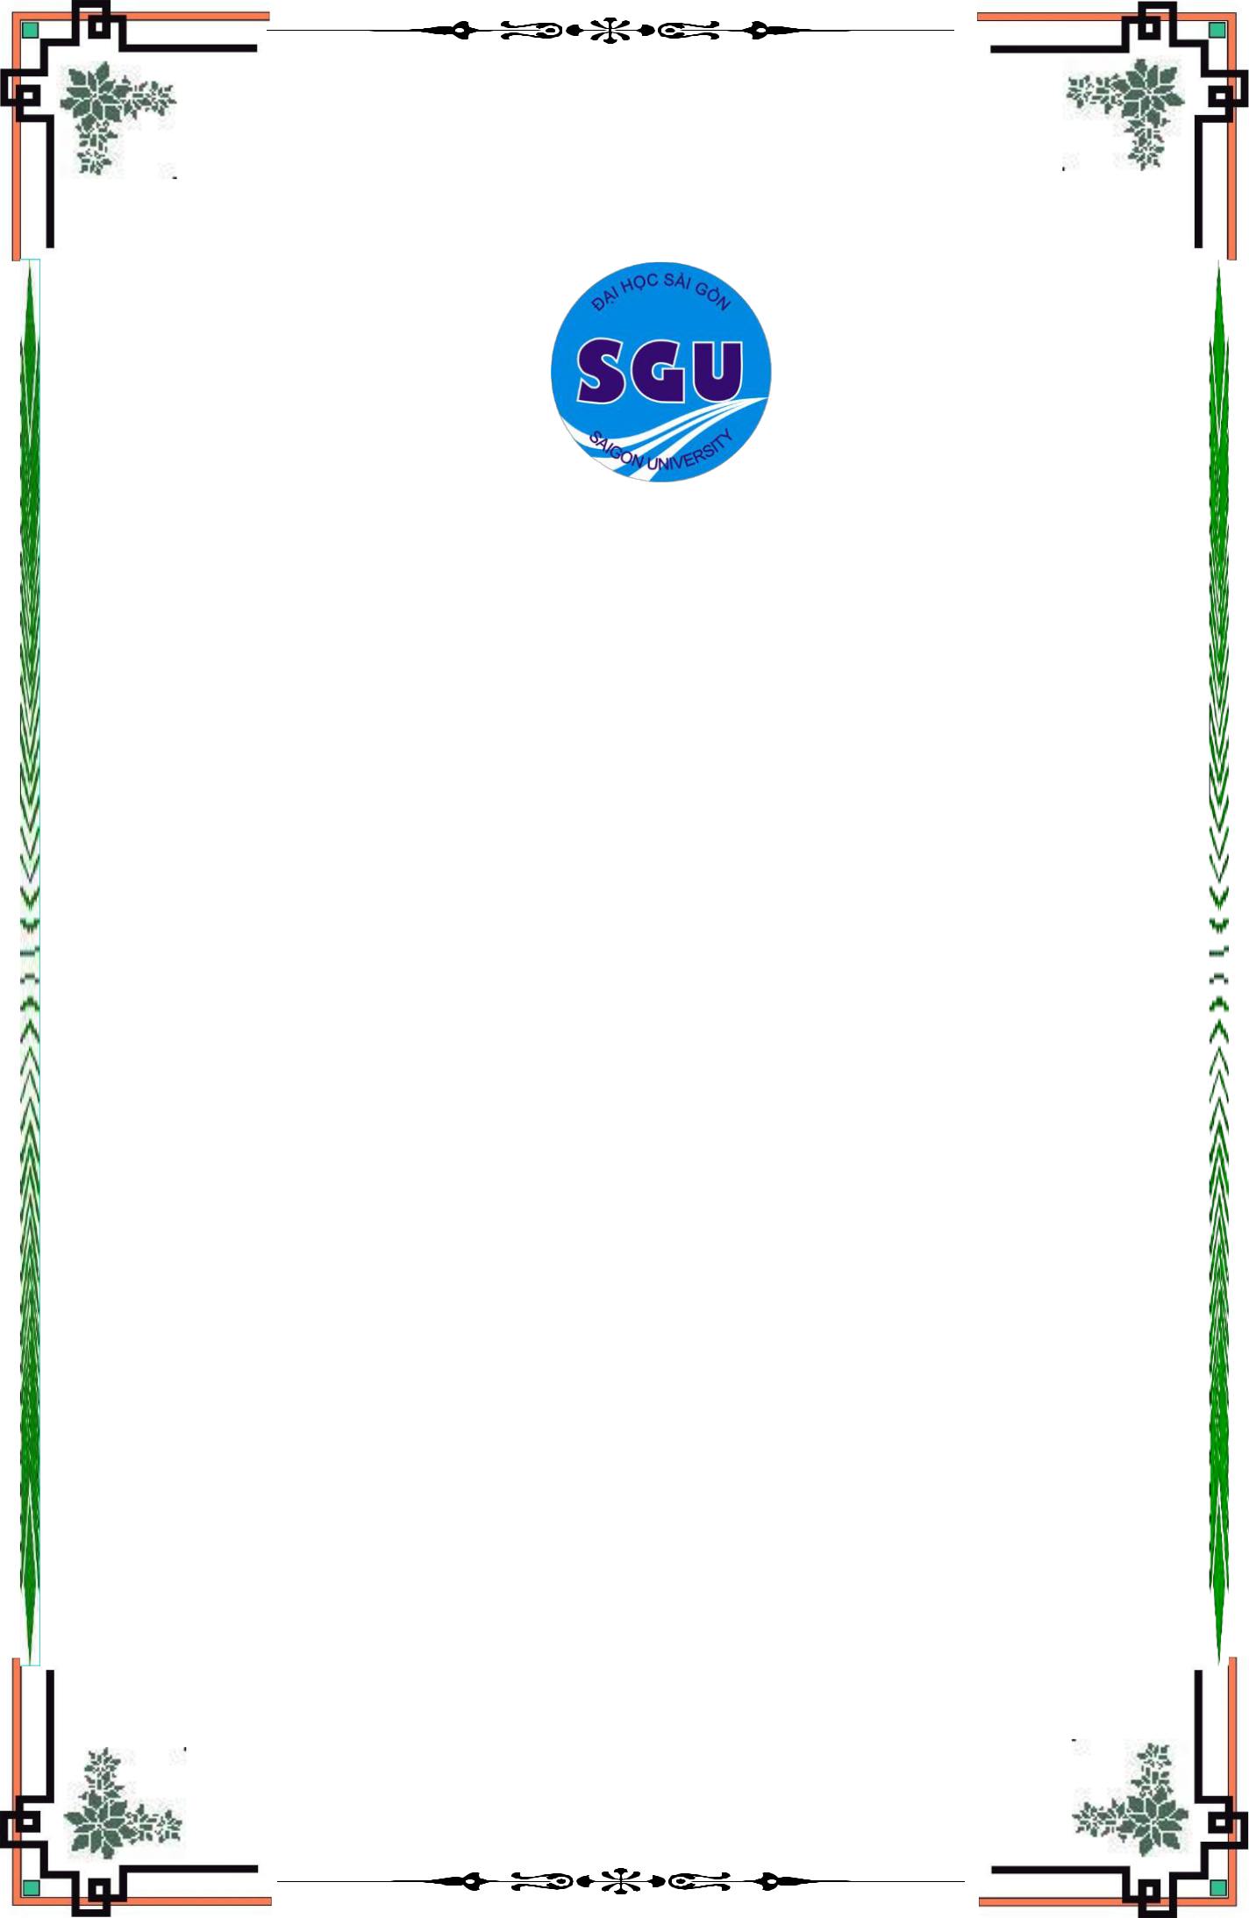**TRƯỜNG ĐẠI HỌC SÀI GÒN**

**KHOA CÔNG NGHỆ THÔNG TIN**

**CÔNG NGHỆ PHẦN MỀM**

**QUẢN LÝ HỆ THỐNG SHOP BÁN QUẦN ÁO**

Thành viên của nhóm:

Hồ Văn Huy - 3117410096

Nguyễn Chí Định - 3118410083

Nguyễn Trọng Hiếu - 3118410123

Phan Đồng Thiên Long - 3118410242

Nguyễn Văn Thành - 3118410387

Nguyễn Ngọc Thái - 3118410390

Trần Quốc Hưng - 3118410172

You Chí Thành - 3118410396

Vũ Đình Cao - 3118410037

**05/12/2020**

**Nhóm thứ 7 từ 7h-11h30**

***Mục lục:***

Contents

**I. Gitlab/Github/Bitbucket – Jira/trello** 3

**II. Có áp dụng 1 quy trình và sử dụng các tool mục** 4

1.Mô hình thác nước 4

2.Mô hình này gồm các giai đoạn xử lý nối tiếp nhau như sau: 4

**III. Activity Bar Chart (0.5đ)** 4

**IV. Danh sách Biểu mẫu, Quy định. (1đ)** 6

Yêu cầu nghiệp vụ: 6

Bảng trách nhiêm yêu cầu nghiệp vụ: 12

Yêu cầu tiến hóa nghiệp vụ: 14

Trách nhiệm yêu cầu tiến hóa: 15

Bảng trách nhiệm yêu cầu hiệu quả: 16

Bảng trách nhiệm yêu cầu tiện dụng: 19

Yêu cầu tương thích: 20

Yêu cầu bảo mật: 21

Bảng trách nhiệm yêu cầu bảo mật: 22

Yêu cầu an toàn: 22

Bảng yêu cầu công nghệ: 23

**VI. Các file thiết kế - DFD mức 0, 1.** 24

DFD mức 0 24

DFD mức 1 Quản lý bán hàng 24

DFD mức 1 Quản lý nhân viên 25

DFD mức 1 quản lý nhâp hàng 25

DFD mức 1 Quản lý thống kê 26

DFD sơ đồ tổng quát từng chức năng. (Dựa trên số chức năng của Activity Bar Chart). 27

UseCases. 60

**Thiết Kế Phần Mềm** 82

Chất liệu 84

Hàng hóa 88

Đăng nhập – Đăng ký 93

Hóa đơn – Chi tiết hóa đơn 98

Khách hàng 106

Nhà cung cấp 111

Nhân viên 115

Nhập hàng – Chi tiết nhập hàng 121

Thống kê số lượng bán 127

Thống kê bán hàng 130

Thống kê lương 133

Thống kê nhập hàng 136

Thống kê doanh thu 139

Lịch sử xóa 142

Chấm công 145

# **I. Gitlab/Github/Bitbucket – Jira/trello**

Quản lý tài liệu

<https://github.com/boopanda1998/Cong_nghe_phan_mem>

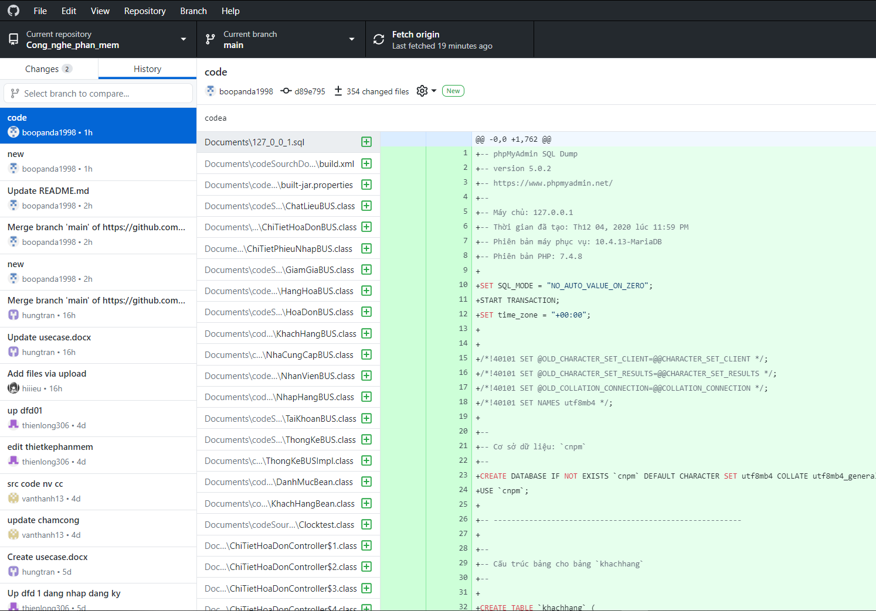

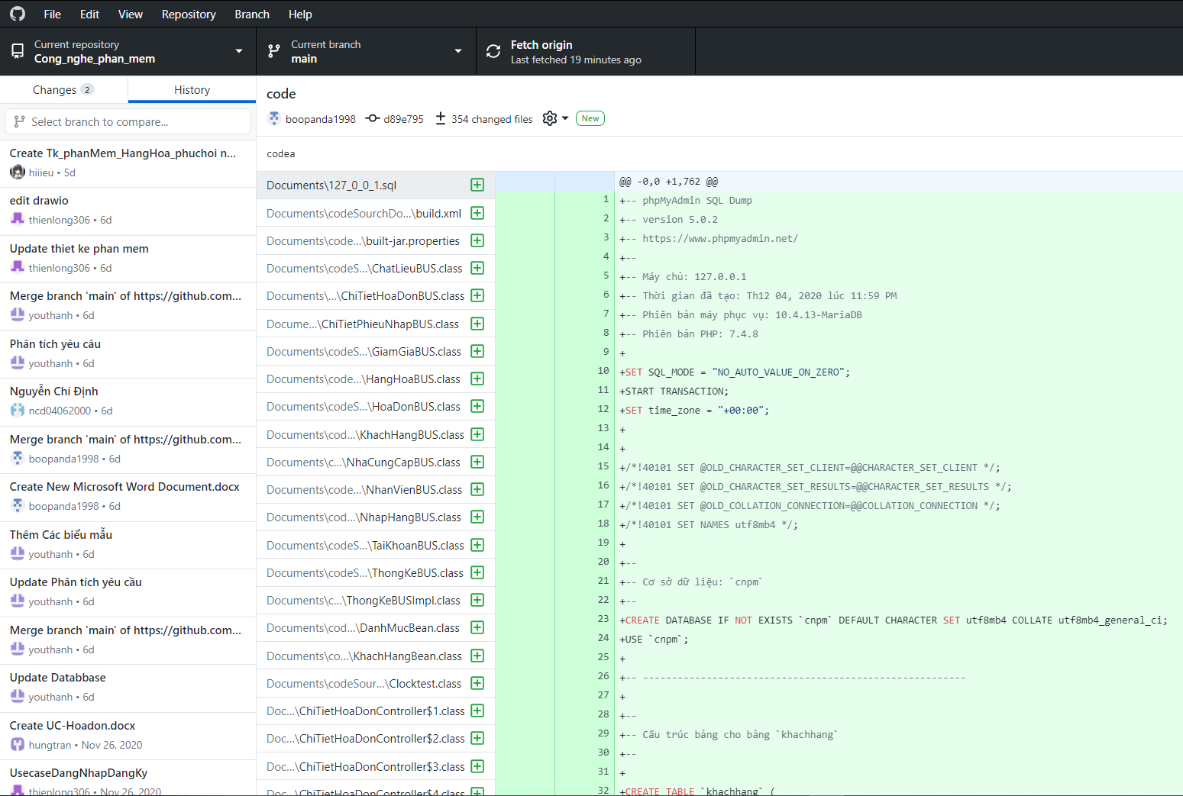

# **II. Có áp dụng 1 quy trình và sử dụng các tool mục**

## 1.Mô hình thác nước

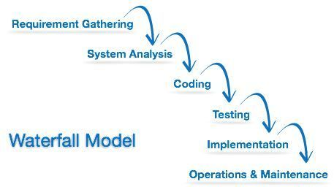

## 2.Mô hình này gồm các giai đoạn xử lý nối tiếp nhau như sau:

* Thu thập yêu cầu (Requirement gathering): Đây là giai đoạn xác định các yêu cầu chức năng và phi chức năng mà hệ thống phần mềm cần có. Kết quả của giai đoạn này là bản tài liệu đặc tả yêu cầu. Tài liệu này sẽ là nền tảng cho những giai đoạn tiếp theo cho đến cuối dự án.
* Phân tích hệ thống ( System Analysis): Là giai đoạn định ra làm thế nào để hệ thống phần mềm đáp ứng đúng yêu cầu của khách hàng. Giai đoạn này thực hiện phân tích, thiết kế hệ thống phần mềm.
* Coding: Là giai đoạn thực hiện sản phẩm dựa trên đặc tả yêu cầu và tài liệu thiết kế module.
* Testing: Tester sẽ nhận sản phẩm từ developer và thực hiện kiểm thử cho nhóm các thành phần và kiểm thử hệ thống. Khâu kiểm thử cuối cùng sẽ là Kiểm thử chấp nhận, giai đoạn này còn có sự tham gia của khách hàng.
* Implementation: Triển khai hệ thống ra môi trường của khách hàng.
* Operations & Maintenance: Đây là giai đoạn cài đặt, cấu hình và đào tạo cho khách hàng. Giai đoạn này sửa chữa những lỗi của sản phẩm (nếu có) và phát triển những thay đổi mới được khách hàng yêu cầu.

# **III. Activity Bar Chart (0.5đ)**

Quản lý tiến độ công việc

<https://prod.teamgantt.com>

|  |  |  |
| --- | --- | --- |
| Task | Tên | số nhiệm vụ |
| Quản lý Chất liệu | Nguyễn Chí Định | 1 |
| Quản lý Giảm giá | Nguyễn Ngọc Thái | 2 |
| Quản lý Khách hàng | You Chí Thành | 3 |
| Quản lý Nhập hàng- chi tiết nhập hàng | Hồ Văn Huy | 4 |
| Quản lý nhân viên | Nguyễn Văn Thành | 5 |
| Quản lý Hóa đơn - chi tiết hóa đơn | Trần Quốc Hưng | 6 |
| Quản lý Hàng hóa | Nguyễn Trọng Hiếu | 7 |
| quản lý Đăng nhập –đăng ký | Phan Đồng Thiên Long | 8 |
| Quản lý nhà cung cấp | Vũ Đình Cao | 9 |
| **Quản lý thống kê** |  |  |
| Quản lý thống kê Lương | Phan Đồng Thiên Long | 11 |
| Quản lý thống kê nhập hàng | Nguyễn Chí Định | 12 |
| Quản lý thống kê bán hàng | You Chí Thành | 13 |
| Quản lý thống kê Lương | Trần Quốc Hưng | 14 |
| Quản lý thống kê doanh thu | Vũ Đình Cao | 15 |
| Quản lý thống kê Lịch sử xóa | You Chí Thành | 16 |
| **thiết kế phần mềm** |  |  |
| Thiết kế giao diện(biểu mẫu) | all |  |
| Thiết kế phần mềm | all |  |
| Thiết kế xử lý | all |  |
| Thiết kế cơ sở dữ liệu | Hồ Văn Huy |  |
| Xây dựng cơ sở dữ liệu | Hồ Văn Huy |  |
| Thiết kế giao diện(phần mềm) | all |  |
| Thiết kế hệ thống phần mềm | all |  |
| Thiết kế biểu mẫu quy định | all |  |
| Thiết kế Use | Trần Quốc Hưng |  |
| Test chức năng | all |  |
| test giao diện | all |  |
| phân tích và thiết kế chức năng và phi chức năng | Hồ Văn Huy |  |
| DFD | Nguyễn Trọng Hiếu |  |
|  |  |  |

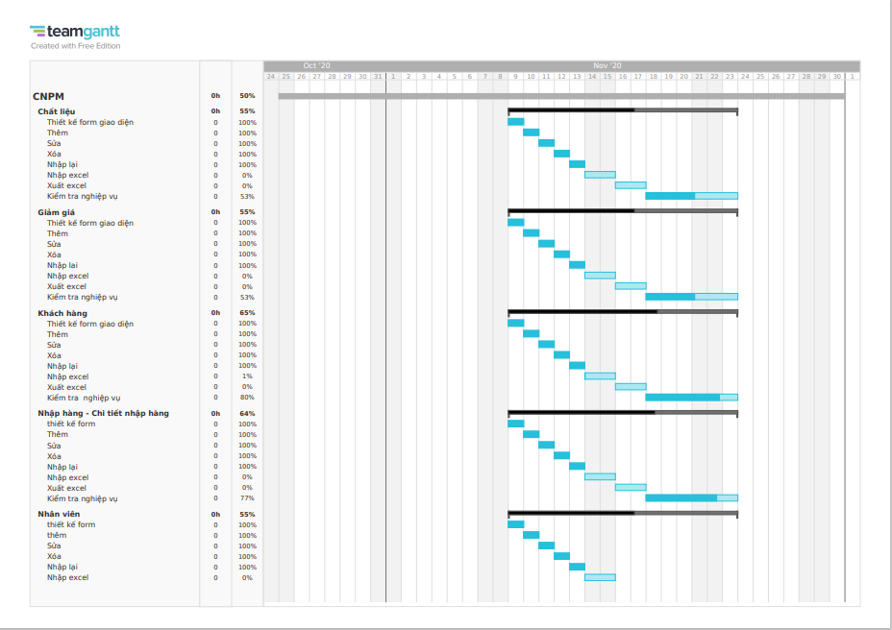

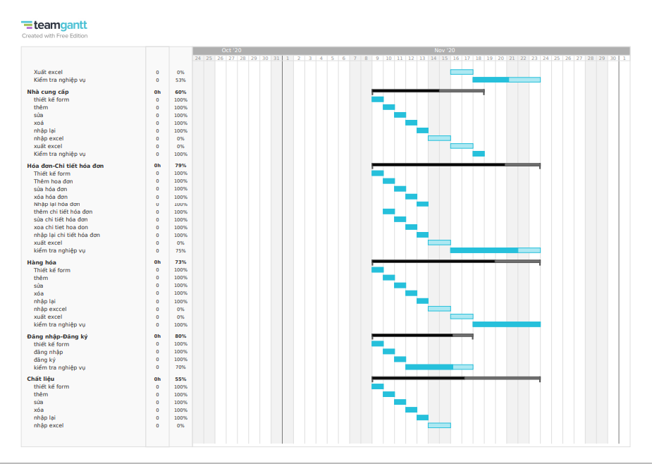

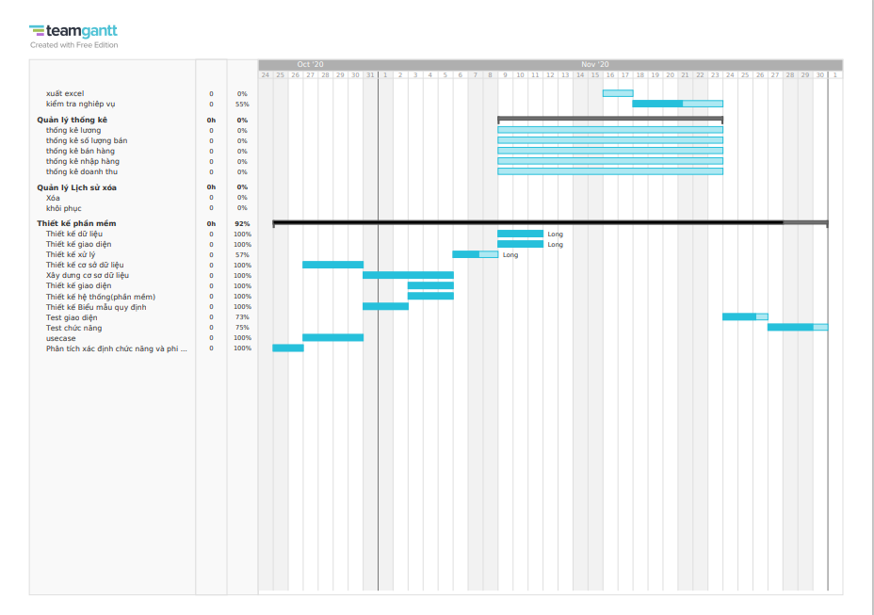

# **IV. Danh sách Biểu mẫu, Quy định. (1đ)**

## Yêu cầu nghiệp vụ:

|  |  |  |  |  |
| --- | --- | --- | --- | --- |
| STT | Tên yêu cầu | Biểu mẫu | Quy định | Ghi chú |
| 1 | Quản lý Chất liệu | BM1 | QĐ1 |  |
| 2 | Quản lý Hàng hóa | BM2 | QĐ2 |  |
| 3 | Đăng nhập | BM3 | QĐ3 |  |
| 4 | Đăng ký | BM4 | QĐ4 |  |
| 5 | Quản lý Giảm giá | BM5 | QĐ5 |  |
| 6 | Quản lý Hóa đơn-Chi tiết hóa đơn | BM6 | QĐ6 |  |
| 7 | Quản lý Khách hàng | BM7 | QĐ7 |  |
| 8 | Quản lý Nhà cung cấp | BM8 | QĐ8 |  |
| 9 | Quản lý Nhân viên | BM9 | QĐ9 |  |
| 10 | Quản lý Nhập hàng-Chi tiết nhập hàng | BM10 | QĐ10 |  |
| 11 | Quản lý Chấm công | BM11 | QĐ11 |  |
| 12 | Quản lý Thống kê số lượng bán |  |  |  |
| 13 | Quản lý Thống kê bán hàng |  |  |  |
| 14 | Quản lý Thống kê nhập hàng |  |  |  |
| 15 | Quản lý Thống kê doanh thu |  |  |  |
| 16 | Quản lý Thống kê lương |  |  |  |
| 16 | Quản lý Lịch sử xóa |  |  |  |
|  |  |  |  |  |

**Biểu mẫu:**

**-BM1**

|  |  |
| --- | --- |
| Chất liệu | |
| Mã Hàng:………………………………..  Tên Hàng:......................................  Chất liệu:................................. | Màu sắc :............................................  Kích Thước:.................................  Ghi Chú:………………………………… |
| |  |  |  |  |  |  | | --- | --- | --- | --- | --- | --- | | Mã hàng | Tên hàng | Chất liệu | Màu sắc | Kích thước | Ghi chú | |  |  |  |  |  |  | | |

**QĐ 1:**

Mã Hàng là duy nhất.Mỗi mã hàng có thể có nhiều chất liệu và loại hàng

Không được xóa mã hàng khi còn mã hàng liên quan.

Khi thêm tên hàng và loại hàng phải có mã hàng tương ứng.

**BM2:**

|  |
| --- |
| Hàng hóa  Mã hàng:…...................................................................Số lượng:.........................................  Tên hàng:…..................................................................Đơn giá:...........................................  Ghi chú: …....................................................................Ngày:…....................................... |
| |  |  |  |  |  |  | | --- | --- | --- | --- | --- | --- | | Mã hàng | Tên hàng | Số lượng | Đơn giá | Ngày | Ghi chú | |  |  |  |  |  |  | |

**QĐ2:** Mã hàng lấy từ bảng chất liệu.Mỗi mã hàng sẽ có nhiều tên hàng .Không được xóa thông tin tên hàng khi số lượng lớn hơn 0.

**-BM3**

|  |
| --- |
| Đăng nhập  Tên tài khoản:..........................................................  Mật khẩu:................................................................ |

**QĐ3:** Tài khoản tồn tại và mật khẩu chính xác.Số lần đăng nhập không quá 3 lần.

**-BM4**

|  |
| --- |
| Đăng ký  Tên tài khoản..........................................................  Mật khẩu:................................................................  Mã NV:…………………………….. |

**QĐ4:** Tên tài khoản là duy nhất.Mỗi nhân viên sở hữu duy nhất một tài khoản và chức năng tương ứng.Khi đăng ký phải nhập mã NV.Mật khẩu gồm 6-8 ký tự..

**BM5**

|  |
| --- |
| Thống kê lương |
| Mã giảm giá:…………………………………………………………….  Thông tin giảm giá:………………………………………………………  Ngày bắt đầu:…………………………………………………………….  Ngày kết thúc:……………………………………………………………   |  |  |  |  | | --- | --- | --- | --- | | Mã giảm giá | Thông tin giảm giá | Ngày bắt đầu | Ngày kết thúc | |  |  |  |  | |

QĐ 5 : Mỗi mã giảm giá là duy nhất,ngày kết thúc phải nhỏ hơn hơn ngày bắt đầu ít nhất là 1 ngày

**-BM6:**

|  |  |  |  |  |  |  |  |  |  |  |  |  |  |  |  |  |  |  |  |  |  |  |  |  |  |  |  |
| --- | --- | --- | --- | --- | --- | --- | --- | --- | --- | --- | --- | --- | --- | --- | --- | --- | --- | --- | --- | --- | --- | --- | --- | --- | --- | --- | --- |
| Hóa đơn   |  |  |  |  |  |  |  | | --- | --- | --- | --- | --- | --- | --- | | Mã HD | Mã NV | Mã KH | Mã giảm giá | Ngày | Tổng tiền | Ghi chú | |  |  |  |  |  |  |  |   Chi tiết hóa đơn   |  |  |  |  |  |  | | --- | --- | --- | --- | --- | --- | | Mã  HĐ | Mã hàng hàng | Tên hàng | SL | Đơn giá | Thành tiền | |  |  |  |  |  |  | | Mã HĐ................................  Mã NV................................  Mã KH.................................  Mã giảm giá:……………….  Ngày:.............................  Tổng tiền............................  Ghi chú..............................  Mã HĐ................................  Mã Hàng.............................  Tên hàng:…………………...  Số lượng.............................  Đơn giá...............................  Thành tiền........................... |

**QĐ6:** Hóa đơn bán hàng có mã được tạo tự động, khi có ít nhất một sản phẩm và không trùng nhau.Tên khách hàng và số điện thoại không được phép trống.

**-BM7:**

|  |  |
| --- | --- |
| **Khách hàng** | |
| Mã khách hàng:……………………………  Họ: ………………………………………….  Tên: ………………………………………... | Ngày sinh:………………………………….  Giới tính:………………………………  SDT:…………………………………  Địa chỉ:…………………………… |
| |  |  |  |  |  |  | | --- | --- | --- | --- | --- | --- | | Mã KH | Họ Tên | Ngày sinh | Giới tính | SDT | Địa chỉ | |  |  |  |  |  |  | | |

**QĐ7:** Mã khách hàng được tạo tự động và duy nhất.Khi sửa thông tin khách hàng không cho phép thay đổi mã khách hàng.

**-BM8:**

|  |
| --- |
| Nhà cung cấp |
| Mã nhà cung cấp:...................................................  Tên nhà cung cấp:……………………………..  Tên công ty:..................................................  Địa chỉ:...................................................................  SĐT:........................................................................  Ghi chú:……………………………………………………………….   |  |  |  |  |  |  | | --- | --- | --- | --- | --- | --- | | Mã nhà cung cấp | Tên nhà cung cấp | Tên công ty | Địa chỉ | SĐT | Ghi chú | |  |  |  |  |  |  | |

**QĐ8:** Mã nhà cung cấp là duy nhất.Khi xóa mã nhà cung cấp kiểm tra xem còn tồn tại sản phẩm liên quan nào trong kho nhập hàng hay không?

**-BM9**

|  |  |  |  |  |  |  |  |  |  |  |  |  |
| --- | --- | --- | --- | --- | --- | --- | --- | --- | --- | --- | --- | --- |
| Thông tin nhân viên  Mã nhân viên: ..........................................................  Họ:……………………………………. ……………….  Tên:.........................................................................  Giới tính:..................................................................  Địa chỉ:....................................................................  Ngày sinh:..............................................................  Số điện thoại:..........................................................   |  |  |  |  |  |  | | --- | --- | --- | --- | --- | --- | | Mã nhân viên | Họ và tên | Giới tính | Địa chỉd | Ngày sinh | SĐT | |  |  |  |  |  |  | |

**QĐ 9:**Mã nhân viên là duy nhất,không được trùng.Khi sửa thông tin nhân viên không được sửa mã nhân viên.Khi xóa nhân viên phải kiểm tra xem nhân viên còn làm chức vụ hay phòng ban nào không.

**-BM10**

|  |  |  |  |  |  |  |  |  |  |  |  |  |  |  |  |  |  |  |  |  |  |  |  |  |  |
| --- | --- | --- | --- | --- | --- | --- | --- | --- | --- | --- | --- | --- | --- | --- | --- | --- | --- | --- | --- | --- | --- | --- | --- | --- | --- |
| Nhập hàng   |  |  |  |  |  |  | | --- | --- | --- | --- | --- | --- | | Mã PN | Mã NCC | Mã NV | Ngày | Tổng tiền | Ghi chú | |  |  |  |  |  |  |   Chi tiết nhập hàng   |  |  |  |  |  |  | | --- | --- | --- | --- | --- | --- | | Mã phiếu nhập | Mã hàng | Tên hàng | SL | Đơn giá | Thành tiền | |  |  |  |  |  |  | | Mã phiếu nhập..............  Mã NCC..........................  Mã NV........................  Ngày......................  Tổng tiền.....................  Ghi chú........................  Mã phiếu nhập:……..  Mã Hàng......................  Tên hàng:….....................  Số lượng......................  Đơn giá........................  Thành tiền................... |

**QĐ10:**Phiếu nhập xuất hiện khi có ít nhất một chi tiết phiếu nhập,mã phiếu nhập không được trùng nhau.Không được phép xóa phiếu nhập khi có ít nhất một chi tiết phiếu nhập.Mỗi phiếu nhập tương ứng với một phiếu chi tiết nhập hàng.

**BM11:**

|  |
| --- |
| Chấm công |
| Mã chấm công:…………………………………..  Mã nhân vien:…………………………………  Ngày làm:……………………………………..  Có đi làm:……………………………………………………   |  |  |  |  | | --- | --- | --- | --- | | Mã chấm công | Mã nhân viên | Ngày làm | Có đi làm | |  |  |  |  | |

QĐ 11 :Nếu nhân viên không điêm danh mặc định là không đi làm.Mã chấm công được tự động tạo theo ngày.

5. Bảng yêu cầu - Bảng trách nhiệm cho toàn chức năng. (1.5đ)

## Bảng trách nhiêm yêu cầu nghiệp vụ:

|  |  |  |  |  |
| --- | --- | --- | --- | --- |
| STT | Nghiệp vụ | Người dùng | Phần mềm | Ghi chú |
| 1 | Quản lý Chất liệu | Cung cấp thông tin chi tiết về hàng hóa | Kiểm tra quy định hợp lệ và ghi nhận | Cho phép thêm, xóa, sửa chất liệu |
| 2 | Quản lý Hàng hóa | Cung cấp thông tin về hàng hóa | Kiểm tra quy định hợp lệ và ghi nhận | Cho phép thêm, xóa, sửa hàng hóa |
| 3 | Đăng ký | Cung cấp thông tin về bản thân | Kiểm tra quy đinh hợp lệ và tạo tài khoản tương ứng | Tên tài khoản là duy nhất.Thông tin phải trùng với bảng nhân viên. |
| 4 | Đăng nhập | Cung cấp thông tin tài khoản | Kiểm tra quy đinh hợp lệ và cho phép đăng nhập vào hệ thống | Cho phép sử dụng chức năng tương ứng của tài khoản |
| 5 | Quản lý Giảm giá | Cung cấp thông tin về giảm giá | Kiểm tra quy định hợp lệ , ghi nhận và hiển thị | Cho phép chọn hiện thị thông tin cần xem |
| 6 | Quản lý Hóa đơn-Chi tiết hóa đơn | Cung cấp thông tin về phiếu hóa đơn và chi tiết phiếu hóa đơn | Kiểm tra quy định hợp lệ và ghi nhận | Cho phép thêm sửa,xóa phiếu hóa đơn và chi tiết phiếu hóa đơn |
| 7 | Quản lý Khách hàng | Cung cấp thông tin khách hàng | Kiểm tra quy định hợp lệ và ghi nhận | Cho phép thêm, sửa,xóa khách hàng |
| 8 | Quản lý Nhà cung cấp | Cung cấp thông tin nhà cung cấp | Kiểm tra quy đinh hợp lệ và lưu thông tin | Cho phép thêm, xóa, sửa nhà cung cấp |
| 9 | Quản lý Nhân viên | Cung cấp thông tin nhân viên | Kiểm tra quy định, ghi nhận và lưu thông tin | Cho phép thêm sửa,xóa,thêm nhân viên |
| 10 | Quản lý Nhập hàng-Chi tiết nhập hàng | Cung cấp thông tin về phiếu nhập hàng và chi tiết phiếu nhập | Kiểm tra quy định và ghi nhận | Cho phép thêm sửa,xóa phiếu nhập và chi tiết phiếu nhập |
| 11 | Quản lý Chấm công | Cung cấp thông tin về bảng chấm công | Kiểm tra quy định hợp lệ , ghi nhận và hiển thị | Cho phép chọn hiện thị thông tin cần xem |
| 12 | Quản lý Thông kê số lượng bán | Cung cấp thông tin tổng quan và chi tiết về lượng bán | Kiểm tra quy định hợp lệ , ghi nhận và hiển thị | Cho phép chọn hiện thị thông tin cần xem |
| 13 | Quản lý Thông kê bán hàng | Cung cấp thông tin tổng quan và chi tiết về bán hàng | Kiểm tra quy định hợp lệ , ghi nhận và hiển thị | Cho phép chọn hiện thị thông tin cần xem |
| 14 | Quản lý Thông kê nhập hàng | Cung cấp thông tin tổng quan và chi tiết về nhập hàng | Kiểm tra quy định hợp lệ , ghi nhận và hiển thị | Cho phép chọn hiện thị thông tin cần xem |
| 15 | Quản lý Thông kê doanh thu | Cung cấp thông tin tổng quan và chi tiết về doanh thu của của hàng | Kiểm tra quy định hợp lệ , ghi nhận và hiển thị | Cho phép chọn hiện thị thông tin cần xem |
| 16 | Quản lý Thống kê lương | Cung cấp thông tin tổng quan và chi tiết về lương của nhân viên | Kiểm tra quy định hợp lệ và ghi nhận | Cho phép chọn hiện thị thông tin cần xem |
| 17 | Quản lý Lịch sử xóa | Cung cấp thông tin đã xóa cần xem tương ứng | Kiểm tra quy định hợp lệ và ghi nhận | Cho phép chọn khôi phục thông tin đã xóa |
|  |  |  |  |  |

## Yêu cầu tiến hóa nghiệp vụ:

|  |  |  |  |
| --- | --- | --- | --- |
| STT | Nghiệp vụ | Tham số cần thay đổi | Miền giá trị cần thay đổi |
| 1 | Thay đổi quy định  Chất liệu | Số lượng loại và chất liệu | Mã hàng  Mã loại và mã chất liệu |
| 2 | Thay đổi quy định  Hàng hóa | Đơn giá tăng giảm | Đơn giá |
| 3 | Thay đổi quy định  Đăng ký | Mật khẩu phải gồm các ký tự đặc biệt, in hoa, số và độ dài trên 8 ký tự | Độ dài mật khẩu |
| 4 | Thay đổi quy định  Đăng nhập | Không được nhập sai quá 5 lần | Số lần đăng nhập |
| 5 | Thay đổi giảm giá |  |  |
| 6 | Thay đổi quy định  Hóa đơn-Chi tiết hóa đơn | Mỗi phiếu hóa đơn sẽ có nhiều số phiếu chi tiết hóa đơn | Số phiếu chi tiết hóa đơn |
| 7 | Thay đổi quy định  Khách hàng | Thay đổi sở thích | Màu ưa thích |
| 8 | Thay đổi quy định  Nhà cung cấp |  |  |
| 9 | Thay đổi quy định  Nhân viên | Chức vụ của nhân viên  Số lượng nhân viên mỗi phòng. | Chức vụ và Phòng |
| 10 | Thay đổi quy định  Nhập hàng-Chi tiết nhập hàng | Mỗi phiếu nhập hàng sẽ có nhiều số phiếu chi tiết nhập hàng. | Số phiếu chi tiết nhập hàng |
| 11 | Thay đổi quy định  chấm công | Thêm cách thức điểm danh,ngoài đăng nhập tài khoản,còn vân tay hoặc khuôn mặt |  |
| 12 | Thay đổi quy định  thống kê số lượng bán |  |  |
| 13 | Thay đổi quy định  thống kê bán hàng |  |  |
| 14 | Thay đổi quy định  thống kê nhập hàng |  |  |
| 15 | Thay đổi quy định  thống kê doanh thu |  |  |
| 16 | Thay đổi quy định  thống kê lương | Lương của nhân viên | Hệ số lương( tùy vào chức vụ) |
| 17 | Thay đổi quy định  xóa |  |  |

## Trách nhiệm yêu cầu tiến hóa:

|  |  |  |  |  |
| --- | --- | --- | --- | --- |
| STT | Nghiệp vụ | Người dùng | Phần mềm | Ghi chú |
| 1 | Thay đổi quy định  Chất liệu | Cho biết có bao nhiêu số lượng loại và bao nhiêu chất liệu | Thực hiện đúng theo yêu cầu |  |
| 2 | Thay đổi quy định  Hàng hóa | Cho biết đơn giá mới | Thực hiện đúng theo yêu cầu | Đơn giá này sẽ không làm thay đổi các đơn giá đã xuất hóa đơn trước đó |
| 3 | Thay đổi quy định  Đăng ký | Nhập lại mật khẩu mới khi đăng nhập | Thực hiện đúng theo yêu cầu |  |
| 4 | Thay đổi quy định  Đăng nhập | Không được nhập sai thông tin quá 5 lần | Kiểm tra thông tin đăng nhập |  |
| 5 | Thay đổi quy đinh mã giảm giá | Mã giảm giá tồn tại ít nhất 3 ngày | Kiểm tra thời gian mã giảm giá |  |
| 6 | Thay đổi quy định  Hóa đơn-Chi tiết hóa đơn | Cho biết phiếu hóa đơn có bao nhiêu phiếu chi tiết hóa đơn và chi tiết của mỗi phiếu. | Ghi nhận giá trị mới và thay đổi cách thức kiểm tra. | Cho phép hủy hay cập nhật lại thông tin về phiếu hóa đơn và chi tiết phiếu hóa đơn trước khi bấm lưu. |
| 7 | Thay đổi quy định  Khách hàng | Cho biết màu yêu thích mới | Ghi nhận giá trị mới và thay đổi |  |
| 8 | Thay đổi quy định  Nhà cung cấp |  |  |  |
| 9 | Thay đổi quy định  Nhân viên | Cho biết chức vụ và phòng ban mới của nhân viên. | Ghi nhận giá trị mới và thay đổi | Cho phép hủy hay cập nhật lại thông tin của nhân viên |
| 10 | Thay đổi quy định  Nhập hàng-Chi tiết nhập hàng | Cho biết phiếu nhập hàng có bao nhiêu phiếu chi tiết nhập hàng và chi tiết của mỗi phiếu. | Ghi nhận giá trị mới và thay đổi cách thức kiểm tra. | Cho phép hủy hay cập nhật lại thông tin về phiếu nhập và chi tiết phiếu nhập trước khi bấm lưu. |
| 11 | Thay đổi quy định  chấm công |  |  |  |
| 12 | Thay đổi quy định  Thống kê số lượng bán |  |  |  |
| 13 | Thay đổi quy định  Thống kê bán hàng |  |  |  |
| 14 | Thay đổi quy định  Thống kê nhập hàng |  |  |  |
| 15 | Thay đổi quy định  Thống kê doanh thu |  |  |  |
| 16 | Thay đổi quy định  Thống kê lương |  |  |  |
| 17 | Thay đổi quy định  lịch sử xóa |  |  |  |

**Yêu cầu hiệu quả:**

**Máy tính :**

* CPU Pentium IV 2.4,
* RAM 1GB
* Đĩa cứng:100GB

|  |  |  |  |  |
| --- | --- | --- | --- | --- |
| STT | Nghiệp vụ | Tốc độ xử lý | Dung lượng lưu trữ | Ghi chú |
| 1 | Quản lý Chất liệu | 100 chất liệu/giờ | 1GB |  |
| 2 | Quản lý Hàng hóa | 100 hàng/giờ | 5GB |  |
| 3 | Đăng ký | Tiếp nhận 100 hồ sơ đăng ký / giờ | 1GB |  |
| 4 | Đăng nhập | Đăng nhập ngay tức thì | 1GB |  |
| 5 | Quản lý Giảm giá | Số liệu theo thời gian thực / 5 phút | 1GB |  |
| 6 | Quản lý Hóa đơn-Chi tiết hóa đơn | 100 đơn / giờ. | 15-20GB |  |
| 7 | Quản lý Khách hàng | 100 khách hàng/giờ | 5-10GB |  |
| 8 | Quản lý Nhà cung cấp | 50 nhà cung cấp/giờ | 5GB |  |
| 9 | Quản lý Nhân viên | 100 nhân viên /giờ | 1-2GB |  |
| 10 | Quản lý Nhập hàng-Chi tiết nhập hàng | 100 phiếu/giờ | 15-20GB |  |
| 11 | Quản lý Chấm công | Số liệu theo thời gian thực / 5 phút | 5GB |  |
| 12 | Quản lý Thông kê số lượng bán | Số liệu theo thời gian thực / 5 phút | 5GB |  |
| 13 | Quản lý Thông kê bán hàng | Số liệu theo thời gian thực / 5 phút | 5GB |  |
| 14 | Quản lý Thông kê nhập hàng | Số liệu theo thời gian thực / 5 phút | 5GB |  |
| 15 | Quản lý Thông kê doanh thu | Số liệu theo thời gian thực / 5 phút | 5GB |  |
| 16 | Quản lý thống kê lương | Số liệu theo thời gian thực / 5 phút | 5GB |  |
| 17 | Quản lý Lịch sử xóa | Số liệu theo thời gian thực / 5 phút | 5GB |  |

## Bảng trách nhiệm yêu cầu hiệu quả:

|  |  |  |  |  |
| --- | --- | --- | --- | --- |
| STT | Nghiệp vụ | Người dùng | Phần mềm | Ghi chú |
| 1 | Quản lý Chất liệu | Chuẩn bị đầy đủ thông tin các chất liệu có trong cửa hàng | Thực hiện đúng yêu cầu |  |
| 2 | Quản lý Hàng hóa | Chuẩn bị đầy đủ thông tin các mặt hàng có trong cửa hàng. | Thực hiện đúng yêu cầu |  |
| 3 | Đăng ký | Chuẩn bị đầy đủ thông tin cá nhân | Thực hiện đúng yêu cầu |  |
| 4 | Đăng nhập | Nhập đúng thông tin đăng nhập | Thực hiện đúng yêu cầu |  |
| 5 | Quản lý Giảm giá | Chuẩn bị đầy đủ thông tin phiếu giảm giá | Thực hiện đúng yêu cầu |  |
| 6 | Quản lý Hóa đơn-Chi tiết hóa đơn | Chuẩn bị trước thông tin hóa đơn và các chi tiết phiếu nhập hàng | Thực hiện đúng yêu cầu |  |
| 7 | Quản lý Khách hàng | Thu thập và chuẩn bị trước thông tin khách hàng | Thực hiện đúng yêu cầu |  |
| 8 | Quản lý Nhà cung cấp | Chuẩn bị đầy đủ thông tin nhà cung cấp | Thực hiện theo đúng yêu cầu |  |
| 9 | Quản lý Nhân viên | Chuẩn bị đầy đủ thông tin nhân viên | Thực hiện đúng yêu cầu |  |
| 10 | Quản lý Nhập hàng-Chi tiết nhập hàng | Chuẩn bị trước phiếu nhập hàng và các chi tiết phiếu nhập hàng. | Thực hiện đúng theo yêu cầu. |  |
| 11 | Quản lý Chấm công | Chuẩn bị trươc các tài liệu thông tin có liên quan đến chấm công | Thực hiện đúng yêu cầu |  |
| 12 | Quản lý Thông kê số lượng bán | Chuẩn bị trươc các tài liệu thông tin có liên quan đến thống kê số lượng bán | Thực hiện đúng yêu cầu |  |
| 13 | Quản lý Thông kê bán hàng | Chuẩn bị trươc các tài liệu thông tin có liên quan đến thống kê bán hàng | Thực hiện đúng yêu cầu |  |
| 14 | Quản lý Thông kê nhập hàng | Chuẩn bị trươc các tài liệu thông tin có liên quan đến thống kê nhập hàng | Thực hiện đúng yêu cầu |  |
| 15 | Quản lý Thông kê doanh thu | Chuẩn bị trươc các tài liệu thông tin có liên quan đến thống kê doanh thu | Thực hiện đúng yêu cầu |  |
| 16 | Quản lý Thống kê lương | Chuẩn bị trươc các tài liệu thông tin có liên quan đến thống kê lương | Thực hiện đúng yêu cầu |  |
| 17 | Quản lý Lịch sử xóa |  | Thực hiện đúng yêu cầu |  |

**Yêu cầu tiện dụng:**

|  |  |  |  |  |
| --- | --- | --- | --- | --- |
| STT | Nghiệp vụ | Mức độ dễ học | Mức độ dễ sử dụng | Ghi chú |
| 1 | Quản lý Chất liệu | Hướng dẫn 5 phút. | Tỷ lệ phạm lỗi trung bình 1% | Lỗi sẽ được thông báo ngay sau khi người dùng làm sai yêu cầu. |
| 2 | Quản lý Hàng hóa | Hướng dẫn 5 phút. | Tỷ lệ phạm lỗi trung bình 1% | Lỗi sẽ được thông báo ngay sau khi người dùng làm sai yêu cầu. |
| 3 | Đăng ký | Hướng dẫn 5 phút. | Tỷ lệ phạm lỗi trung bình 1% | Lỗi sẽ được thông báo ngay sau khi người dùng làm sai yêu cầu. |
| 4 | Đăng nhập | Hướng dẫn 5 phút. | Tỷ lệ phạm lỗi trung bình 1% | Lỗi sẽ được thông báo ngay sau khi người dùng làm sai yêu cầu. |
| 5 | Quản lý Giảm giá | Hướng dẫn 5 phút. | Tỷ lệ phạm lỗi trung bình 1% | Lỗi sẽ được thông báo ngay sau khi người dùng làm sai yêu cầu. |
| 6 | Quản lý Hóa đơn-Chi tiết hóa đơn | Hướng dẫn 10 phút. | Tỷ lệ phạm lỗi trung bình 5% | Lỗi sẽ được thông báo ngay sau khi người dùng làm sai yêu cầu. |
| 7 | Quản lý Khách hàng | Hướng dẫn 10 phút. | Tỷ lệ phạm lỗi trung bình 5% | Lỗi sẽ được thông báo ngay sau khi người dùng làm sai yêu cầu. |
| 8 | Quản lý Nhà cung cấp | Hướng dẫn 10 phút. | Tỷ lệ phạm lỗi trung bình 1% | Lỗi sẽ được thông báo ngay sau khi người dùng làm sai yêu cầu. |
| 9 | Quản lý Nhân viên | Hướng dẫn 10 phút | Tỷ lệ phạm lỗi trung bình 5% | Lỗi sẽ được thông báo ngay sau khi người dùng làm sai yêu cầu. |
| 10 | Quản lý Nhập hàng-Chi tiết nhập hàng | Hướng dẫn 15 phút. | Tỷ lệ phạm lỗi trung bình 5% | Lỗi sẽ được thông báo ngay sau khi người dùng làm sai yêu cầu. |
| 11 | Quản lý Chấm công | Hướng dẫn 15 phút. | Tỷ lệ phạm lỗi trung bình 1% | Lỗi sẽ được thông báo ngay sau khi người dùng làm sai yêu cầu. |
| 12 | Quản lý Thống kê số lượng bán | Hướng dẫn 15 phút. | Tỷ lệ phạm lỗi trung bình 1% | Lỗi sẽ được thông báo ngay sau khi người dùng làm sai yêu cầu. |
| 13 | Quản lý Thống kê bán hàng | Hướng dẫn 15 phút. | Tỷ lệ phạm lỗi trung bình 1% | Lỗi sẽ được thông báo ngay sau khi người dùng làm sai yêu cầu. |
| 14 | Quản lý Thống kê nhập hàng | Hướng dẫn 15 phút. | Tỷ lệ phạm lỗi trung bình 1% | Lỗi sẽ được thông báo ngay sau khi người dùng làm sai yêu cầu. |
| 15 | Quản lý Thống kê doanh thu | Hướng dẫn 15 phút. | Tỷ lệ phạm lỗi trung bình 1% | Lỗi sẽ được thông báo ngay sau khi người dùng làm sai yêu cầu. |
| 16 | Quản lý Thống kê lương | Hướng dẫn 5 phút | Tỷ lệ phạm lỗi trung bình 1% | Lỗi sẽ được thông báo ngay sau khi người dùng làm sai yêu cầu. |
| 17 | Quản lý Lịch sử xóa | Hướng dẫn 5 phút. | Tỷ lệ phạm lỗi trung bình 1% | Lỗi sẽ được thông báo ngay sau khi người dùng làm sai yêu cầu. |

## Bảng trách nhiệm yêu cầu tiện dụng:

|  |  |  |  |  |
| --- | --- | --- | --- | --- |
| STT | Nghiệp vụ | Người dùng | Phần mềm | Ghi chú |
| 1 | Quản lý Chất liệu | Đọc tài liệu hướng dẫn sử dụng | Thực hiện đúng theo yêu cầu. |  |
| 2 | Quản lý Hàng hóa | Đọc tài liệu hướng dẫn sử dụng | Thực hiện đúng theo yêu cầu. |  |
| 3 | Đăng ký | Đọc tài liệu hướng dẫn sử dụng | Thực hiện đúng theo yêu cầu. | Nhớ rõ thông tin đăng ký |
| 4 | Đăng nhập | Đọc tài liệu hướng dẫn sử dụng | Thực hiện đúng theo yêu cầu. | Đăng nhập đúng thông tin đã đăng ký. |
| 5 | Quản lý Giảm giá | Đọc tài liệu hướng dẫn sử dụng | Thực hiện đúng theo yêu cầu. |  |
| 6 | Quản lý Hóa đơn-Chi tiết hóa đơn | Đọc tài liệu hướng dẫn sử dụng | Thực hiện đúng theo yêu cầu. |  |
| 7 | Quản lý Khách hàng | Đọc tài liệu hướng dẫn sử dụng | Thực hiện đúng theo yêu cầu. |  |
| 8 | Quản lý Nhà cung cấp | Đọc tài liệu hưỡng dẫn sử dụng. | Thực hiện theo đúng yêu cầu |  |
| 9 | Quản lý Nhân viên | Đọc tài liệu hướng dẫn sử dụng | Thực hiện đúng theo yêu cầu. |  |
| 10 | Quản lý Nhập hàng-Chi tiết nhập hàng | Đọc tài liệu hướng dẫn sử dụng | Thực hiện đúng theo yêu cầu. |  |
| 11 | Quản lý Chấm công | Đọc tài liệu hướng dẫn sử dụng | Thực hiện đúng theo yêu cầu. |  |
| 12 | Quản lý Thống kê số lượng bán | Đọc tài liệu hướng dẫn sử dụng | Thực hiện đúng theo yêu cầu. |  |
| 13 | Quản lý Thống kê bán hàng | Đọc tài liệu hướng dẫn sử dụng | Thực hiện đúng theo yêu cầu. |  |
| 14 | Quản lý Thống kê nhập hàng | Đọc tài liệu hướng dẫn sử dụng | Thực hiện đúng theo yêu cầu. |  |
| 15 | Quản lý Thống kê doanh thu | Đọc tài liệu hướng dẫn sử dụng | Thực hiện đúng theo yêu cầu. |  |
| 16 | Quản lý Thống kê lương | Đọc tài liệu hướng dẫn sử dụng | Thực hiện đúng theo yêu cầu. |  |
| 17 | Quản lý Lịch sử xóa | Đọc tài liệu hướng dẫn sử dụng | Thực hiện đúng theo yêu cầu. |  |

## Yêu cầu tương thích:

|  |  |  |  |
| --- | --- | --- | --- |
| STT | Nghiệp vụ | Đối tượng liên quan | Ghi chú |
| 1 | Quản lý Chất liệu | Từ tập tin Excel hoặc SQL  Đến file Excel hoặc SQL | Độc lập phiên bản |
| 2 | Quản lý Hàng hóa | Từ tập tin Excel hoặc SQL  Đến file Excel hoặc SQL | Độc lập phiên bản |
| 3 | Đăng ký |  |  |
| 4 | Đăng nhập |  |  |
| 5 | Giảm giá | Từ tập tin Excel hoặc SQL  Đến file Excel hoặc SQL | Độc lập phiên bản |
| 6 | Nhập-Xuất danh sách  Hóa đơn-Chi tiết hóa đơn | Từ tập tin Excel hoặc SQL  Đến file Excel hoặc SQL | Độc lập phiên bản |
| 7 | Khách hàng | Từ tập tin Excel hoặc SQL  Đến file Excel hoặc SQL | Độc lập phiên bản |
| 8 | Nhà cung cấp |  |  |
| 9 | Nhập-Xuất danh sách  Nhân viên | Từ tập tin Excel hoặc SQL  Đến file Excel hoặc SQL | Độc lập phiên bản |
| 10 | Nhập-Xuất danh sách  Nhập hàng-Chi tiết nhập hàng | Từ tập tin Excel hoặc SQL  Đến file Excel hoặc SQL | Độc lập phiên bản |
| 11 | Chấm công | Từ tập tin Excel hoặc SQL  Đến file Excel hoặc SQL | Độc lập phiên bản |
| 12 | Thống kê số lượng bán | Từ tập tin Excel hoặc SQL  Đến file Excel hoặc SQL | Độc lập phiên bản |
| 13 | Thống kê bán hàng | Từ tập tin Excel hoặc SQL  Đến file Excel hoặc SQL | Độc lập phiên bản |
| 14 | Thống kê nhập hàng | Từ tập tin Excel hoặc SQL  Đến file Excel hoặc SQL | Độc lập phiên bản |
| 15 | Thống kê doanh thu | Từ tập tin Excel hoặc SQL  Đến file Excel hoặc SQL | Độc lập phiên bản |
| 16 | Thống kê lương | Từ tập tin Excel hoặc SQL  Đến file Excel hoặc SQL | Độc lập phiên bản |
| 17 | Lịch sử xóa | Từ tập tin Excel hoặc SQL  Đến file Excel hoặc SQL | Độc lập phiên bản |

## Yêu cầu bảo mật:

|  |  |  |  |  |  |  |
| --- | --- | --- | --- | --- | --- | --- |
| STT | Nghiệp vụ | Quản trị hệ thông | Chủ phần mềm quản lý | Quản lý | Nhân viên | Khác |
| 1 | Phân quyền | x |  |  |  |  |
| 2 | Quản lý Chất liệu |  |  |  | x |  |
| 3 | Quản lý Hàng hóa |  |  |  | x |  |
| 4 | Đăng ký |  |  | x | x |  |
| 5 | Đăng nhập |  | x | x | x |  |
| 6 | Quản lý Thống kê |  | x |  |  |  |
| 7 | Quản lý Hóa đơn-Chi tiết hóa đơn |  | x | x | x |  |
| 8 | Quản lý Khách hàng |  |  |  | x |  |
| 9 | Quản lý Nhà cung cấp |  |  |  | x |  |
| 10 | Quản lý Nhân viên |  | x |  | x |  |
| 11 | Quản lý Nhập hàng-Chi tiết nhập hàng |  | x | x | x |  |
| 12 | Thay đổi quy định  Chất liêu |  | x |  |  |  |
| 13 | Thay đổi quy định  Hàng hóa |  | x |  |  |  |
| 14 | Thay đổi quy định  Đăng ký |  | x |  |  |  |
| 15 | Thay đổi quy định  Đăng nhập |  | x |  |  |  |
| 16 | Thay đổi quy định  Thông kê |  | x |  |  |  |
| 17 | Thay đổi quy định  Hóa đơn-Chi tiết hóa đơn |  | x |  |  |  |
| 18 | Thay đổi quy định  Khách hàng |  | x |  |  |  |
| 19 | Thay đổi quy định  Nhà cung cấp |  | x |  |  |  |
| 20 | Thay đổi quy định  Nhân viên |  | x |  |  |  |
| 21 | Thay đổi quy định  Nhập hàng - Chi tiết nhập hàng |  | x |  |  |  |
| 22 | Thay dổi quy định mã giảm giá |  | x |  |  |  |
|  |  |  |  |  |  |  |

## Bảng trách nhiệm yêu cầu bảo mật:

|  |  |  |  |  |
| --- | --- | --- | --- | --- |
| STT | Nghiệp vụ | Người dùng | Phần mềm | Ghi chú |
| 1 | Quản trị hệ thống | Cho biết người dùng mới và quyền hạn | Ghi nhận và thực hiện đúng |  |
| 2 | Chủ quản lý phần mềm | Cung cấp tên và mật khẩu | Ghi nhận và thực hiện đúng |  |
| 3 | Quản lý | Cung cấp tên và mật khẩu | Ghi nhận và thực hiện đúng |  |
| 4 | Nhân viên | Cung cấp tên và mật khẩu | Ghi nhận và thực hiện đúng |  |
| 5 | Khác |  |  | Tên chung |

## Yêu cầu an toàn:

|  |  |  |  |
| --- | --- | --- | --- |
| STT | Nghiệp vụ | Đối tượng | Ghi chú |
| 1 | Phục hồi | -Chất liệu đã xóa  -Hàng hóa đã xóa  -Thông tin đã đăng ký đã xóa  -Thông tin hóa đơn đã xóa  -Thông tin khách hàng đã xóa  - Thông tin nhân viên đã xóa  -Thông tin nhà cung cấp đã xóa  -Phiếu nhập đã xóa |  |
| 2 | Hủy thực sự | -Chất liệu đã xóa  -Hàng hóa đã xóa  -Tài khoản đăng nhập đã xóa  -Thông tin đã đăng ký đã xóa  -Thông tin thống kê đã xóa  -Thông tin hóa đơn đã xóa  -Thông tin khách hàng đã xóa  -Thông tin nhân viên đã xóa  -Thông tin nhà cung cấp đã xóa  -Phiếu nhập đã xó |  |
| 3 | Không cho phép xóa | -Các loại chất liệu đang còn sử dụng  -Các loại hàng còn sử dụng hoặc còn hàng.  -Tài khoản đăng nhập là admin và đang giữ chức vụ  -Thông tin đăng ký khi người này còn làm việc trong cửa hàng.  -Thông tin thông kê khi đang có dữ liệu trực quan  -Hóa đơn khi nhân viên chưa khai báo hóa đơn  -Khách hàng khi bill của khách hàng còn hạn bảo hành  -Thông tin nhân viên đang làm việc  -Thông tin nhà cung cấp đang có hiệu lực hợp đồng  -Phiếu nhập khi đã có chi tiết phiếu nhập |  |

**Bảng trách nhiệm yêu cầu an toàn**

|  |  |  |  |  |
| --- | --- | --- | --- | --- |
| STT | Nghiệp vụ | Người dùng | Phần mềm | Ghi chú |
| 1 | Phục hồi | -Cho biết thông tin chất liệu cần phục hồi  -Cho biết thông tin hàng hóa cần phục hồi  -Cho biết tài khoản đăng nhập cần phục hồi  -Cho biết thông tin đăng ký cần phục hồi  -Cho biết thông tin thống kê cần phục hồi  -Cho biết thông tin hóa đơn cần phục hồi  -Cho biết thông tin khách hàng cần phục hồi  -Cho biết thông tin nhân viên cần phục hồi  -Cho biết thông tin nhà cung cấp cần phục hồi  -Cho biết thông tin phiếu nhập cần phục hồi | Phục hồi. |  |
| 2 | Hủy thực sự | - Cho biết thông tin chất liệu cần hủy  -Cho biết thông tin hàng hóa cần hủy  -Cho biết tài khoản đăng nhập cần hủy  -Cho biết thông tin đăng ký cần hủy  -Cho biết thông tin thông kê cần hủy  -Cho biết hóa đơn cần xóa  -Cho biết thông tin khách hàng cần hủy.  -Cho biết thông tin nhân viên cần hủy  -Cho biết thông tin nhà cung cấp cần hủy  -Cho biết thông tin phiếu nhập cần phục hủy | Hủy thực sự. |  |
| 3 | Không cho phép xóa |  | Thực hiện dúng theo yêu cầu. |  |

## Bảng yêu cầu công nghệ:

|  |  |  |  |
| --- | --- | --- | --- |
| STT | Yêu cầu | Mô tả chi tiết | Ghi chú |
| 1 | Dễ sửa lỗi | Xác định lỗi trung bình 30 phút | Khi sửa lỗi một chức năng không ảnh hưởng tới chức năng khác |
| 2 | Dễ bảo trỉ | Thêm chức năng mới nhanh | Không ảnh hưởng tới chức năng đã có |
| 3 | Tái sử dụng | Xây dựng phần mềm quản lý bán hàng trong vòng 15 ngày | Cùng với các yêu cầu |
| 4 | Dễ mang chuyển | Đổi sang hệ quản trị cơ sở dữ liệu mới tối đa 4 ngày | Cùng với các yêu cầu |

# **VI. Các file thiết kế - DFD mức 0, 1.**

## DFD mức 0

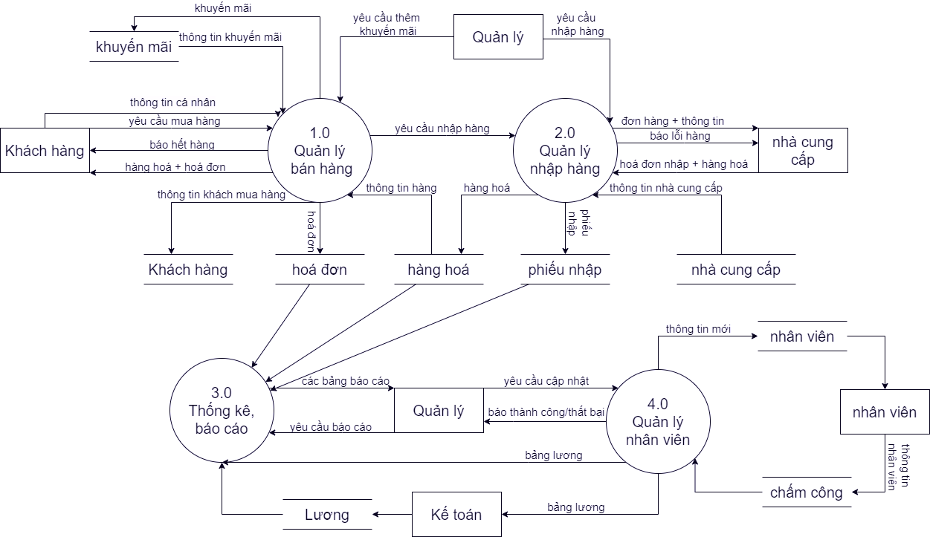

## DFD mức 1 Quản lý bán hàng

## DFD mức 1 Quản lý nhân viên

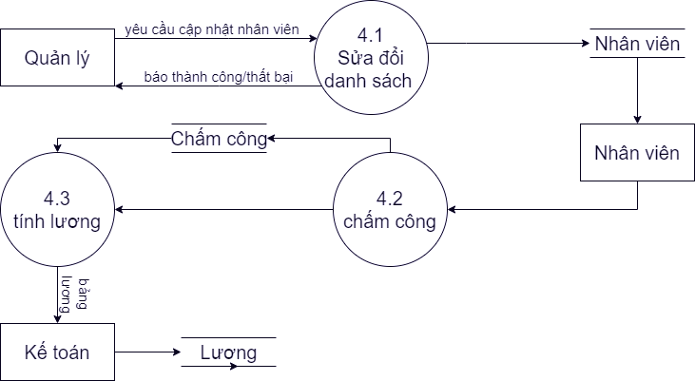

## DFD mức 1 quản lý nhâp hàng

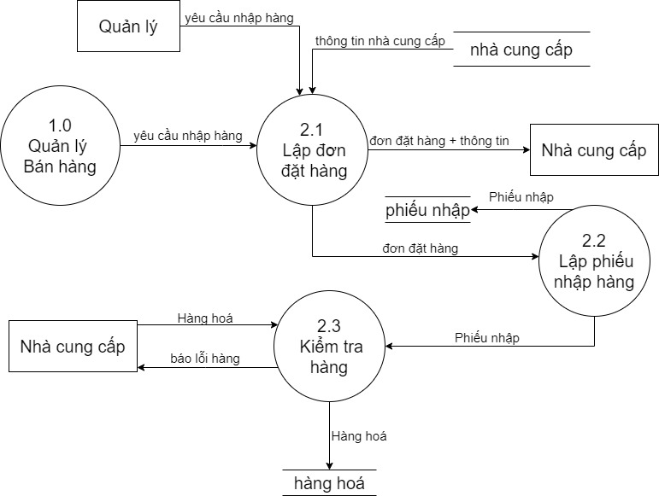

## DFD mức 1 Quản lý thống kê

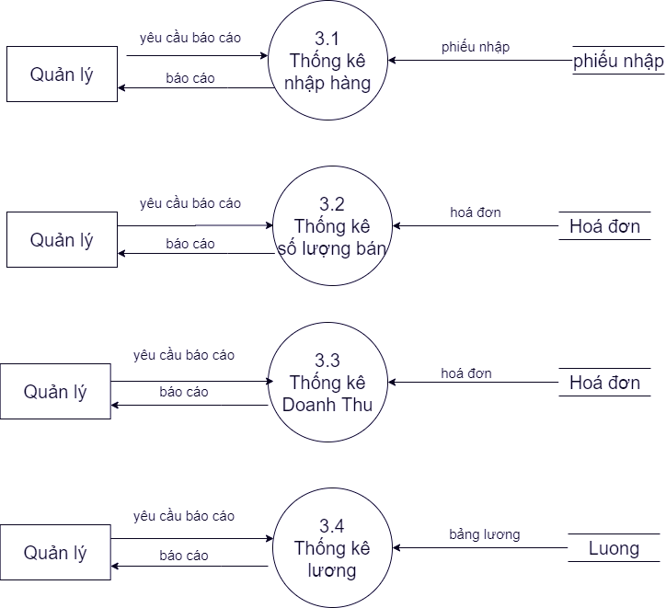

## DFD sơ đồ tổng quát từng chức năng. (Dựa trên số chức năng của Activity Bar Chart).

**Chất liệu:**

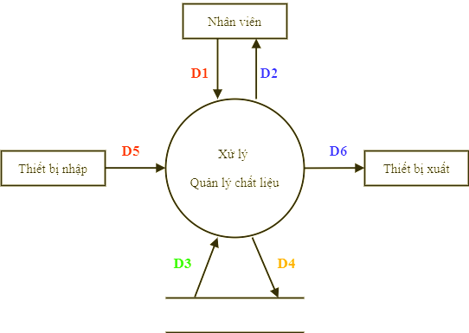

* + D1 :Thông tin đối tượng cần lưu trữ hoặc tra cứu (Mã Hàng Hóa,Tên Hàng,Chất Liệu,Màu Sắc,Kích Thước,Ghi Chú)
  + D5 :Thông tin đối tượng cần lưu trữ hoặc tra cứu (chỉ có trong một số yêu cầu đặc biệt như scan hình ảnh)
  + D3:
    - Các danh mục để chọn lựa
    - Dữ liệu cần thiết cho việc kiểm tra tính hợp lệ để tra cứu để tra cứu (dựa vào quy định 1)
    - Dữ liệu về đối tượng khi tìm thấy (Mã Hàng Hóa,Tên Hàng,Chất Liệu,Màu Sắc,Kích Thước,Ghi Chú)
  + D2 :
    - Các danh mục để chọn lựa
    - Dữ liệu về đối tượng cần tra cứu (mahanghoa,tenhang,chatlieu,mausac,kichthuoc)
    - Kết quả thành công hoặc thất bại
  + D4 :Dữ liệu được lưu trữ (Mã Hàng Hóa,Tên Hàng,Chất Liệu,Màu Sắc,Kích Thước,Ghi Chú)
    - Ghi chú :
      * D4 = D1 (+D5)(+Mã hàng hóa tự phát sinh)
  + D6 : Dữ liệu kết xuất (chỉ có trong một số yêu cầu đặc biệt).
* Xử lý :
  + D3 :
    - Lưu trữ:
      * Đọc để lấy các tham số, quy định và danh mục
    - Tra cứu:
      * Đọc để lấy các danh mục
  + D2 : Hiển thị các danh mục và kết quả trả về (thành công hoặc thất bại)
  + D5 :
    - Lưu trữ:
      * Nhận thông tin D1 (và D5 nếu cần)
      * Kiểm tra các thông tin D1 và D5 có thỏa quy định liên quan hay không?(dựa vào D3 nếu cần thiết)
      * Nếu thỏa quy đinh,ghi D4,thông báo kết quả D2 ( nếu cần) và xuất D6(nếu cần thiết)
    - Tra cứu:
      * Nhận thông tin về tiêu chí cần tra cứu D1 (và D5 nếu cần)
      * Tìm kiếm theo các tiêu chí D1,D5 nhận được danh sách một hoặc các đối tượng tìm được (D3)
      * Hiển thị thông tin kết quả (D2) và kết xuất D6 (nếu cần)
* Thuật toán:
  + B1 : Kết nối dữ liệu
  + B2 : Đọc D3 từ bộ nhớ phụ
  + B3 : Nhận D1 từ người dùng
  + B4 : Kiểm tra loại chất liệu có nằm trong danh sách chất liệu hay không?Thông báo kết quả có hoặc không.
  + B5 :
    - Lưu trữ :
      * Thêm:
        + Nếu có (B4) thì thông báo mã chất liệu đã tồn tại.
        + Nếu không (B4) kiểm tra D1 đã có thông tin mã hàng, mã loại và tên hàng chưa.
      * Sửa:
        + Nếu có (B4) thì thông báo thành công
        + Nếu không (B4) thì thông báo không thành công
      * Xóa:
        + Nếu có (D4) kiểm tra xem có mã hàng, mã loại tên hang nào liên quan hay không?
        + Nếu không thì thông báo mã chất liệu không tồn tại
    - Tra cứu:
      * Nếu có thì xuất danh sách hoặc thông tin tương ứng D2
      * Nếu không thì thông báo thất bại D2
  + B6 :Nếu không thỏa các quy đinh trên thì tới bước 9
  + B7 : Lưu D4 xuống bộ nhớ phụ
  + B8 : Xuất D6 ra máy in hoặc file excel tùy nhu cầu người dung.
  + B9 : Đóng kết nối cơ sở dữ liệu
  + B10 : kết thúc
* Ghi chú:
  + Lưu trữ:
    - D1 không nhất thiết phải chứa toàn bộ thông tin trong biểu mẫu liên quan
    - Tùy theo quy định có thể có hay không (ở đây tất cả biểu mẫu đều không có)
    - D4 hoặc D6 không nhất thiết phải trùng với D1 hoặc D5
    - D2 không nhất thiết phải trùng với D3
  + Tra cứu:
    - Có rất nhiều mức độ khác nhau từ rất đơn giản đến rất phức tạp để xác đinh D1
    - D1 chứa nhiều thông tin thì việc tìm kiếm sẽ dễ dàng cho người dung và ngược lại sẽ khó khan cho phần thiết kế và cài đặt chức năng này
    - D3 thông thường là danh sách các đối tượng tìm thấy cùng với thông tin liên quan
    - D3 cũng có rất nhiều mức độ khác nhau để xác định các thông tin của đối tượng tìm thấy
    - D2 và D6 thường trùng với D3 ( nhưng không nhất thiết)

**Quản lý Hàng Hóa :**

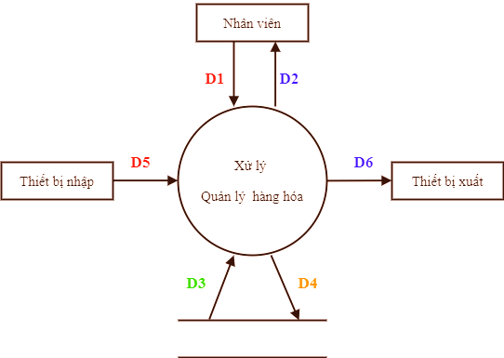

* + D1 :Thông tin đối tượng cần lưu trữ hoặc tra cứu (Mã Hàng Hóa,Tên Hàng Hóa,Số Lượng,Đơn Giá,Ngày,Ghi Chú)
  + D5 :Thông tin đối tượng cần lưu trữ hoặc tra cứu (chỉ có trong một số yêu cầu đặc biệt như scan hình ảnh)
  + D3:
    - Các danh mục để chọn lựa
    - Dữ liệu cần thiết cho việc kiểm tra tính hợp lệ để tra cứu (dựa vào quy định 2)
    - Dữ liệu về đối tượng khi tìm thấy (Mã Hàng Hóa,Tên Hàng Hóa,Số Lượng,Đơn Giá,Ngày,Ghi Chú)
  + D2 :
    - Các danh mục để chọn lựa
    - Dữ liệu về đối tượng cần tra cứu (Mã Hàng Hóa,Tên Hàng Hóa,Số Lượng,Đơn Giá,Ngày)
    - Kết quả thành công hoặc thất bại
  + D4 :Dữ liệu được lưu trữ (Mã Hàng Hóa,Tên Hàng Hóa,Số Lượng,Đơn Giá,Ngày,Ghi Chú)
    - Ghi chú :
      * D4 = D1 (+D5)(+Mã Hàng Hóa tự phát sinh)
  + D6 : Dữ liệu kết xuất (chỉ có trong một số yêu cầu đặc biệt).
* Xử lý :
  + D3 :
    - Lưu trữ:
      * Đọc để lấy các tham số, quy định và danh mục
    - Tra cứu:
      * Đọc để lấy các danh mục
  + D2 : Hiển thị các danh mục
  + D5 :
    - Lưu trữ:
      * Nhận thông tin D1 (và D5 nếu cần)
      * Kiểm tra các thông tin D1 và D5 có thỏa quy định liên quan hay không?(dựa vào D3 nếu cần thiết)
      * Nếu thỏa quy đinh,ghi D4,thông báo kết quả D2 ( nếu cần) và xuất D6(nếu cần thiết)
    - Tra cứu:
      * Nhận thông tin về tiêu chí cần tra cứu D1 (và D5 nếu cần)
      * Tìm kiếm theo các tiêu chí D1,D5 nhận được danh sách một hoặc các đối tượng tìm được (D3)
      * Hiển thị thông tin kết quả (D2) và kết xuất D6 (nếu cần)
* Thuật toán:
  + B1 : Kết nối dữ liệu
  + B2 : Đọc D3 từ bộ nhớ phụ
  + B3 : Nhận D1 từ người dùng
  + B4 : Kiểm tra mã hàng có nằm trong danh sách hang hóa hay không?Thông báo kết quả có hoặc không.
  + B5 :
    - Lưu trữ :
      * Thêm:
        + Nếu có (B4) thì thông báo mã hàng đã tồn tại.
        + Nếu không (B4) kiểm tra D1 đã có thông tin tên hàng chưa
      * Sửa:
        + Nếu có (B4) thì thông báo thành công
        + Nếu không (B4) thì thông báo không thành công
      * Xóa:
        + Nếu có (D4) kiểm tra xem có mã hàng và tên hàng tương ứng có số lượng lớn hơn 0 hay không?
        + Nếu không D4 thì thông báo mã hàng không tồn tại
    - Tra cứu:
      * Nếu có thì xuất danh sách hoặc thông tin tương ứng D2
      * Nếu không thì thông báo thất bại D2
  + B6 :Nếu không thỏa các quy đinh trên thì tới bước 9
  + B7 : Lưu D4 xuống bộ nhớ phụ
  + B8 : Xuất D6 ra máy in hoặc file excel tùy nhu cầu người dung.
  + B9 : Đóng kết nối cơ sở dữ liệu
  + B10 : kết thúc
* Ghi chú:
  + Lưu trữ:
    - D1 không nhất thiết phải chứa toàn bộ thông tin trong biểu mẫu liên quan
    - Tùy theo quy định có thể có hay không (ở đây tất cả biểu mẫu đều không có)
    - D4 hoặc D6 không nhất thiết phải trùng với D1 hoặc D5
    - D2 không nhất thiết phải trùng với D3
  + Tra cứu:
    - Có rất nhiều mức độ khác nhau từ rất đơn giản đến rất phức tạp để xác đinh D1
    - D1 chứa nhiều thông tin thì việc tìm kiếm sẽ dễ dàng cho người dung và ngược lại sẽ khó khan cho phần thiết kế và cài đặt chức năng này
    - D3 thông thường là danh sách các đối tượng tìm thấy cùng với thông tin liên quan
    - D3 cũng có rất nhiều mức độ khác nhau để xác định các thông tin của đối tượng tìm thấy
    - D2 và D6 thường trùng với D3 ( nhưng không nhất thiết)

**Đăng nhập-Đăng ký:**

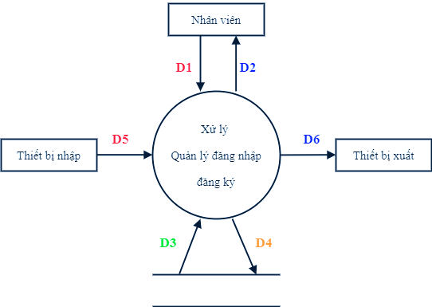

* + D1 :
    - Nếu là đăng ký:
      * Thông tin đối tượng cần đăng ký (Mã Nhân Viên,Tài Khoản,Mật Khẩu)
    - Nếu là đăng nhập:
      * Nhận thông tin đăng nhập (Tài Khoản,Mật Khẩu) cần kiểm tra.
  + D5 :Thông tin đối tượng cần đăng ký hoặc tra cứu hoặc thông tin đăng nhập cần kiểm tra(chỉ có trong một số yêu cầu đặc biệt như scan hình ảnh..)
  + D3:
    - Dữ liệu cần thiết cho việc kiểm tra tính hợp lệ để đăng ký (dựa vào quy định 3 hoặc 4)
    - Dữ liệu về đối tượng khi tìm thấy (Mã Nhân Viên,Tài Khoản,Mật Khẩu)
  + D2 :
    - Kết quả thành công hoặc thất bại
  + D4 :
    - Nếu là đăng ký:
      * Dữ liệu được lưu trữ (Mã Nhân Viên,Tài Khoản,Mật Khẩu)
      * Ghi chú:
        + D4 = D1 (+D5)
    - Nếu là đăng nhập:
      * Dữ liệu được lưu trữ (Tài Khoản,Mật Khẩu)
      * Ghi chú:
        + Lưu trữ lịch sử đăng nhập
  + D6 : không có
* Xử lý :
  + D3 :
    - Đăng ký:
      * Đọc để lấy các tham số, quy định và danh mục
    - Đăng nhập:
      * Đọc để lấy các danh mục
  + D2 : Hiển thị kết quả trả về (thành công hoặc thất bại)
  + D5 :
    - Đăng ký:
      * Nhận thông tin D1 (và D5 nếu cần)
      * Kiểm tra các thông tin D1 và D5 có thỏa quy định liên quan hay không?(dựa vào D3 nếu cần thiết)
      * Nếu thỏa quy đinh,ghi D4,thông báo kết quả D2 ( nếu cần)
    - Đăng nhập:
      * Nhận thông tin đăng nhập D1 (và D5 nếu cần)
      * Tra cứu thông tin theo D1,D5 nhận được thông tin đăng nhập (D3)
      * Hiển thị thông tin kết quả (D2)
* Thuật toán:
  + B1 : Kết nối dữ liệu
  + B2 : Đọc D3 từ bộ nhớ phụ
  + B3 : Nhận D1 từ người dùng
  + B4 : Kiểm tra tên tài khoản có nằm trong danh sách tài khoản hay không?Thông báo kết quả có hoặc không.
  + B5 :
    - * Đăng ký:
        + Nếu có (D4) thì thông báo tên tài khoản đã tồn tại.
        + Nếu không (D4) kiểm tra xem mật khẩu và nhập lại mật khẩu các thông tin liên quan cần thiết đã hợp lệ hay chưa?Hợp lệ thì thông báo đăng ký thành công D2.Ngược lại thì không thành công D2.
      * Đăng nhập:
        + Nếu có (D4) thì kiểm tra mật khẩu đúng hay không?Đúng thì thông báo thành công,sai thì ngược lại D2
  + B6 :Nếu không thỏa các quy đinh trên thì tới bước 9
  + B9 : Đóng kết nối cơ sở dữ liệu
  + B10 : kết thúc
* Ghi chú:

**Quản lý Thống kê lương:**

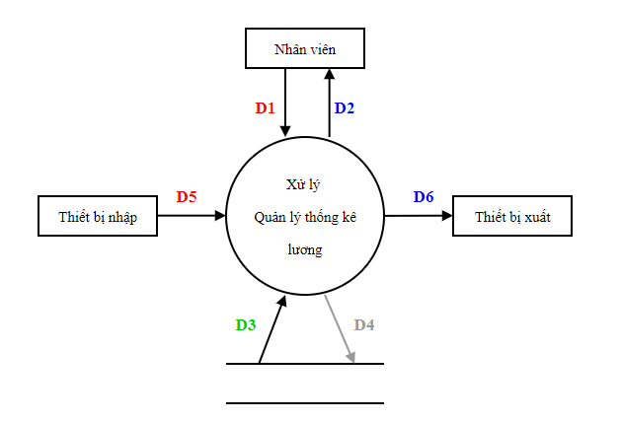

* + D1 :Thông tin đối tượng cần tra cứu hoặc thống kê (Mã Nhân Viên,Mã Chấm Công,Lương)
  + D5 :Thông tin đối tượng cần tra cứu hoặc thống kê (chỉ có trong một số yêu cầu đặc biệt như scan hình ảnh)
  + D3:
    - Các danh mục để chọn lựa
    - Dữ liệu cần thiết cho việc kiểm tra tính hợp lệ để tra cứu của tra cứu (Mã Nhân Viên,Mã Chấm Công,Lương)
    - Dữ liệu về đối tượng khi tìm thấy của thống kê(Mã Nhân Viên,Mã Chấm Công,Lương)
  + D2 :
    - Các danh mục để chọn lựa
    - Dữ liệu về đối tượng cần tra cứu hoặc thống kê(Mã Nhân Viên,Mã Chấm Công,Lương)
    - Kết quả thành công hoặc thất bại
  + D4 :Dữ liệu được lưu trữ (Mã Nhân Viên,Mã Chấm Công,Lương)
    - Lưu lại lịch sử tra cứu hoặc thống kê
  + D6 : Dữ liệu kết xuất (chỉ có trong một số yêu cầu đặc biệt)
    - Xuất dữ liệu về đối tượng tra cứu hoặc thống kê dưới dạng file excel hoặc sql (tùy vào dạng dữ liệu được tìm thấy)
* Xử lý :
  + D3 :
    - Lưu trữ:
      * Đọc để lấy các tham số, quy định và danh mục
    - Tra cứu:
      * Đọc để lấy các danh mục
  + D2 : Hiển thị các danh mục
  + D5 :
    - Lưu trữ:
      * Nhận thông tin D1 (và D5 nếu cần)
      * Kiểm tra các thông tin D1 và D5 có thỏa quy định liên quan hay không?(dựa vào D3 nếu cần thiết)
      * Nếu thỏa quy đinh,ghi D4,thông báo kết quả D2 ( nếu cần) và xuất D6(nếu cần thiết)
    - Tra cứu:
      * Nhận thông tin về tiêu chí cần tra cứu D1 (và D5 nếu cần)
      * Tìm kiếm theo các tiêu chí D1,D5 nhận được danh sách một hoặc các đối tượng tìm được (D3)
      * Hiển thị thông tin kết quả (D2) và kết xuất D6 (nếu cần)
* Thuật toán:
  + B1 : Kết nối dữ liệu
  + B2 : Đọc D3 từ bộ nhớ phụ
  + B3 : Nhận D1 từ người dùng
  + B4 : Kiểm tra thông tin tra cứu có tồn tại hay không?Thông báo kết quả có hoặc không
  + B5 :
    - Tra cứu:
      * Nếu có thì xuất danh sách hoặc thông tin tương ứng D2
      * Nếu không thì thông báo thất bại D2
  + B6 :Nếu không thỏa các quy đinh trên thì tới bước 9
  + B7 : Lưu D4 xuống bộ nhớ phụ
  + B8 : Xuất D6 ra máy in hoặc file excel tùy nhu cầu người dùng.
  + B9 : Đóng kết nối cơ sở dữ liệu
  + B10 : kết thúc
* Ghi chú:
  + Lưu trữ:
    - D1 không nhất thiết phải chứa toàn bộ thông tin trong biểu mẫu liên quan
    - Tùy theo quy định có thể có hay không (ở đây tất cả biểu mẫu đều không có)
    - D4 hoặc D6 không nhất thiết phải trùng với D1 hoặc D5
    - D2 không nhất thiết phải trùng với D3
  + Tra cứu:
    - Có rất nhiều mức độ khác nhau từ rất đơn giản đến rất phức tạp để xác đinh D1
    - D1 chứa nhiều thông tin thì việc tìm kiếm sẽ dễ dàng cho người dung và ngược lại sẽ khó khan cho phần thiết kế và cài đặt chức năng này
    - D3 thông thường là danh sách các đối tượng tìm thấy cùng với thông tin liên quan
    - D3 cũng có rất nhiều mức độ khác nhau để xác định các thông tin của đối tượng tìm thấy
    - D2 và D6 thường trùng với D3 ( nhưng không nhất thiết)

**Quản lý Thống kê số lượng bán**: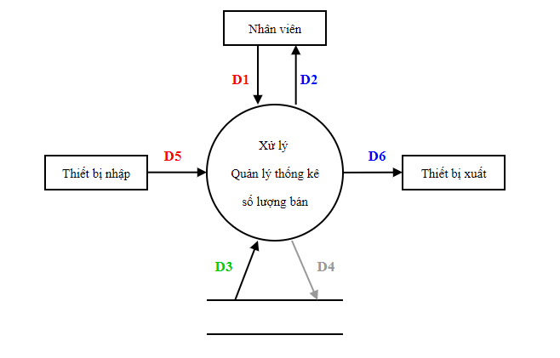

* + D1 :Thông tin đối tượng cần tra cứu hoặc thống kê (Mã Hóa Đơn,Mã Hàng Hóa,Tên Hàng Hóa,Ngày Bán,Số Lượng)
  + D5 :Thông tin đối tượng cần tra cứu hoặc thống kê (chỉ có trong một số yêu cầu đặc biệt như scan hình ảnh)
  + D3:
    - Các danh mục để chọn lựa
    - Dữ liệu cần thiết cho việc kiểm tra tính hợp lệ để tra cứu của tra cứu (Mã Hóa Đơn,Mã Hàng Hóa,Tên Hàng Hóa,Ngày Bán,Số Lượng)
    - Dữ liệu về đối tượng khi tìm thấy của thống kê(Mã Hóa Đơn,Mã Hàng Hóa,Tên Hàng Hóa,Ngày Bán,Số Lượng)
  + D2 :
    - Các danh mục để chọn lựa
    - Dữ liệu về đối tượng cần tra cứu hoặc thống kê(Mã Hóa Đơn,Mã Hàng Hóa,Tên Hàng Hóa,Ngày Bán,Số Lượng)
    - Kết quả thành công hoặc thất bại
  + D4 :Dữ liệu được lưu trữ (Mã Hóa Đơn,Mã Hàng Hóa,Tên Hàng Hóa,Ngày Bán,Số Lượng)
    - Lưu lại lịch sử tra cứu hoặc thống kê
  + D6 : Dữ liệu kết xuất (chỉ có trong một số yêu cầu đặc biệt)
    - Xuất dữ liệu về đối tượng tra cứu hoặc thống kê dưới dạng file excel hoặc sql (tùy vào dạng dữ liệu được tìm thấy)
* Xử lý :
  + D3 :
    - Lưu trữ:
      * Đọc để lấy các tham số, quy định và danh mục
    - Tra cứu:
      * Đọc để lấy các danh mục
  + D2 : Hiển thị các danh mục
  + D5 :
    - Lưu trữ:
      * Nhận thông tin D1 (và D5 nếu cần)
      * Kiểm tra các thông tin D1 và D5 có thỏa quy định liên quan hay không?(dựa vào D3 nếu cần thiết)
      * Nếu thỏa quy đinh,ghi D4,thông báo kết quả D2 ( nếu cần) và xuất D6(nếu cần thiết)
    - Tra cứu:
      * Nhận thông tin về tiêu chí cần tra cứu D1 (và D5 nếu cần)
      * Tìm kiếm theo các tiêu chí D1,D5 nhận được danh sách một hoặc các đối tượng tìm được (D3)
      * Hiển thị thông tin kết quả (D2) và kết xuất D6 (nếu cần)
* Thuật toán:
  + B1 : Kết nối dữ liệu
  + B2 : Đọc D3 từ bộ nhớ phụ
  + B3 : Nhận D1 từ người dùng
  + B4 : Kiểm tra thông tin tra cứu có tồn tại hay không?Thông báo kết quả có hoặc không
  + B5 :
    - Tra cứu:
      * Nếu có thì xuất danh sách hoặc thông tin tương ứng D2
      * Nếu không thì thông báo thất bại D2
  + B6 :Nếu không thỏa các quy đinh trên thì tới bước 9
  + B7 : Lưu D4 xuống bộ nhớ phụ
  + B8 : Xuất D6 ra máy in hoặc file excel tùy nhu cầu người dùng.
  + B9 : Đóng kết nối cơ sở dữ liệu
  + B10 : kết thúc
* Ghi chú:
  + Lưu trữ:
    - D1 không nhất thiết phải chứa toàn bộ thông tin trong biểu mẫu liên quan
    - Tùy theo quy định có thể có hay không (ở đây tất cả biểu mẫu đều không có)
    - D4 hoặc D6 không nhất thiết phải trùng với D1 hoặc D5
    - D2 không nhất thiết phải trùng với D3
  + Tra cứu:
    - Có rất nhiều mức độ khác nhau từ rất đơn giản đến rất phức tạp để xác đinh D1
    - D1 chứa nhiều thông tin thì việc tìm kiếm sẽ dễ dàng cho người dung và ngược lại sẽ khó khan cho phần thiết kế và cài đặt chức năng này
    - D3 thông thường là danh sách các đối tượng tìm thấy cùng với thông tin liên quan
    - D3 cũng có rất nhiều mức độ khác nhau để xác định các thông tin của đối tượng tìm thấy
    - D2 và D6 thường trùng với D3 ( nhưng không nhất thiết)

**Quản lý Thống kê bán hàng:**

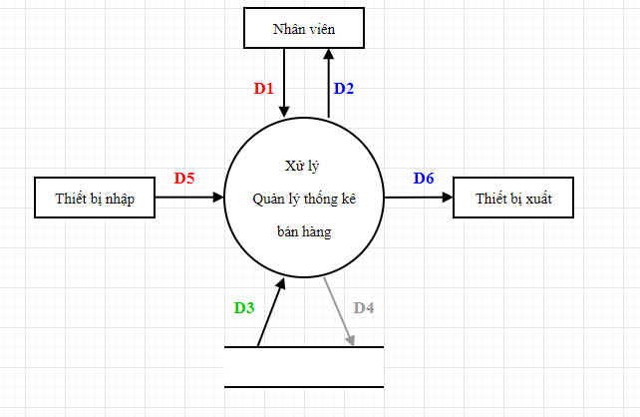

* + D1 :Thông tin đối tượng cần tra cứu hoặc thống kê (Mã Hóa Đơn,Mã Hàng Hóa,Mã Khách Hàng,Ngày Bán,Tên Hàng Hóa,Số Lượng)
  + D5 :Thông tin đối tượng cần tra cứu hoặc thống kê (chỉ có trong một số yêu cầu đặc biệt như scan hình ảnh)
  + D3:
    - Các danh mục để chọn lựa
    - Dữ liệu cần thiết cho việc kiểm tra tính hợp lệ để tra cứu của tra cứu (Mã Hóa Đơn,Mã Hàng Hóa,Mã Khách Hàng,Ngày Bán,Tên Hàng Hóa,Số Lượng)
    - Dữ liệu về đối tượng khi tìm thấy của thống kê(Mã Hóa Đơn,Mã Hàng Hóa,Mã Khách Hàng,Ngày Bán,Tên Hàng Hóa,Số Lượng)
  + D2 :
    - Các danh mục để chọn lựa
    - Dữ liệu về đối tượng cần tra cứu hoặc thống kê(Mã Hóa Đơn,Mã Hàng Hóa,Mã Khách Hàng,Ngày Bán,Tên Hàng Hóa,Số Lượng)
    - Kết quả thành công hoặc thất bại
  + D4 :Dữ liệu được lưu trữ (Mã Hóa Đơn,Mã Hàng Hóa,Mã Khách Hàng,Ngày Bán,Tên Hàng Hóa,Số Lượng)
    - Lưu lại lịch sử tra cứu hoặc thống kê
  + D6 : Dữ liệu kết xuất (chỉ có trong một số yêu cầu đặc biệt)
    - Xuất dữ liệu về đối tượng tra cứu hoặc thống kê dưới dạng file excel hoặc sql (tùy vào dạng dữ liệu được tìm thấy)
* Xử lý :
  + D3 :
    - Lưu trữ:
      * Đọc để lấy các tham số, quy định và danh mục
    - Tra cứu:
      * Đọc để lấy các danh mục
  + D2 : Hiển thị các danh mục
  + D5 :
    - Lưu trữ:
      * Nhận thông tin D1 (và D5 nếu cần)
      * Kiểm tra các thông tin D1 và D5 có thỏa quy định liên quan hay không?(dựa vào D3 nếu cần thiết)
      * Nếu thỏa quy đinh,ghi D4,thông báo kết quả D2 ( nếu cần) và xuất D6(nếu cần thiết)
    - Tra cứu:
      * Nhận thông tin về tiêu chí cần tra cứu D1 (và D5 nếu cần)
      * Tìm kiếm theo các tiêu chí D1,D5 nhận được danh sách một hoặc các đối tượng tìm được (D3)
      * Hiển thị thông tin kết quả (D2) và kết xuất D6 (nếu cần)
* Thuật toán:
  + B1 : Kết nối dữ liệu
  + B2 : Đọc D3 từ bộ nhớ phụ
  + B3 : Nhận D1 từ người dùng
  + B4 : Kiểm tra thông tin tra cứu có tồn tại hay không?Thông báo kết quả có hoặc không
  + B5 :
    - Tra cứu:
      * Nếu có thì xuất danh sách hoặc thông tin tương ứng D2
      * Nếu không thì thông báo thất bại D2
  + B6 :Nếu không thỏa các quy đinh trên thì tới bước 9
  + B7 : Lưu D4 xuống bộ nhớ phụ
  + B8 : Xuất D6 ra máy in hoặc file excel tùy nhu cầu người dùng.
  + B9 : Đóng kết nối cơ sở dữ liệu
  + B10 : kết thúc
* Ghi chú:
  + Lưu trữ:
    - D1 không nhất thiết phải chứa toàn bộ thông tin trong biểu mẫu liên quan
    - Tùy theo quy định có thể có hay không (ở đây tất cả biểu mẫu đều không có)
    - D4 hoặc D6 không nhất thiết phải trùng với D1 hoặc D5
    - D2 không nhất thiết phải trùng với D3
  + Tra cứu:
    - Có rất nhiều mức độ khác nhau từ rất đơn giản đến rất phức tạp để xác đinh D1
    - D1 chứa nhiều thông tin thì việc tìm kiếm sẽ dễ dàng cho người dung và ngược lại sẽ khó khan cho phần thiết kế và cài đặt chức năng này
    - D3 thông thường là danh sách các đối tượng tìm thấy cùng với thông tin liên quan
    - D3 cũng có rất nhiều mức độ khác nhau để xác định các thông tin của đối tượng tìm thấy
    - D2 và D6 thường trùng với D3 ( nhưng không nhất thiết)

**Quản lý Thống kê nhập hàng:**

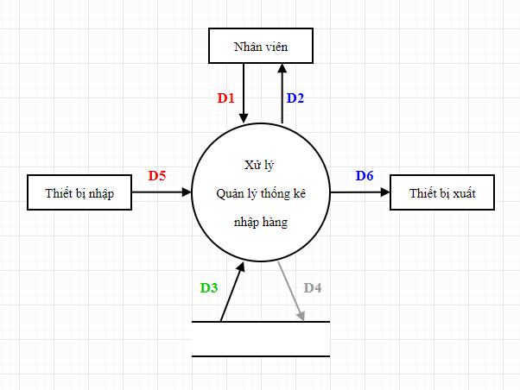

* + D1 :Thông tin đối tượng cần tra cứu hoặc thống kê (Mã Phiếu Nhập,Mã Hàng Hóa,Ngày Nhập,Tên Hàng Hóa,Số Lượng)
  + D5 :Thông tin đối tượng cần tra cứu hoặc thống kê (chỉ có trong một số yêu cầu đặc biệt như scan hình ảnh)
  + D3:
    - Các danh mục để chọn lựa
    - Dữ liệu cần thiết cho việc kiểm tra tính hợp lệ để tra cứu của tra cứu (Mã Phiếu Nhập,Mã Hàng Hóa,Ngày Nhập,Tên Hàng Hóa,Số Lượng)
    - Dữ liệu về đối tượng khi tìm thấy của thống kê(Mã Phiếu Nhập,Mã Hàng Hóa,Ngày Nhập,Tên Hàng Hóa,Số Lượng)
  + D2 :
    - Các danh mục để chọn lựa
    - Dữ liệu về đối tượng cần tra cứu hoặc thống kê(Mã Phiếu Nhập,Mã Hàng Hóa,Ngày Nhập,Tên Hàng Hóa,Số Lượng)
    - Kết quả thành công hoặc thất bại
  + D4 :Dữ liệu được lưu trữ (Mã Phiếu Nhập,Mã Hàng Hóa,Ngày Nhập,Tên Hàng Hóa,Số Lượng)
    - Lưu lại lịch sử tra cứu hoặc thống kê
  + D6 : Dữ liệu kết xuất (chỉ có trong một số yêu cầu đặc biệt)
    - Xuất dữ liệu về đối tượng tra cứu hoặc thống kê dưới dạng file excel hoặc sql (tùy vào dạng dữ liệu được tìm thấy)
* Xử lý :
  + D3 :
    - Lưu trữ:
      * Đọc để lấy các tham số, quy định và danh mục
    - Tra cứu:
      * Đọc để lấy các danh mục
  + D2 : Hiển thị các danh mục
  + D5 :
    - Lưu trữ:
      * Nhận thông tin D1 (và D5 nếu cần)
      * Kiểm tra các thông tin D1 và D5 có thỏa quy định liên quan hay không?(dựa vào D3 nếu cần thiết)
      * Nếu thỏa quy đinh,ghi D4,thông báo kết quả D2 ( nếu cần) và xuất D6(nếu cần thiết)
    - Tra cứu:
      * Nhận thông tin về tiêu chí cần tra cứu D1 (và D5 nếu cần)
      * Tìm kiếm theo các tiêu chí D1,D5 nhận được danh sách một hoặc các đối tượng tìm được (D3)
      * Hiển thị thông tin kết quả (D2) và kết xuất D6 (nếu cần)
* Thuật toán:
  + B1 : Kết nối dữ liệu
  + B2 : Đọc D3 từ bộ nhớ phụ
  + B3 : Nhận D1 từ người dùng
  + B4 : Kiểm tra thông tin tra cứu có tồn tại hay không?Thông báo kết quả có hoặc không
  + B5 :
    - Tra cứu:
      * Nếu có thì xuất danh sách hoặc thông tin tương ứng D2
      * Nếu không thì thông báo thất bại D2
  + B6 :Nếu không thỏa các quy đinh trên thì tới bước 9
  + B7 : Lưu D4 xuống bộ nhớ phụ
  + B8 : Xuất D6 ra máy in hoặc file excel tùy nhu cầu người dùng.
  + B9 : Đóng kết nối cơ sở dữ liệu
  + B10 : kết thúc
* Ghi chú:
  + Lưu trữ:
    - D1 không nhất thiết phải chứa toàn bộ thông tin trong biểu mẫu liên quan
    - Tùy theo quy định có thể có hay không (ở đây tất cả biểu mẫu đều không có)
    - D4 hoặc D6 không nhất thiết phải trùng với D1 hoặc D5
    - D2 không nhất thiết phải trùng với D3
  + Tra cứu:
    - Có rất nhiều mức độ khác nhau từ rất đơn giản đến rất phức tạp để xác đinh D1
    - D1 chứa nhiều thông tin thì việc tìm kiếm sẽ dễ dàng cho người dung và ngược lại sẽ khó khan cho phần thiết kế và cài đặt chức năng này
    - D3 thông thường là danh sách các đối tượng tìm thấy cùng với thông tin liên quan
    - D3 cũng có rất nhiều mức độ khác nhau để xác định các thông tin của đối tượng tìm thấy
    - D2 và D6 thường trùng với D3 ( nhưng không nhất thiết)

**Quản lý Thống kê doanh thu:**

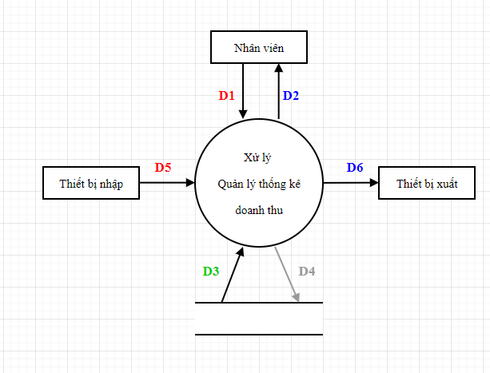

* + D1 :Thông tin đối tượng cần tra cứu hoặc thống kê (Mã Phiếu Nhập,Mã Hóa Đơn,Mã Hàng Hóa,Ngày Nhập,Tên Hàng Hóa,Doanh Thu)
  + D5 :Thông tin đối tượng cần tra cứu hoặc thống kê (chỉ có trong một số yêu cầu đặc biệt như scan hình ảnh)
  + D3:
    - Các danh mục để chọn lựa
    - Dữ liệu cần thiết cho việc kiểm tra tính hợp lệ để tra cứu của tra cứu (Mã Phiếu Nhập,Mã Hóa Đơn,Mã Hàng Hóa,Ngày Nhập,Tên Hàng Hóa,Doanh Thu)
    - Dữ liệu về đối tượng khi tìm thấy của thống kê(Mã Phiếu Nhập,Mã Hóa Đơn,Mã Hàng Hóa,Ngày Nhập,Tên Hàng Hóa,Doanh Thu)
  + D2 :
    - Các danh mục để chọn lựa
    - Dữ liệu về đối tượng cần tra cứu hoặc thống kê(Mã Phiếu Nhập,Mã Hóa Đơn,Mã Hàng Hóa,Ngày Nhập,Tên Hàng Hóa,Doanh Thu)
    - Kết quả thành công hoặc thất bại
  + D4 :Dữ liệu được lưu trữ (Mã Phiếu Nhập,Mã Hóa Đơn,Mã Hàng Hóa,Ngày Nhập,Tên Hàng Hóa,Doanh Thu)
    - Lưu lại lịch sử tra cứu hoặc thống kê
  + D6 : Dữ liệu kết xuất (chỉ có trong một số yêu cầu đặc biệt)
    - Xuất dữ liệu về đối tượng tra cứu hoặc thống kê dưới dạng file excel hoặc sql (tùy vào dạng dữ liệu được tìm thấy)
* Xử lý :
  + D3 :
    - Lưu trữ:
      * Đọc để lấy các tham số, quy định và danh mục
    - Tra cứu:
      * Đọc để lấy các danh mục
  + D2 : Hiển thị các danh mục
  + D5 :
    - Lưu trữ:
      * Nhận thông tin D1 (và D5 nếu cần)
      * Kiểm tra các thông tin D1 và D5 có thỏa quy định liên quan hay không?(dựa vào D3 nếu cần thiết)
      * Nếu thỏa quy đinh,ghi D4,thông báo kết quả D2 ( nếu cần) và xuất D6(nếu cần thiết)
    - Tra cứu:
      * Nhận thông tin về tiêu chí cần tra cứu D1 (và D5 nếu cần)
      * Tìm kiếm theo các tiêu chí D1,D5 nhận được danh sách một hoặc các đối tượng tìm được (D3)
      * Hiển thị thông tin kết quả (D2) và kết xuất D6 (nếu cần)
* Thuật toán:
  + B1 : Kết nối dữ liệu
  + B2 : Đọc D3 từ bộ nhớ phụ
  + B3 : Nhận D1 từ người dùng
  + B4 : Kiểm tra thông tin tra cứu có tồn tại hay không?Thông báo kết quả có hoặc không
  + B5 :
    - Tra cứu:
      * Nếu có thì xuất danh sách hoặc thông tin tương ứng D2
      * Nếu không thì thông báo thất bại D2
  + B6 :Nếu không thỏa các quy đinh trên thì tới bước 9
  + B7 : Lưu D4 xuống bộ nhớ phụ
  + B8 : Xuất D6 ra máy in hoặc file excel tùy nhu cầu người dùng.
  + B9 : Đóng kết nối cơ sở dữ liệu
  + B10 : kết thúc
* Ghi chú:
  + Lưu trữ:
    - D1 không nhất thiết phải chứa toàn bộ thông tin trong biểu mẫu liên quan
    - Tùy theo quy định có thể có hay không (ở đây tất cả biểu mẫu đều không có)
    - D4 hoặc D6 không nhất thiết phải trùng với D1 hoặc D5
    - D2 không nhất thiết phải trùng với D3
  + Tra cứu:
    - Có rất nhiều mức độ khác nhau từ rất đơn giản đến rất phức tạp để xác đinh D1
    - D1 chứa nhiều thông tin thì việc tìm kiếm sẽ dễ dàng cho người dung và ngược lại sẽ khó khan cho phần thiết kế và cài đặt chức năng này
    - D3 thông thường là danh sách các đối tượng tìm thấy cùng với thông tin liên quan
    - D3 cũng có rất nhiều mức độ khác nhau để xác định các thông tin của đối tượng tìm thấy
    - D2 và D6 thường trùng với D3 ( nhưng không nhất thiết)

**Quản lý Giảm giá:**

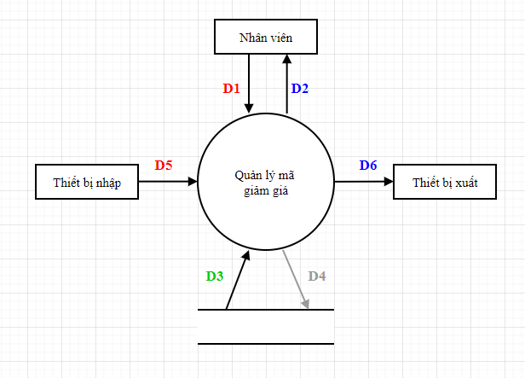

* + D1 :Thông tin đối tượng cần lưu trữ hoặc tra cứu (Mã Giảm Giá,Tên Giảm Giá,Thông Tin Giảm Giá,Ngày Bắt Đầu,Ngày Kết Thúc)
  + D5 :Thông tin đối tượng cần lưu trữ hoặc tra cứu (chỉ có trong một số yêu cầu đặc biệt như scan hình ảnh)
  + D3:
    - Các danh mục để chọn lựa
    - Dữ liệu cần thiết cho việc kiểm tra tính hợp lệ để tra cứu để tra cứu (dựa vào quy định 1)
    - Dữ liệu về đối tượng khi tìm thấy (Mã Giảm Giá,Tên Giảm Giá,Thông Tin Giảm Giá,Ngày Bắt Đầu,Ngày Kết Thúc)
  + D2 :
    - Các danh mục để chọn lựa
    - Dữ liệu về đối tượng cần tra cứu (Mã Giảm Giá,Tên Giảm Giá,Thông Tin Giảm Giá,Ngày Bắt Đầu,Ngày Kết Thúc)
    - Kết quả thành công hoặc thất bại
  + D4 :Dữ liệu được lưu trữ (Mã Giảm Giá,Tên Giảm Giá,Thông Tin Giảm Giá,Ngày Bắt Đầu,Ngày Kết Thúc)
    - Ghi chú :
      * D4 = D1 (+D5)(+Mã giảm giá tự phát sinh)
  + D6 : Dữ liệu kết xuất (chỉ có trong một số yêu cầu đặc biệt).
* Xử lý :
  + D3 :
    - Lưu trữ:
      * Đọc để lấy các tham số, quy định và danh mục
    - Tra cứu:
      * Đọc để lấy các danh mục
  + D2 : Hiển thị các danh mục và kết quả trả về (thành công hoặc thất bại)
  + D5 :
    - Lưu trữ:
      * Nhận thông tin D1 (và D5 nếu cần)
      * Kiểm tra các thông tin D1 và D5 có thỏa quy định liên quan hay không?(dựa vào D3 nếu cần thiết)
      * Nếu thỏa quy đinh,ghi D4,thông báo kết quả D2 ( nếu cần) và xuất D6(nếu cần thiết)
    - Tra cứu:
      * Nhận thông tin về tiêu chí cần tra cứu D1 (và D5 nếu cần)
      * Tìm kiếm theo các tiêu chí D1,D5 nhận được danh sách một hoặc các đối tượng tìm được (D3)
      * Hiển thị thông tin kết quả (D2) và kết xuất D6 (nếu cần)
* Thuật toán:
  + B1 : Kết nối dữ liệu
  + B2 : Đọc D3 từ bộ nhớ phụ
  + B3 : Nhận D1 từ người dùng
  + B4 : Kiểm tra loại chất liệu có nằm trong danh sách chất liệu hay không?Thông báo kết quả có hoặc không.
  + B5 :
    - Lưu trữ :
      * Thêm:
        + Nếu có (B4) thì thông báo mã giảm giá đã tồn tại.
        + Nếu không (B4) kiểm tra D1 đã có thông tin mã giảm giá,tên giảm giá,ngày bắt đầu,ngày kết thúc chưa.
      * Sửa:
        + Nếu có (B4) thì thông báo thành công
        + Nếu không (B4) thì thông báo không thành công
      * Xóa:
        + Nếu có (D4) kiểm tra xem có mã giãm giá,tên giảm giá nào liên quan hay không?
        + Nếu không thì thông báo mã giảm giá không tồn tại
    - Tra cứu:
      * Nếu có thì xuất danh sách hoặc thông tin tương ứng D2
      * Nếu không thì thông báo thất bại D2
  + B6 :Nếu không thỏa các quy đinh trên thì tới bước 9
  + B7 : Lưu D4 xuống bộ nhớ phụ
  + B8 : Xuất D6 ra máy in hoặc file excel tùy nhu cầu người dung.
  + B9 : Đóng kết nối cơ sở dữ liệu
  + B10 : kết thúc
* Ghi chú:
  + Lưu trữ:
    - D1 không nhất thiết phải chứa toàn bộ thông tin trong biểu mẫu liên quan
    - Tùy theo quy định có thể có hay không (ở đây tất cả biểu mẫu đều không có)
    - D4 hoặc D6 không nhất thiết phải trùng với D1 hoặc D5
    - D2 không nhất thiết phải trùng với D3
  + Tra cứu:
    - Có rất nhiều mức độ khác nhau từ rất đơn giản đến rất phức tạp để xác đinh D1
    - D1 chứa nhiều thông tin thì việc tìm kiếm sẽ dễ dàng cho người dung và ngược lại sẽ khó khan cho phần thiết kế và cài đặt chức năng này
    - D3 thông thường là danh sách các đối tượng tìm thấy cùng với thông tin liên quan
    - D3 cũng có rất nhiều mức độ khác nhau để xác định các thông tin của đối tượng tìm thấy
    - D2 và D6 thường trùng với D3 ( nhưng không nhất thiết)

**Quản lý Hóa đơn – Chi tiết hóa đơn:**

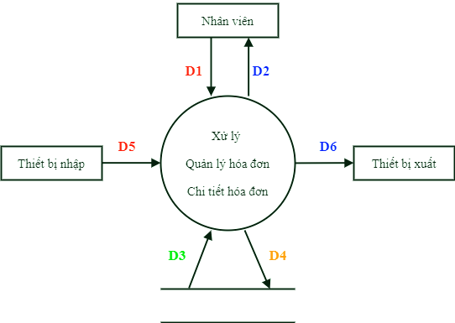

* + D1 :Thông tin đối tượng cần lưu trữ hoặc tra cứu :

+ Hóa đơn(Mã Hóa Đơn,Mã Khách Hàng,Mã Nhân Viên,Mã Giảm Giá,Ngày Bán,Ghi Chú,Tổng Tiền)

+ Chi tiết hóa đơn(Mã Hóa Đơn,Mã Hàng Hóa,Ngày Bán,Số Lượng,Đơn Giá,Thành Tiền)

* + D5 :Thông tin đối tượng cần lưu trữ hoặc tra cứu hoặc thông tin đối tượng cần tra cứu(chỉ có trong một số yêu cầu đặc biệt như scan hình ảnh)
  + D3:
    - Các danh mục để chọn lựa
    - Dữ liệu cần thiết cho việc kiểm tra tính hợp lệ để tra cứu (dựa vào quy định 6)
    - Dữ liệu về đối tượng khi tìm thấy :

+ Hóa đơn(Mã Hóa Đơn,Mã Khách Hàng,Mã Nhân Viên,Mã Giảm Giá,Ngày Bán,Ghi Chú,Tổng Tiền)

+ Chi tiết hóa đơn(Mã Hóa Đơn,Mã Hàng Hóa,Ngày Bán,Số Lượng,Đơn Giá,Thành Tiền

* + D2 :
    - Các danh mục để chọn lựa
    - Dữ liệu về đối tượng cần tra cứu :

+ Hóa đơn(Mã Hóa Đơn,Mã Khách Hàng,Mã Nhân Viên,Mã Giảm Giá,Ngày Bán,Ghi Chú,Tổng Tiền)

+ Chi tiết hóa đơn(Mã Hóa Đơn,Mã Hàng Hóa,Ngày Bán,Số Lượng,Đơn Giá,Thành Tiền)

* + - Kết quả thành công hoặc thất bại
  + D4 :Dữ liệu được lưu trữ :

+ Hóa đơn(Mã Hóa Đơn,Mã Khách Hàng,Mã Nhân Viên,Mã Giảm Giá,Ngày Bán,Ghi Chú,Tổng Tiền)

+ Chi tiết hóa đơn(Mã Hóa Đơn,Mã Hàng Hóa,Ngày Bán,Số Lượng,Đơn Giá,Thành Tiền

* + - Ghi chú :
      * D4 = D1 (+D5)(+Mã hóa đơn tự phát sinh)
  + D6 : Dữ liệu kết xuất (chỉ có trong một số yêu cầu đặc biệt).
    - Xuất dưới dạng fie PDF hoặc execl (tùy vào nhu cầu của người dùng).
* Xử lý :
  + D3 :
    - Lưu trữ:
      * Đọc để lấy các tham số, quy định và danh mục
    - Tra cứu:
      * Đọc để lấy các danh mục
  + D2 : Hiển thị các danh mục
  + D5 :
    - Lưu trữ:
      * Nhận thông tin D1 (và D5 nếu cần)
      * Kiểm tra các thông tin D1 và D5 có thỏa quy định liên quan hay không?(dựa vào D3 nếu cần thiết)
      * Nếu thỏa quy đinh,ghi D4,thông báo kết quả D2 ( nếu cần) và xuất D6(nếu cần thiết)
    - Tra cứu:
      * Nhận thông tin về tiêu chí cần tra cứu D1 (và D5 nếu cần)
      * Tìm kiếm theo các tiêu chí D1,D5 nhận được danh sách một hoặc các đối tượng tìm được (D3)
      * Hiển thị thông tin kết quả (D2) và kết xuất D6 (nếu cần)
* Thuật toán:
  + B1 : Kết nối dữ liệu
  + B2 : Đọc D3 từ bộ nhớ phụ
  + B3 : Nhận D1 từ người dùng
  + B4 : Kiểm tra thông tin mã hóa đơn có nằm trong danh sách hóa đơn hay không?Thông báo kết quả có hoặc không
  + B5 :
    - Lưu trữ :
      * Thêm:
        + Nếu có (B4) thì thông báo mã hóa đơn đã tồn tại.
        + Nếu không (B4) kiểm tra D1 đã có thông tin mã hóa đơn, mã khách hàng,mã nhân viên,mã giảm giá,mã hàng hóa,số lượng,đơn giá,ngày bán,thành tiền,tổng tiền chưa.
      * Sửa:
        + Nếu có (B4) thì thông báo thành công
        + Nếu không (B4) thì thông báo không thành công
      * Xóa:
        + Nếu có (D4) kiểm tra xem có mã hóa đơn, mã khách hàng,mã nhân viên,mã giảm giá,mã hàng hóa,số lượng,đơn giá,ngày bán,thành tiền,tổng tiền nào liên quan hay không?
        + Nếu không thì thông báo mã hóa đơn không tồn tại
    - Tra cứu:
      * Nếu có thì xuất danh sách hoặc thông tin tương ứng D2
      * Nếu không thì thông báo thất bại D2
  + B6 :Nếu không thỏa các quy đinh trên thì tới bước 9
  + B7 : Lưu D4 xuống bộ nhớ phụ
  + B8 : Xuất D6 ra máy in hoặc file excel tùy nhu cầu người dùng.
  + B9 : Đóng kết nối cơ sở dữ liệu
  + B10 : kết thúc
* Ghi chú:
  + Lưu trữ:
    - D1 không nhất thiết phải chứa toàn bộ thông tin trong biểu mẫu liên quan
    - Tùy theo quy định có thể có hay không (ở đây tất cả biểu mẫu đều không có)
    - D4 hoặc D6 không nhất thiết phải trùng với D1 hoặc D5
    - D2 không nhất thiết phải trùng với D3
  + Tra cứu:
    - Có rất nhiều mức độ khác nhau từ rất đơn giản đến rất phức tạp để xác đinh D1
    - D1 chứa nhiều thông tin thì việc tìm kiếm sẽ dễ dàng cho người dung và ngược lại sẽ khó khan cho phần thiết kế và cài đặt chức năng này
    - D3 thông thường là danh sách các đối tượng tìm thấy cùng với thông tin liên quan
    - D3 cũng có rất nhiều mức độ khác nhau để xác định các thông tin của đối tượng tìm thấy
    - D2 và D6 thường trùng với D3 ( nhưng không nhất thiết)

**Quản lý Khách hàng :**

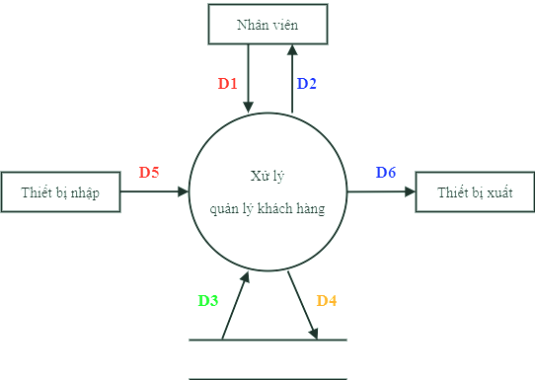

* + D1 :Nhận thông tin tra cứu (Mã Khách Hàng,Họ,Tên,Ngày Sinh,Giới Tính,Số Điện Thoại,Địa Chỉ)
  + D5 :Thông tin đối tượng cần lưu trữ hoặc tra cứu (chỉ có trong một số yêu cầu đặc biệt như scan hình ảnh)
  + D3:
    - Các danh mục để chọn lựa
    - Dữ liệu cần thiết cho việc kiểm tra tính hợp lệ để tra cứu (dựa vào quy định 7)
    - Dữ liệu về đối tượng khi tìm thấy (Mã Khách Hàng,Họ,Tên,Ngày Sinh,Giới Tính,Số Điện Thoại,Địa Chỉ)
  + D2 :
    - Các danh mục để chọn lựa
    - Dữ liệu về đối tượng cần tra cứu (Mã Khách Hàng,Họ,Tên,Ngày Sinh,Giới Tính,Số Điện Thoại,Địa Chỉ)
    - Kết quả thành công hoặc thất bại
  + D4 :Dữ liệu được lưu trữ (Mã Khách Hàng,Họ,Tên,Ngày Sinh,Giới Tính,Số Điện Thoại,Địa Chỉ)
    - Ghi chú :
      * D4 = D1 (+D5)(+Mã khách hàng tự phát sinh)
  + D6 : Dữ liệu kết xuất (chỉ có trong một số yêu cầu đặc biệt).
    - Xuất dưới dạng fie PDF hoặc excel (tùy vào nhu cầu của người dùng).
* Xử lý :
  + D3 :
    - Lưu trữ:
      * Đọc để lấy các tham số, quy định và danh mục
    - Tra cứu:
      * Đọc để lấy các danh mục
  + D2 : Hiển thị các danh mục
  + D5 :
    - Lưu trữ:
      * Nhận thông tin D1 (và D5 nếu cần)
      * Kiểm tra các thông tin D1 và D5 có thỏa quy định liên quan hay không?(dựa vào D3 nếu cần thiết)
      * Nếu thỏa quy đinh,ghi D4,thông báo kết quả D2 ( nếu cần) và xuất D6(nếu cần thiết)
    - Tra cứu:
      * Nhận thông tin về tiêu chí cần tra cứu D1 (và D5 nếu cần)
      * Tìm kiếm theo các tiêu chí D1,D5 nhận được danh sách một hoặc các đối tượng tìm được (D3)
      * Hiển thị thông tin kết quả (D2) và kết xuất D6 (nếu cần)
* Thuật toán:
  + B1 : Kết nối dữ liệu
  + B2 : Đọc D3 từ bộ nhớ phụ
  + B3 : Nhận D1 từ người dùng
  + B4 : Kiểm tra thông tin mã khách có nằm trong danh sách khách hàng hay không?Thông báo kết quả có hoặc không
  + B5 :
    - Lưu trữ :
      * Thêm:
        + Nếu có (B4) thì thông báo mã khách hàng đã tồn tại.
        + Nếu không (B4) kiểm tra D1 đã có thông tin mã khách hàng, họ,tên,địa chỉ,số điện thoại chưa.
      * Sửa:
        + Nếu có (B4) thì thông báo thành công
        + Nếu không (B4) thì thông báo không thành công
      * Xóa:
        + Nếu có (D4) kiểm tra xem mã khách hàng, họ,tên,địa chỉ,số điện thoại nào liên quan hay không?
        + Nếu không thì thông báo mã khách hàng không tồn tại
    - Tra cứu:
      * Nếu có thì xuất danh sách hoặc thông tin tương ứng D2
      * Nếu không thì thông báo thất bại D2
  + B6 :Nếu không thỏa các quy đinh trên thì tới bước 9
  + B7 : Lưu D4 xuống bộ nhớ phụ
  + B8 : Xuất D6 ra máy in hoặc file excel tùy nhu cầu người dùng.
  + B9 : Đóng kết nối cơ sở dữ liệu
  + B10 : kết thúc
* Ghi chú:
  + Lưu trữ:
    - D1 không nhất thiết phải chứa toàn bộ thông tin trong biểu mẫu liên quan
    - Tùy theo quy định có thể có hay không (ở đây tất cả biểu mẫu đều không có)
    - D4 hoặc D6 không nhất thiết phải trùng với D1 hoặc D5
    - D2 không nhất thiết phải trùng với D3
  + Tra cứu:
    - Có rất nhiều mức độ khác nhau từ rất đơn giản đến rất phức tạp để xác đinh D1
    - D1 chứa nhiều thông tin thì việc tìm kiếm sẽ dễ dàng cho người dung và ngược lại sẽ khó khan cho phần thiết kế và cài đặt chức năng này
    - D3 thông thường là danh sách các đối tượng tìm thấy cùng với thông tin liên quan
    - D3 cũng có rất nhiều mức độ khác nhau để xác định các thông tin của đối tượng tìm thấy
    - D2 và D6 thường trùng với D3 ( nhưng không nhất thiết)

**Quản lý Nhà cung cấp :**

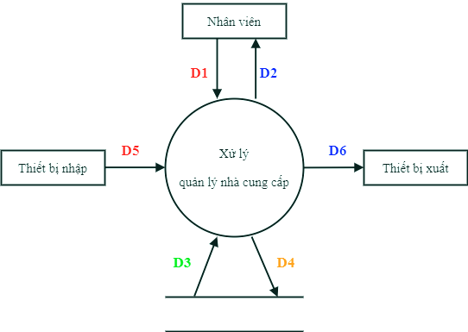

* + D1 :Thông tin đối tượng cần lưu trữ hoặc tra cứu (Mã Nhà Cung Cấp,Tên Nhà Cung Cấp,Tên Công Ty,Số Điện Thoại,Địa Chỉ,Ghi Chú)
  + D5 :Thông tin đối tượng cần lưu trữ hoặc tra cứu (chỉ có trong một số yêu cầu đặc biệt như scan hình ảnh)
  + D3:
    - Các danh mục để chọn lựa
    - Dữ liệu cần thiết cho việc kiểm tra tính hợp lệ để tra cứu (dựa vào quy định 8)
    - Dữ liệu về đối tượng khi tìm thấy (Mã Nhà Cung Cấp,Tên Nhà Cung Cấp,Tên Công Ty,Số Điện Thoại,Địa Chỉ,Ghi Chú)
  + D2 :
    - Các danh mục để chọn lựa
    - Dữ liệu về đối tượng cần tra cứu (Mã Nhà Cung Cấp,Tên Nhà Cung Cấp,Tên Công Ty,Số Điện Thoại,Địa Chỉ,Ghi Chú)
    - Kết quả thành công hoặc thất bại
  + D4 :Dữ liệu được lưu trữ (Mã Nhà Cung Cấp,Tên Nhà Cung Cấp,Tên Công Ty,Số Điện Thoại,Địa Chỉ,Ghi Chú)
    - Ghi chú :
      * D4 = D1 (+D5)(+Mã nhà cung cấp tự phát sinh)
  + D6 : Dữ liệu kết xuất (chỉ có trong một số yêu cầu đặc biệt).
* Xử lý :
  + D3 :
    - Lưu trữ:
      * Đọc để lấy các tham số, quy định và danh mục
    - Tra cứu:
      * Đọc để lấy các danh mục
  + D2 : Hiển thị các danh mục
  + D5 :
    - Lưu trữ:
      * Nhận thông tin D1 (và D5 nếu cần)
      * Kiểm tra các thông tin D1 và D5 có thỏa quy định liên quan hay không?(dựa vào D3 nếu cần thiết)
      * Nếu thỏa quy đinh,ghi D4,thông báo kết quả D2 ( nếu cần) và xuất D6(nếu cần thiết)
    - Tra cứu:
      * Nhận thông tin về tiêu chí cần tra cứu D1 (và D5 nếu cần)
      * Tìm kiếm theo các tiêu chí D1,D5 nhận được danh sách một hoặc các đối tượng tìm được (D3)
      * Hiển thị thông tin kết quả (D2) và kết xuất D6 (nếu cần)
* Thuật toán:
  + B1 : Kết nối dữ liệu
  + B2 : Đọc D3 từ bộ nhớ phụ
  + B3 : Nhận D1 từ người dùng
  + B4 : Kiểm tra thông tin mã nhà cung cấp có nằm trong danh sách nhà cung cấp hay không?Thông báo kết quả có hoặc không
  + B5 :
    - Lưu trữ :
      * Thêm:
        + Nếu có (B4) thì thông báo mã nhà cung cấp đã tồn tại.
        + Nếu không (B4) kiểm tra D1 đã có thông tin mã nhà cung cấp, tên nhà cung cấp,tên công ty,số điện thoại,địa chỉ chưa.
      * Sửa:
        + Nếu có (B4) thì thông báo thành công
        + Nếu không (B4) thì thông báo không thành công
      * Xóa:
        + Nếu có (D4) kiểm tra xem mã nhà cung cấp, tên nhà cung cấp,tên công ty,số điện thoại,địa chỉ có liên quan hay không?
        + Nếu không thì thông báo mã mã nhà cung cấp không tồn tại
    - Tra cứu:
      * Nếu có thì xuất danh sách hoặc thông tin tương ứng D2
      * Nếu không thì thông báo thất bại D2
  + B6 :Nếu không thỏa các quy đinh trên thì tới bước 9
  + B7 : Lưu D4 xuống bộ nhớ phụ
  + B8 : Xuất D6 ra máy in hoặc file excel tùy nhu cầu người dùng.
  + B9 : Đóng kết nối cơ sở dữ liệu
  + B10 : kết thúc
* Ghi chú:
  + Lưu trữ:
    - D1 không nhất thiết phải chứa toàn bộ thông tin trong biểu mẫu liên quan
    - Tùy theo quy định có thể có hay không (ở đây tất cả biểu mẫu đều không có)
    - D4 hoặc D6 không nhất thiết phải trùng với D1 hoặc D5
    - D2 không nhất thiết phải trùng với D3
  + Tra cứu:
    - Có rất nhiều mức độ khác nhau từ rất đơn giản đến rất phức tạp để xác đinh D1
    - D1 chứa nhiều thông tin thì việc tìm kiếm sẽ dễ dàng cho người dung và ngược lại sẽ khó khan cho phần thiết kế và cài đặt chức năng này
    - D3 thông thường là danh sách các đối tượng tìm thấy cùng với thông tin liên quan
    - D3 cũng có rất nhiều mức độ khác nhau để xác định các thông tin của đối tượng tìm thấy
    - D2 và D6 thường trùng với D3 ( nhưng không nhất thiết)

**Quản lý Nhân viên :**

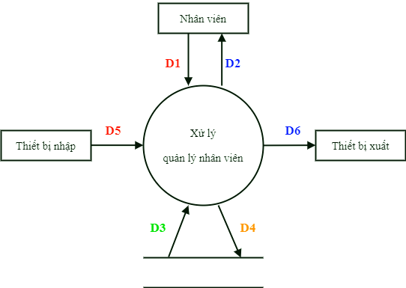

* + D1 :Thông tin đối tượng cần lưu trữ hoặc tra cứu (Mã Nhân Viên,Họ,Tên,Ngày Sinh,Giới Tính,Số Điện Thoại,Địa Chỉ)
  + D5 :Thông tin đối tượng cần lưu trữ hoặc tra cứu (chỉ có trong một số yêu cầu đặc biệt như scan hình ảnh)
  + D3:
    - Các danh mục để chọn lựa
    - Dữ liệu cần thiết cho việc kiểm tra tính hợp lệ để tra cứu (dựa vào quy định 9)
    - Dữ liệu về đối tượng khi tìm thấy (Mã Nhân Viên,Họ,Tên,Ngày Sinh,Giới Tính,Số Điện Thoại,Địa Chỉ)
  + D2 :
    - Các danh mục để chọn lựa
    - Dữ liệu về đối tượng cần tra cứu (Mã Nhân Viên,Họ,Tên,Ngày Sinh,Giới Tính,Số Điện Thoại,Địa Chỉ)
    - Kết quả thành công hoặc thất bại
  + D4 :Dữ liệu được lưu trữ (Mã Nhân Viên,Họ,Tên,Ngày Sinh,Giới Tính,Số Điện Thoại,Địa Chỉ)
    - Ghi chú :
      * D4 = D1 (+D5)(+Mã nhân viên tự phát sinh)
  + D6 : Dữ liệu kết xuất (chỉ có trong một số yêu cầu đặc biệt).
    - Xuất dữ liệu về đối tượng tra cứu hoặc thống kê dưới dạng file excel hoặc sql (tùy vào dạng dữ liệu được tìm thấy)
* Xử lý :
  + D3 :
    - Lưu trữ:
      * Đọc để lấy các tham số, quy định và danh mục
    - Tra cứu:
      * Đọc để lấy các danh mục
  + D2 : Hiển thị các danh mục
  + D5 :
    - Lưu trữ:
      * Nhận thông tin D1 (và D5 nếu cần)
      * Kiểm tra các thông tin D1 và D5 có thỏa quy định liên quan hay không?(dựa vào D3 nếu cần thiết)
      * Nếu thỏa quy đinh,ghi D4,thông báo kết quả D2 ( nếu cần) và xuất D6(nếu cần thiết)
    - Tra cứu:
      * Nhận thông tin về tiêu chí cần tra cứu D1 (và D5 nếu cần)
      * Tìm kiếm theo các tiêu chí D1,D5 nhận được danh sách một hoặc các đối tượng tìm được (D3)
      * Hiển thị thông tin kết quả (D2) và kết xuất D6 (nếu cần)
* Thuật toán:
  + B1 : Kết nối dữ liệu
  + B2 : Đọc D3 từ bộ nhớ phụ
  + B3 : Nhận D1 từ người dùng
  + B4 : Kiểm tra thông tin mã nhân viên có nằm trong danh sách nhân viên hay không?Thông báo kết quả có hoặc không
  + B5 :
    - Lưu trữ :
      * Thêm:
        + Nếu có (B4) thì thông báo mã nhân viên đã tồn tại.
        + Nếu không (B4) kiểm tra D1 đã có thông tin mã nhân viên, họ,tên,ngày sinh,giới tính,số điện thoại,địa chỉ chưa.
      * Sửa:
        + Nếu có (B4) thì thông báo thành công
        + Nếu không (B4) thì thông báo không thành công
      * Xóa:
        + Nếu có (D4) kiểm tra xem có mã nhân viên, họ,tên,số điện thoại,địa chỉ nào liên quan hay không?
        + Nếu không thì thông báo mã nhân viên không tồn tại
    - Tra cứu:
      * Nếu có thì xuất danh sách hoặc thông tin tương ứng D2
      * Nếu không thì thông báo thất bại D2
  + B6 :Nếu không thỏa các quy đinh trên thì tới bước 9
  + B7 : Lưu D4 xuống bộ nhớ phụ
  + B8 : Xuất D6 ra máy in hoặc file excel tùy nhu cầu người dùng.
  + B9 : Đóng kết nối cơ sở dữ liệu
  + B10 : kết thúc
* Ghi chú:
  + Lưu trữ:
    - D1 không nhất thiết phải chứa toàn bộ thông tin trong biểu mẫu liên quan
    - Tùy theo quy định có thể có hay không (ở đây tất cả biểu mẫu đều không có)
    - D4 hoặc D6 không nhất thiết phải trùng với D1 hoặc D5
    - D2 không nhất thiết phải trùng với D3
  + Tra cứu:
    - Có rất nhiều mức độ khác nhau từ rất đơn giản đến rất phức tạp để xác đinh D1
    - D1 chứa nhiều thông tin thì việc tìm kiếm sẽ dễ dàng cho người dung và ngược lại sẽ khó khan cho phần thiết kế và cài đặt chức năng này
    - D3 thông thường là danh sách các đối tượng tìm thấy cùng với thông tin liên quan
    - D3 cũng có rất nhiều mức độ khác nhau để xác định các thông tin của đối tượng tìm thấy
    - D2 và D6 thường trùng với D3 ( nhưng không nhất thiết)

**Quản lý Nhập hàng – Chi tiết nhập hàng:**

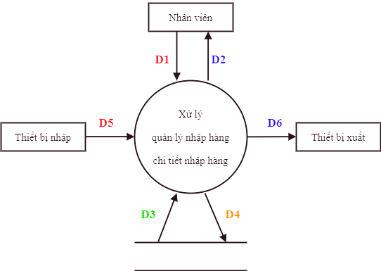

* + D1 :Thông tin cần lưu trữ và xuất dữ liệu:

+ Nhập hàng (Mã Phiếu Nhập,Mã Nhà Cung Cấp,Mã Nhân Viên,Ngày Nhập,Ghi Chú,Tổng Tiền)

+ Chi tiết nhập hàng (Mã Phiếu Nhập,Mã Hàng Háo,Tên Hàng Hóa,Số Lượng,Đơn Giá,Thành Tiền)

* + D5 :Thông tin cần lưu trữ và xuất dữ liệu(chỉ có trong một số yêu cầu đặc biệt như scan hình ảnh)
  + D3:
    - Các danh mục để chọn lựa
    - Dữ liệu cần thiết cho việc kiểm tra tính hợp lệ để tra cứu (dựa vào quy định 10)
    - Dữ liệu về đối tượng khi tìm thấy :

+ Nhập hàng (Mã Phiếu Nhập,Mã Nhà Cung Cấp,Mã Nhân Viên,Ngày Nhập,Ghi Chú,Tổng Tiền)

+ Chi tiết nhập hàng (Mã Phiếu Nhập,Mã Hàng Háo,Tên Hàng Hóa,Số Lượng,Đơn Giá,Thành Tiền)

* + D2 :
    - Các danh mục để chọn lựa
    - Dữ liệu về đối tượng cần tra cứu :

+ Nhập hàng (Mã Phiếu Nhập,Mã Nhà Cung Cấp,Mã Nhân Viên,Ngày Nhập,Ghi Chú,Tổng Tiền)

+ Chi tiết nhập hàng (Mã Phiếu Nhập,Mã Hàng Háo,Tên Hàng Hóa,Số Lượng,Đơn Giá,Thành Tiền)

* + - Kết quả thành công hoặc thất bại
  + D4 :Dữ liệu được lưu trữ:

+ Nhập hàng (Mã Phiếu Nhập,Mã Nhà Cung Cấp,Mã Nhân Viên,Ngày Nhập,Ghi Chú,Tổng Tiền)

+ Chi tiết nhập hàng (Mã Phiếu Nhập,Mã Hàng Háo,Tên Hàng Hóa,Số Lượng,Đơn Giá,Thành Tiền)

* + - Ghi chú :
      * D4 = D1 (+D5)(+Mã phiếu nhập tự phát sinh)
  + D6 : Dữ liệu kết xuất (chỉ có trong một số yêu cầu đặc biệt).
    - Xuất dưới dạng fie PDF hoặc execl (tùy vào nhu cầu của người dùng).
* Xử lý :
  + D3 :
    - Lưu trữ:
      * Đọc để lấy các tham số, quy định và danh mục
    - Tra cứu:
      * Đọc để lấy các danh mục
  + D2 : Hiển thị các danh mục
  + D5 :
    - Lưu trữ:
      * Nhận thông tin D1 (và D5 nếu cần)
      * Kiểm tra các thông tin D1 và D5 có thỏa quy định liên quan hay không?(dựa vào D3 nếu cần thiết)
      * Nếu thỏa quy đinh,ghi D4,thông báo kết quả D2 ( nếu cần) và xuất D6(nếu cần thiết)
    - Tra cứu:
      * Nhận thông tin về tiêu chí cần tra cứu D1 (và D5 nếu cần)
      * Tìm kiếm theo các tiêu chí D1,D5 nhận được danh sách một hoặc các đối tượng tìm được (D3)
      * Hiển thị thông tin kết quả (D2) và kết xuất D6 (nếu cần)
* Thuật toán:
  + B1 : Kết nối dữ liệu
  + B2 : Đọc D3 từ bộ nhớ phụ
  + B3 : Nhận D1 từ người dùng
  + B4 : Kiểm tra thông tin mã phiếu nhập có nằm trong danh sách phiếu nhập hay không?Thông báo kết quả có hoặc không
  + B5 :
    - Lưu trữ :
      * Thêm:
        + Nếu có (B4) thì thông báo mã phiếu nhập đã tồn tại.
        + Nếu không (B4) kiểm tra D1 đã có thông tin mã phiếu nhập,mã mã nhà cung cấp,mã nhân viên, mã hàng hóa và tên hàng hóa chưa.
      * Sửa:
        + Nếu có (B4) thì thông báo thành công
        + Nếu không (B4) thì thông báo không thành công
      * Xóa:
        + Nếu có (D4) kiểm tra xem có mã phiếu nhập,mã nhà cung cấp,mã hàng hóa và tên hàng hóa nào liên quan hay không?
        + Nếu không thì thông báo mã phiếu nhập không tồn tại
    - Tra cứu:
      * Nếu có thì xuất danh sách hoặc thông tin tương ứng D2
      * Nếu không thì thông báo thất bại D2
  + B6 :Nếu không thỏa các quy đinh trên thì tới bước 9
  + B7 : Lưu D4 xuống bộ nhớ phụ
  + B8 : Xuất D6 ra máy in hoặc file excel tùy nhu cầu người dùng.
  + B9 : Đóng kết nối cơ sở dữ liệu
  + B10 : kết thúc
* Ghi chú:
  + Lưu trữ:
    - D1 không nhất thiết phải chứa toàn bộ thông tin trong biểu mẫu liên quan
    - Tùy theo quy định có thể có hay không (ở đây tất cả biểu mẫu đều không có)
    - D4 hoặc D6 không nhất thiết phải trùng với D1 hoặc D5
    - D2 không nhất thiết phải trùng với D3
  + Tra cứu:
    - Có rất nhiều mức độ khác nhau từ rất đơn giản đến rất phức tạp để xác đinh D1
    - D1 chứa nhiều thông tin thì việc tìm kiếm sẽ dễ dàng cho người dung và ngược lại sẽ khó khan cho phần thiết kế và cài đặt chức năng này
    - D3 thông thường là danh sách các đối tượng tìm thấy cùng với thông tin liên quan
    - D3 cũng có rất nhiều mức độ khác nhau để xác định các thông tin của đối tượng tìm thấy
    - D2 và D6 thường trùng với D3 ( nhưng không nhất thiết)

Chấm Công:

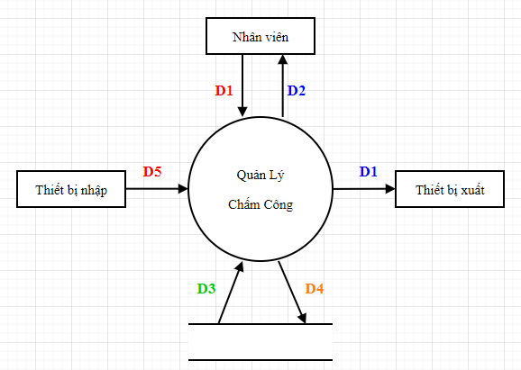

* + D1 :

Nhận thông tin điểm danh (Tài Khoản)

* + D5 :Thông tin đối tượng cần đăng ký hoặc tra cứu hoặc thông tin điểm danh cần kiểm tra(chỉ có trong một số yêu cầu đặc biệt như scan hình ảnh..)
  + D3:
    - Dữ liệu cần thiết cho việc kiểm tra tính hợp lệ để điểm danh
    - Dữ liệu về đối tượng khi tìm thấy (Mã Nhân Viên)
  + D2 :
    - Kết quả thành công hoặc thất bại
  + D4 :

Điểm danh:

* + - * Dữ liệu được lưu trữ (tên tài khoản,ngày giờ,thông tin đăng nhập)
      * Ghi chú:
        + Lưu trữ lịch sử đăng nhập
  + D6 : không có
* Xử lý :
  + D3 :
    - Điểm danh:
      * Đọc để lấy các danh mục và kiểm tra
  + D2 : Hiển thị kết quả trả về (thành công hoặc thất bại)
  + D5 :

Đăng nhập:

* + - * Nhận thông tin đăng nhập D1 (và D5 nếu cần)
      * Tra cứu thông tin theo D1,D5 nhận được thông tin điểm danh (D3)
      * Hiển thị thông tin kết quả (D2)
* Thuật toán:
  + B1 : Kết nối dữ liệu
  + B2 : Đọc D3 từ bộ nhớ phụ
  + B3 : Nhận D1 từ người dùng
  + B4 : Kiểm tra tên tài khoản có nằm trong danh sách tài khoản hay không?Thông báo kết quả có hoặc không.
  + B5 :

Đăng nhập:

Nếu có (D4) kiểm tra quy đinh hơp lệ.

* + B6 :Nếu không thỏa các quy đinh trên thì tới bước 9
  + B9 : Đóng kết nối cơ sở dữ liệu
  + B10 : kết thúc
* Ghi chú:

**Quản lý Lịch Sử Xóa:**

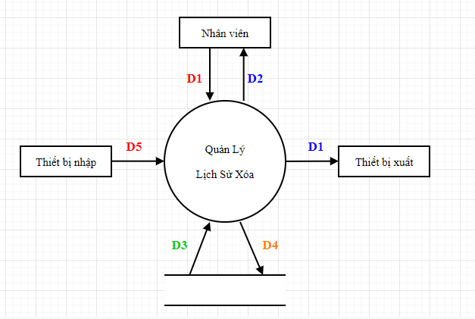

* + D1 :Thông tin đối tượng cần tra cứu hoặc thống kê
  + D5 :Thông tin đối tượng cần tra cứu hoặc thống kê (chỉ có trong một số yêu cầu đặc biệt như scan hình ảnh)
  + D3:
    - Các danh mục để chọn lựa
    - Dữ liệu cần thiết cho việc kiểm tra tính hợp lệ để tra cứu của tra cứu
    - Dữ liệu về đối tượng khi tìm thấy của thống kê
  + D2 :
    - Các danh mục để chọn lựa
    - Dữ liệu về đối tượng cần tra cứu hoặc thống kê
    - Kết quả thành công hoặc thất bại
  + D4 :Dữ liệu được lưu trữ
    - Lưu lại lịch sử tra cứu hoặc thống kê
  + D6 : Dữ liệu kết xuất (chỉ có trong một số yêu cầu đặc biệt)
    - Xuất dữ liệu về đối tượng tra cứu hoặc thống kê dưới dạng file excel hoặc sql (tùy vào dạng dữ liệu được tìm thấy)
* Xử lý :
  + D3 :
    - Lưu trữ:
      * Đọc để lấy các tham số, quy định và danh mục
      * Cho phép thao tác xóa hoặc khôi phục dữ liệu
    - Tra cứu:
      * Đọc để lấy các danh mục
  + D2 : Hiển thị các danh mục
  + D5 :
    - Lưu trữ:
      * Nhận thông tin D1 (và D5 nếu cần)
      * Kiểm tra các thông tin D1 và D5 có thỏa quy định liên quan hay không?(dựa vào D3 nếu cần thiết)
      * Nếu thỏa quy đinh,ghi D4,thông báo kết quả D2 ( nếu cần) và xuất D6(nếu cần thiết)
    - Tra cứu:
      * Nhận thông tin về tiêu chí cần tra cứu D1 (và D5 nếu cần)
      * Tìm kiếm theo các tiêu chí D1,D5 nhận được danh sách một hoặc các đối tượng tìm được (D3)
      * Hiển thị thông tin kết quả (D2) và kết xuất D6 (nếu cần)
* Thuật toán:
  + B1 : Kết nối dữ liệu
  + B2 : Đọc D3 từ bộ nhớ phụ
  + B3 : Nhận D1 từ người dùng
  + B4 : Kiểm tra thông tin tra cứu có tồn tại hay không?Thông báo kết quả có hoặc không
  + B5 :
    - Tra cứu:
      * Nếu có thì xuất danh sách hoặc thông tin tương ứng D2
      * Nếu không thì thông báo thất bại D2

Thao tác xóa

Kiểm tra quy đinh hơp lệ

Thao tác khôi phục

Kiểm tra quy đinh hơp lệ

* + B6 :Nếu không thỏa các quy đinh trên thì tới bước 9
  + B7 : Lưu D4 xuống bộ nhớ phụ
  + B8 : Xuất D6 ra máy in hoặc file excel tùy nhu cầu người dùng.
  + B9 : Đóng kết nối cơ sở dữ liệu
  + B10 : kết thúc
* Ghi chú:
  + Lưu trữ:
    - D1 không nhất thiết phải chứa toàn bộ thông tin trong biểu mẫu liên quan
    - Tùy theo quy định có thể có hay không (ở đây tất cả biểu mẫu đều không có)
    - D4 hoặc D6 không nhất thiết phải trùng với D1 hoặc D5
    - D2 không nhất thiết phải trùng với D3
  + Tra cứu:
    - Có rất nhiều mức độ khác nhau từ rất đơn giản đến rất phức tạp để xác đinh D1
    - D1 chứa nhiều thông tin thì việc tìm kiếm sẽ dễ dàng cho người dung và ngược lại sẽ khó khan cho phần thiết kế và cài đặt chức năng này
    - D3 thông thường là danh sách các đối tượng tìm thấy cùng với thông tin liên quan
    - D3 cũng có rất nhiều mức độ khác nhau để xác định các thông tin của đối tượng tìm thấy
    - D2 và D6 thường trùng với D3 ( nhưng không nhất thiết)

## UseCases.

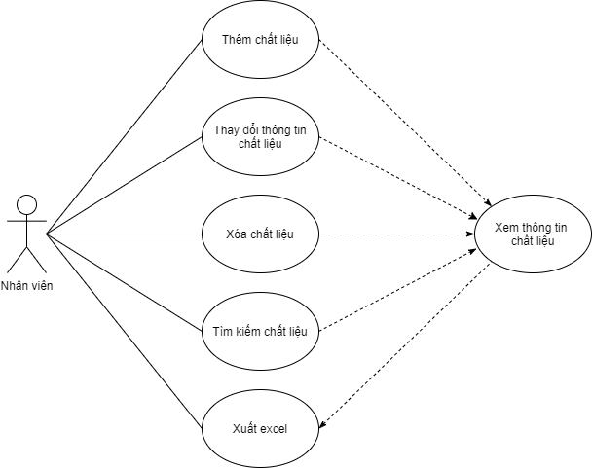

**Đặc tả UC quản lý chất liệu**

|  |
| --- |
| Tóm tắt: usecase bắt đầu khi có nhân viên đã đăng nhập vào hệ thống. Hệ thống cho phép nhân viên tới form chất liệu |
| Dòng sự kiện chính:   * Thêm chất liệu:   Hệ thống hiển thị phiếu nhập thông tin chất liệu.  Nhân viên nhập thông tin chất liệu, mã hàng được tạo tự động.  Nhấn nút thêm chất liệu.  Thêm thông tin chất liệu.   * Thay đổi thông tin chất liệu:   Hệ thống hiển thị thông tin chất liệu trên phiếu nhập.  Nhân viên nhập các thông tin cần thay đổi trên phiếu nhập.  Nhấn nút sửa.  Thay đổi thông tin chất liệu.   * Xóa chất liệu:   Nhân viên chọn chất liệu cần xóa.  Nhấn nút xóa để xóa bỏ chất liệu đã chọn.  Hệ thống xác nhận thông báo xóa.  Nếu nhân viên xác nhận xóa sẽ thực hiện xóa chất liệu, hiển thị thông báo xóa và hiển thị lại danh sách chất liệu.   * Nhập lại:   Nhân viên nhấn nút nhập lại.  Các dòng nhập sẽ trống.   * Tìm kiếm:   Nhân viên nhập thông tin chất liệu cần tìm.  Hệ thống sẽ tìm chất liệu với thông tin nhân viên đã nhập.   * Xuất excel:   Nhân viên nhấn vào nút xuất excel.  Hệ thống xác nhận thông tin xuất excel.  Nếu nhân viên đồng ý. Hệ thống sẽ yêu cầu nơi lưu file và tên file cần xuất. |
| Dòng sự kiện phụ:   * Thêm chất liệu:   Xử lý các dòng nhập không hợp lệ và không thành công.   * Thay đổi thông tin chất liệu:   Xử lý các dòng nhập không hợp lệ và không thành công.   * Xóa chất liệu:   Xử lý hủy bỏ xóa và hiển thị lại bảng chất liệu.   * Xuất excel:   Xử lý file và nới lựu không hợp lệ và không thành công |
| Tiền điều kiện:   * Tài khoản đã đăng nhập vào hệ thống. * Tài khoản có quyền từ nhân viên trở lên. |
| Hậu điều kiện:   * Hệ thống ở trạng thái sẵn sàng. |

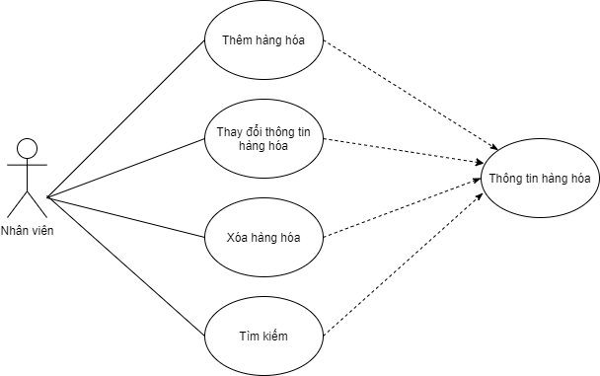

**Đặc tả UC quản lý Hàng hóa**

|  |
| --- |
| Tóm tắt: usecase bắt đầu khi có nhân viên đã đăng nhập vào hệ thống. Hệ thống cho phép nhân viên tới form hàng hóa. |
| Dòng sự kiện chính:   * Thêm hàng hóa:   Hệ thống hiển thị phiếu nhập thông tin hàng hóa.  Nhân viên nhập thông tin hàng hóa, mã hàng hóa được tạo tự động, mã chất liệu lấy dữ liệu từ chất liệu. Số lượng hàng nhập phải lớn hơn 0, đơn giá được tính theo VNĐ.  Nhấn nút thêm hàng hóa..  Thêm thông tin hàng hóa.   * Thay đổi thông tin hàng hóa:   Hệ thống hiển thị thông tin hàng hóa trên phiếu nhập.  Nhân viên nhập các thông tin cần thay đổi trên phiếu nhập.  Nhấn nút sửa.  Thay đổi thông tin hàng hóa.   * Xóa hàng hóa:   Nhân viên chọn hàng hóa cần xóa.  Nhấn nút xóa để xóa bỏ chất liệu đã chọn.  Hệ thống xác nhận thông báo xóa.  Nếu nhân viên xác nhận xóa sẽ thực hiện xóa hàng hóa, hiển thị thông báo xóa và hiển thị lại danh sách.   * Nhập lại:   Nhân viên nhấn nút nhập lại.  Các dòng nhập sẽ trống.   * Tìm kiếm:   Nhân viên nhập thông tin chất liệu cần tìm.  Hệ thống sẽ tìm chất liệu với thông tin nhân viên đã nhập. |
| Dòng sự kiện phụ:   * Thêm hàng hóa:   Xử lý các dòng nhập không hợp lệ và không thành công.   * Thay đổi thông tin hàng hóa:   Xử lý các dòng nhập không hợp lệ và không thành công.   * Xóa hàng hóa:   Xử lý hủy bỏ xóa và hiển thị lại bảng chất liệu. |
| Tiền điều kiện:   * Tài khoản đã đăng nhập vào hệ thống. * Tài khoản có quyền từ nhân viên trở lên. |
| Hậu điều kiện:   * Hệ thống ở trạng thái sẵn sàng. |

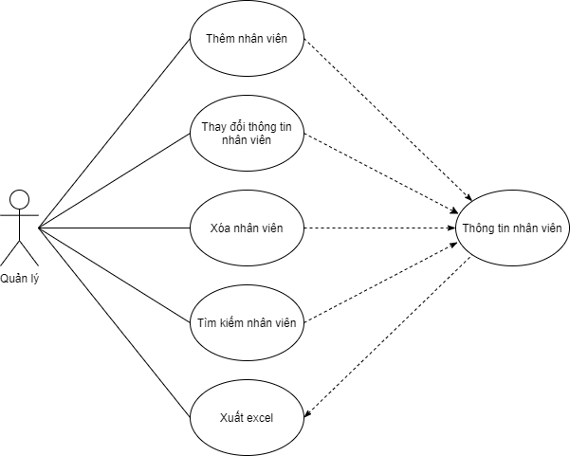

**Đặc tả UC quản lý nhân viên**

|  |
| --- |
| Tóm tắt: usecase bắt đầu khi có quản lý đã đăng nhập vào hệ thống. Hệ thống cho phép quản lý tới form hàng hóa. |
| Dòng sự kiện chính:   * Thêm nhân viên:   Hệ thống hiển thị phiếu nhập thông tin nhân viên.  Quản lý nhập thông tin nhân viên, mã nhân viên được tạo tự động.  Nhấn nút thêm nhân viên.  Thêm thông tin nhân viên.   * Thay đổi thông tin nhân viên:   Hệ thống hiển thị thông tin nhân viên trên phiếu nhập.  Quản lý nhập các thông tin cần thay đổi trên phiếu nhập.  Nhấn nút sửa.  Thay đổi thông tin nhân viên.   * Xóa nhân viên:   Quản lý chọn nhân viên cần xóa(Chỉ có thể xóa nhân viên khi đã nghỉ việc).  Nhấn nút xóa để xóa bỏ nhân viên đã chọn.  Hệ thống xác nhận thông báo xóa.  Nếu quản lý xác nhận xóa sẽ thực hiện xóa nhân viên hiển thị thông báo xóa và hiển thị lại danh sách.   * Nhập lại:   Quản lý nhấn nút nhập lại.  Các dòng nhập sẽ trống.   * Tìm kiếm:   Quản lý nhập thông tin nhân viên cần tìm.  Hệ thống sẽ tìm nhân viên với thông tin đã nhập.   * Xuất excel:   Quản lý nhấn vào nút xuất excel.  Hệ thống xác nhận thông tin xuất excel.  Nếu đồng ý. Hệ thống sẽ yêu cầu nơi lưu file và tên file cần xuất. |
| Dòng sự kiện phụ:   * Thêm nhân viên:   Xử lý các dòng nhập không hợp lệ và không thành công.   * Thay đổi thông tin nhân viên:   Xử lý các dòng nhập không hợp lệ và không thành công.   * Xóa nhân viên:   Xử lý hủy bỏ xóa và hiển thị lại bảng chất liệu.   * Xuất excel:   Xử lý file và nới lựu không hợp lệ và không thành công |
| Tiền điều kiện:   * Tài khoản đã đăng nhập vào hệ thống. * Tài khoản có quyền từ quản lý trở lên. |
| Hậu điều kiện:   * Hệ thống ở trạng thái sẵn sàng. |

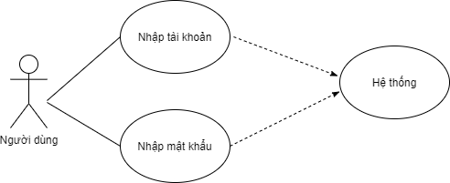

**Đặc tả UC quản lý đăng nhập**

|  |
| --- |
| Tóm tắt: usecase bắt đầu khi có người dùng đăng nhập bằng tài khoản và mật khẩu(user and password). Hệ thống cho phép người dùng truy cập vào hệ thống. |
| Dòng sự kiện chính:  Người dùng chọn chức năng đăng nhập trên hệ thống.  Người dùng nhập user và password vào sau đó nhấn đăng nhập.  Kiểm tra thông tin trên dữ liệu.  Hệ thống đưa người đến với giao diện quản lý. |
| Dòng sự kiện phụ:  Xử lý user hoặc password không hợp lệ và không thành công. |
| Tiền điều kiện:   * Tài khoản đã được đăng ký trên hệ thống. * Tài khoản chưa đăng nhập vào hệ thống. |
| Hậu điều kiện:   * Hệ thống ở trạng thái sẵn sàng. |

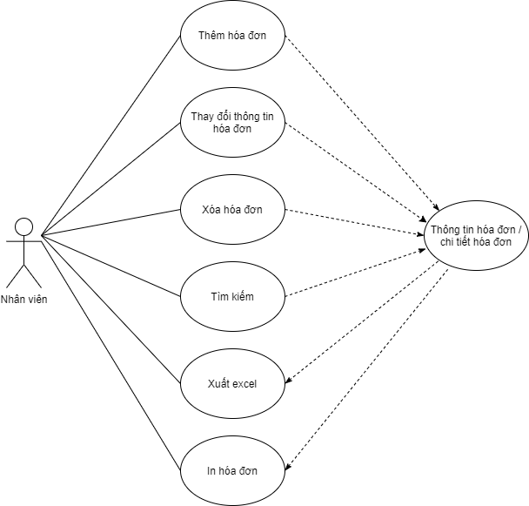

**Đặc tả UC quản lý hóa đơn- chitiet hoa đơn**

|  |
| --- |
| Tóm tắt: usecase bắt đầu khi có nhân viên đã đăng nhập vào hệ thống. Hệ thống cho phép nhân viên tới form hóa đơn. |
| Dòng sự kiện chính:   * Thêm hóa đơn:   Hệ thống hiển thị phiếu nhập thông tin hóa đơn.  Nhân viên nhập thông tin hóa đơn, mã hóa đơn được tạo tự động.  Mã khách hàng được lấy dữ liệu từ khách hàng, mã nhân viên được lấy từ nhân viên.Ngày bán được thêm tự động.  Nhấn nút thêm hóa đơn.  Thêm thông tin hóa đơn.   * Thay đổi thông tin hóa đơn:   Hệ thống hiển thị thông tin hóa đơn trên phiếu nhập(Chỉ được thay đổi thông tin khi hóa đơn chưa in).  Nhân viên nhập các thông tin cần thay đổi trên phiếu nhập.  Nhấn nút sửa.  Thay đổi thông tin hóa đơn.   * Xóa hóa đơn:   Nhân viên chọn hóa đơn cần xóa.  Nhấn nút xóa để xóa bỏ hóa đơn đã chọn(Chỉ được xóa khi hóa đơn chưa in và số lượng chi tiết phải là 0).  Hệ thống xác nhận thông báo xóa.  Nếu nhân viên xác nhận xóa sẽ thực hiện xóa hóa đơn, hiển thị thông báo xóa và hiển thị lại danh sách hóa đơn.   * Nhập lại:   Nhân viên nhấn nút nhập lại.  Các dòng nhập sẽ trống.   * Tìm kiếm:   Nhân viên nhập thông tin hóa đơn cần tìm.  Hệ thống sẽ tìm với thông tin đã nhập.   * Xuất excel:   Nhân viên nhấn vào nút xuất excel.  Hệ thống xác nhận thông tin xuất excel.  Nếu nhân viên đồng ý. Hệ thống sẽ yêu cầu nơi lưu file và tên file cần xuất.   * Thêm chi tiết hóa đơn:   Hệ thống hiển thị phiếu nhập thông tin chi tiết hóa đơn.  Nhân viên nhập vào các dòng của chi tiết.(Chỉ được thêm chi tiết khi hóa đơn chưa in) Với số lượng phải lớn hơn 0.  Nhấn nút thêm chi tiết hóa đơn.  Thêm thông tin chi tiết hóa đơn vào hóa đơn đã được chọn.   * Thay đổi thông tin chi tiết:   Hệ thống hiển thị thông tin hóa đơn trên phiếu nhập(Chỉ được thay đổi thông tin khi hóa đơn chưa in, đơn giá là mặc định không thay đổi được).  Nhân viên nhập các thông tin cần thay đổi trên phiếu nhập.  Nhấn nút sửa.  Thay đổi thông tin chi tiết hóa đơn.   * Xóa chi tiết:   Nhân viên chọn chi tiết cần xóa.  Nhấn nút xóa để xóa bỏ chi tiết đã chọn(Chỉ được xóa khi hóa đơn chưa in).  Hệ thống xác nhận thông báo xóa.  Nếu nhân viên xác nhận xóa sẽ thực hiện xóa chi tiết, hiển thị thông báo xóa và hiển thị lại danh sách chi tiết.   * Nhập lại:   Nhân viên nhấn nút nhập lại.  Các dòng nhập sẽ trống. |
| Dòng sự kiện phụ:   * Thêm hóa đơn:   Xử lý các dòng nhập không hợp lệ và không thành công.   * Thay đổi thông tin hóa đơn:   Xử lý các dòng nhập không hợp lệ và không thành công.  Xử lý nếu số lượng sản phẩm hóa đơn lớn hơn số lượng trong kho.   * Xóa hóa đơn:   Xử lý hủy bỏ xóa và hiển thị lại bảng hóa đơn.  Xử lý nếu số lượng chi tiết lớn hơn 0.   * Xuất excel:   Xử lý file và nới lựu không hợp lệ và không thành công   * Thêm chi tiết:   Xử lý các dòng nhập không hợp lệ và không thành công.  Xử lý nếu số lượng lớn hơn số lượng còn lại.   * Thay đổi thông tin chi tiết:   Xử lý các dòng nhập không hợp lệ và không thành công.  Xử lý nếu số lượng lớn hơn số lượng còn lại.   * Xóa chi tiết:   Xử lý hủy bỏ xóa và hiển thị lại bảng. |
| Tiền điều kiện:   * Tài khoản đã đăng nhập vào hệ thống. * Tài khoản có quyền từ nhân viên trở lên. |
| Hậu điều kiện:   * Hệ thống ở trạng thái sẵn sàng. |

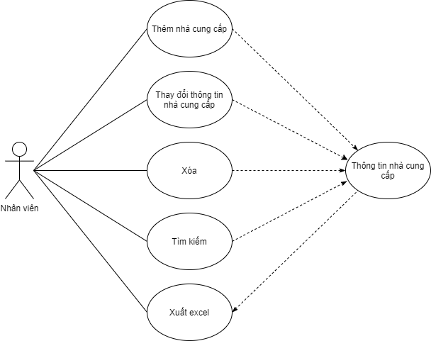

**Đặc tả UC quản lý nhà cung cấp**

|  |
| --- |
| Tóm tắt: usecase bắt đầu khi có nhân viên đã đăng nhập vào hệ thống. Hệ thống cho phép nhân viên tới form nhà cung cấp |
| Dòng sự kiện chính:   * Thêm nhà cung cấp:   Hệ thống hiển thị phiếu nhập thông tin nhà cung cấp.  Nhân viên nhập thông tin nhà cung cấp, mã nhà cung cấp được tạo tự động.  Nhấn nút thêm nhà cung cấp.  Thêm thông tin nhà cung cấp.   * Thay đổi thông tin nhà cung cấp:   Hệ thống hiển thị thông tin nhà cung cấp trên phiếu nhập.  Nhân viên nhập các thông tin cần thay đổi trên phiếu nhập.  Nhấn nút sửa.  Thay đổi thông tin nhà cung cấp.   * Xóa nhà cung cấp:   Nhân viên chọn nhà cung cấp cần xóa.  Nhấn nút xóa để xóa bỏ nhà cung cấp đã chọn.  Hệ thống xác nhận thông báo xóa.  Nếu nhân viên xác nhận xóa sẽ thực hiện xóa nhà cung cấp, hiển thị thông báo xóa và hiển thị lại danh sách nhà cung cấp.   * Nhập lại:   Nhân viên nhấn nút nhập lại.  Các dòng nhập sẽ trống.   * Tìm kiếm:   Nhân viên nhập thông tin chất liệu cần tìm.  Hệ thống sẽ tìm nhà cung cấp với thông tin nhân viên đã nhập.   * Xuất excel:   Nhân viên nhấn vào nút xuất excel.  Hệ thống xác nhận thông tin xuất excel.  Nếu nhân viên đồng ý. Hệ thống sẽ yêu cầu nơi lưu file và tên file cần xuất. |
| Dòng sự kiện phụ:   * Thêm nhà cung cấp:   Xử lý các dòng nhập không hợp lệ và không thành công.   * Thay đổi thông tin nhà cung cấp:   Xử lý các dòng nhập không hợp lệ và không thành công.   * Xóa nhà cung cấp:   Xử lý hủy bỏ xóa và hiển thị lại bảng chất liệu.   * Xuất excel:   Xử lý file và nới lựu không hợp lệ và không thành công |
| Tiền điều kiện:   * Tài khoản đã đăng nhập vào hệ thống. * Tài khoản có quyền từ nhân viên trở lên. |
| Hậu điều kiện:   * Hệ thống ở trạng thái sẵn sàng. |

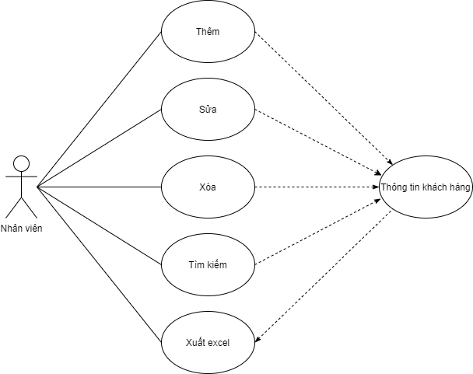

**Đặc tả UC quản lý khách hàng**

|  |
| --- |
| Tóm tắt: usecase bắt đầu khi có nhân viên đã đăng nhập vào hệ thống. Hệ thống cho phép nhân viên tới form khách hàng. |
| Dòng sự kiện chính:   * Thêm khách hàng:   Hệ thống hiển thị phiếu nhập thông tin khách hàng.  Nhân viên nhập thông tin khách hàng, mã khách hàng được tạo tự động.  Nhấn nút thêm khách hàng.  Thêm thông tin khách hàng.   * Thay đổi thông tin khách hàng:   Hệ thống hiển thị thông tin khách hàng trên phiếu nhập.  Nhân viên nhập các thông tin cần thay đổi trên phiếu nhập.  Nhấn nút sửa.  Thay đổi thông tin khách hàng.   * Xóa nhà cung cấp:   Nhân viên chọn khách hàng cần xóa.  Nhấn nút xóa để xóa bỏ khách hàng đã chọn.  Hệ thống xác nhận thông báo xóa.  Nếu nhân viên xác nhận xóa sẽ thực hiện xóa khách hàng, hiển thị thông báo xóa và hiển thị lại danh sách khách hàng.   * Nhập lại:   Nhân viên nhấn nút nhập lại.  Các dòng nhập sẽ trống.   * Tìm kiếm:   Nhân viên nhập thông tin chất liệu cần tìm.  Hệ thống sẽ tìm khách hàng với thông tin nhân viên đã nhập.   * Xuất excel:   Nhân viên nhấn vào nút xuất excel.  Hệ thống xác nhận thông tin xuất excel.  Nếu nhân viên đồng ý. Hệ thống sẽ yêu cầu nơi lưu file và tên file cần xuất. |
| Dòng sự kiện phụ:   * Thêm khách hàng:   Xử lý các dòng nhập không hợp lệ và không thành công.   * Thay đổi thông tin khách hàng:   Xử lý các dòng nhập không hợp lệ và không thành công.   * Xóa khách hàng:   Xử lý hủy bỏ xóa và hiển thị lại bảng chất liệu.   * Xuất excel:   Xử lý file và nới lựu không hợp lệ và không thành công |
| Tiền điều kiện:   * Tài khoản đã đăng nhập vào hệ thống. * Tài khoản có quyền từ nhân viên trở lên. |
| Hậu điều kiện:   * Hệ thống ở trạng thái sẵn sàng. |

**Đặc tả UC quản lý nhập hàng - chi tiết nhập hàng**

|  |
| --- |
| Tóm tắt: usecase bắt đầu khi có nhân viên đã đăng nhập vào hệ thống. Hệ thống cho phép nhân viên tới form nhập hàng. |
| Dòng sự kiện chính:   * Thêm hàng:   Hệ thống hiển thị phiếu nhập thông tin nhập hàng.  Nhân viên nhập thông tin nhập hàng, mã nhập được tạo tự động.  Ngày nhập được thêm tự động.  Nhấn nút thêm.  Thêm thông tin nhập hàng.   * Thay đổi thông tin nhập hàng:   Hệ thống hiển thị thông tin hóa đơn trên phiếu nhập(Chỉ được thay đổi thông tin khi phiếu nhập chưa in).  Nhân viên nhập các thông tin cần thay đổi trên phiếu nhập.  Nhấn nút sửa.  Thay đổi thông tin nhập hàng.   * Xóa phiếu nhập:   Nhân viên chọn phiếu nhập hàng cần xóa.  Nhấn nút xóa để xóa bỏ phiếu nhập hàng đã chọn(Chỉ được xóa khi phiếu nhập hàng in và số lượng chi tiết phải là 0).  Hệ thống xác nhận thông báo xóa.  Nếu nhân viên xác nhận xóa sẽ thực hiện xóa phiếu nhập hàng, hiển thị thông báo xóa và hiển thị lại danh sách phiếu nhập hàng.   * Nhập lại:   Nhân viên nhấn nút nhập lại.  Các dòng nhập sẽ trống.   * Tìm kiếm:   Nhân viên nhập thông tin phiếu nhập cần tìm.  Hệ thống sẽ tìm với thông tin đã nhập.   * Xuất excel:   Nhân viên nhấn vào nút xuất excel.  Hệ thống xác nhận thông tin xuất excel.  Nếu nhân viên đồng ý. Hệ thống sẽ yêu cầu nơi lưu file và tên file cần xuất.   * Thêm chi tiết phiếu nhập hàng:   Hệ thống hiển thị phiếu nhập thông tin chi tiết phiếu nhập hàng.  Nhân viên nhập vào các dòng của chi tiết.(Chỉ được thêm chi tiết khi phiếu nhập hàng chưa in) Với số lượng phải lớn hơn 0.  Nhấn nút thêm chi tiết phiếu nhập hàng.  Thêm thông tin chi tiết hóa đơn vào phiếu nhập đã được chọn.   * Thay đổi thông tin chi tiết:   Hệ thống hiển thị thông tin hóa đơn trên phiếu nhập(Chỉ được thay đổi thông tin khi phiếu nhập chưa in, đơn giá là mặc định không thay đổi được).  Nhân viên nhập các thông tin cần thay đổi trên phiếu nhập.  Nhấn nút sửa.  Thay đổi thông tin chi tiết phiếu nhập hàng.   * Xóa chi tiết:   Nhân viên chọn chi tiết cần xóa.  Nhấn nút xóa để xóa bỏ chi tiết đã chọn(Chỉ được xóa khi phiếu nhập hàng chưa in).  Hệ thống xác nhận thông báo xóa.  Nếu nhân viên xác nhận xóa sẽ thực hiện xóa chi tiết, hiển thị thông báo xóa và hiển thị lại danh sách chi tiết.   * Nhập lại:   Nhân viên nhấn nút nhập lại.  Các dòng nhập sẽ trống. |
| Dòng sự kiện phụ:   * Thêm phiếu nhập hàng:   Xử lý các dòng nhập không hợp lệ và không thành công.   * Thay đổi thông tin:   Xử lý các dòng nhập không hợp lệ và không thành công.   * Xóa phiếu nhập:   Xử lý hủy bỏ xóa và hiển thị lại bảng hóa đơn.   * Xuất excel:   Xử lý file và nới lựu không hợp lệ và không thành công   * Thêm chi tiết:   Xử lý các dòng nhập không hợp lệ và không thành công.   * Thay đổi thông tin chi tiết:   Xử lý các dòng nhập không hợp lệ và không thành công.   * Xóa chi tiết:   Xử lý hủy bỏ xóa và hiển thị lại bảng. |
| Tiền điều kiện:   * Tài khoản đã đăng nhập vào hệ thống. * Tài khoản có quyền từ nhân viên trở lên. |
| Hậu điều kiện:   * Hệ thống ở trạng thái sẵn sàng. |

**Đặc tả UC quản lý thống kê số lượng bán hàng**.

|  |
| --- |
| Tóm tắt: usecase bắt đầu khi có nhân viên đã đăng nhập vào hệ thống. Hệ thống cho phép nhân viên tới form thống kê số lượng bán hàng. |
| Dòng sự kiện chính:  Người dùng chọn chức năng thống kê trên hệ thống.  Hệ thống hiển thị số lượng bán hàng theo ngày/tuần/tháng/tổng.   * Xuất excel   Nhân viên nhấn vào nút xuất excel.  Hệ thống xác nhận thông tin xuất excel.Nếu nhân viên đồng ý.  Hệ thống sẽ yêu cầu nơi lưu file và tên file cần xuất. |
| Dòng sự kiện phụ:   * Xuất excel:   Xử lý file và nới lựu không hợp lệ và không thành công |
| Tiền điều kiện:   * Tài khoản đã đăng nhập vào hệ thống. * Tài khoản có quyền từ nhân viên trở lên. |
| Hậu điều kiện:   * Hệ thống ở trạng thái sẵn sàng. |

**Đặc tả UC quản lý thống kê lương**

|  |
| --- |
| Tóm tắt: usecase bắt đầu khi có người dùng đã đăng nhập vào hệ thống. Hệ thống cho phép nhân viên tới form thống kê lương. |
| Dòng sự kiện chính:  Người dùng chọn chức năng thống kê lương trên hệ thống.  Hệ thống hiển thị lương của nhân viên theo ngày đi làm của họ.   * Xuất excel   Người dùng nhấn vào nút xuất excel.  Hệ thống xác nhận thông tin xuất excel.Nếu người dùng đồng ý.  Hệ thống sẽ yêu cầu nơi lưu file và tên file cần xuất. |
| Dòng sự kiện phụ:   * Xuất excel:   Xử lý file và nới lựu không hợp lệ và không thành công |
| Tiền điều kiện:   * Tài khoản đã đăng nhập vào hệ thống. * Tài khoản có quyền từ quản lý trở lên. |
| Hậu điều kiện:   * Hệ thống ở trạng thái sẵn sàng. |

**Đặc tả UC quản lý thống kê nhập hàng**

|  |
| --- |
| Tóm tắt: usecase bắt đầu khi có người dùng đã đăng nhập vào hệ thống. Hệ thống cho phép nhân viên tới form thống kê nhập hàng. |
| Dòng sự kiện chính:  Người dùng chọn chức năng thống kê nhập hàng trên hệ thống.  Hệ thống hiển thị thông tin các sản phẩm đã nhập và số lượng.   * Xuất excel   Người dùng nhấn vào nút xuất excel.  Hệ thống xác nhận thông tin xuất excel.Nếu người dùng đồng ý.  Hệ thống sẽ yêu cầu nơi lưu file và tên file cần xuất. |
| Dòng sự kiện phụ:   * Xuất excel:   Xử lý file và nới lựu không hợp lệ và không thành công |
| Tiền điều kiện:   * Tài khoản đã đăng nhập vào hệ thống. * Tài khoản có quyền từ nhân viên trở lên. |
| Hậu điều kiện:   * Hệ thống ở trạng thái sẵn sàng. |

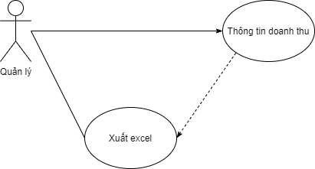

**Đặc tả UC quản lý thống kê doanh thu.**

|  |
| --- |
| Tóm tắt: usecase bắt đầu khi có người dùng đã đăng nhập vào hệ thống. Hệ thống cho phép nhân viên tới form thống kê doanh thu. |
| Dòng sự kiện chính:  Người dùng chọn chức năng thống kê doanh thu trên hệ thống.  Hệ thống hiển thị doanh thu của các hóa đơn.   * Xuất excel   Người dùng nhấn vào nút xuất excel.  Hệ thống xác nhận thông tin xuất excel.Nếu người dùng đồng ý.  Hệ thống sẽ yêu cầu nơi lưu file và tên file cần xuất. |
| Dòng sự kiện phụ:   * Xuất excel:   Xử lý file và nới lựu không hợp lệ và không thành công |
| Tiền điều kiện:   * Tài khoản đã đăng nhập vào hệ thống. * Tài khoản có quyền từ quản lý trở lên. |
| Hậu điều kiện:   * Hệ thống ở trạng thái sẵn sàng. |

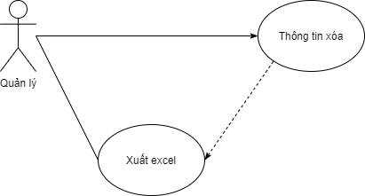

**Đặc tả UC quản lý lịch sử xóa.**

|  |
| --- |
| Tóm tắt: usecase bắt đầu khi có người dùng đã đăng nhập vào hệ thống. Hệ thống cho phép người dùng tới form lịch sử xóa. |
| Dòng sự kiện chính:  Người dùng chọn chức năng lịch sử xóa trên hệ thống.  Hệ thống hiển thị lịch sử xóa của hệ thống.   * Xuất excel   Người dùng nhấn vào nút xuất excel.  Hệ thống xác nhận thông tin xuất excel.Nếu người dùng đồng ý.  Hệ thống sẽ yêu cầu nơi lưu file và tên file cần xuất. |
| Dòng sự kiện phụ:   * Xuất excel:   Xử lý file và nới lựu không hợp lệ và không thành công |
| Tiền điều kiện:   * Tài khoản đã đăng nhập vào hệ thống. * Tài khoản có quyền từ quản lý trở lên. |
| Hậu điều kiện:   * Hệ thống ở trạng thái sẵn sàng. |

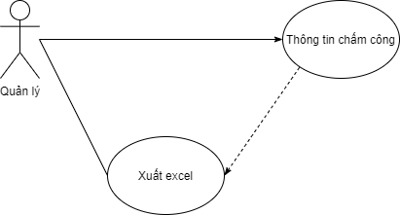

**Đặc tả UC quản lý chấm công.**

|  |
| --- |
| Tóm tắt: usecase bắt đầu khi có người dùng đã đăng nhập vào hệ thống. Hệ thống cho phép người dùng tới form chấm công. |
| Dòng sự kiện chính:  Người dùng chọn chức năng chấm công trên hệ thống.  Hệ thống hiển thị lịch sử chấm công của nhân viên.   * Xuất excel   Người dùng nhấn vào nút xuất excel.  Hệ thống xác nhận thông tin xuất excel.Nếu người dùng đồng ý.  Hệ thống sẽ yêu cầu nơi lưu file và tên file cần xuất. |
| Dòng sự kiện phụ:   * Xuất excel:   Xử lý file và nới lựu không hợp lệ và không thành công |
| Tiền điều kiện:   * Tài khoản đã đăng nhập vào hệ thống. * Tài khoản có quyền từ quản lý trở lên. |
| Hậu điều kiện:   * Hệ thống ở trạng thái sẵn sàng. |

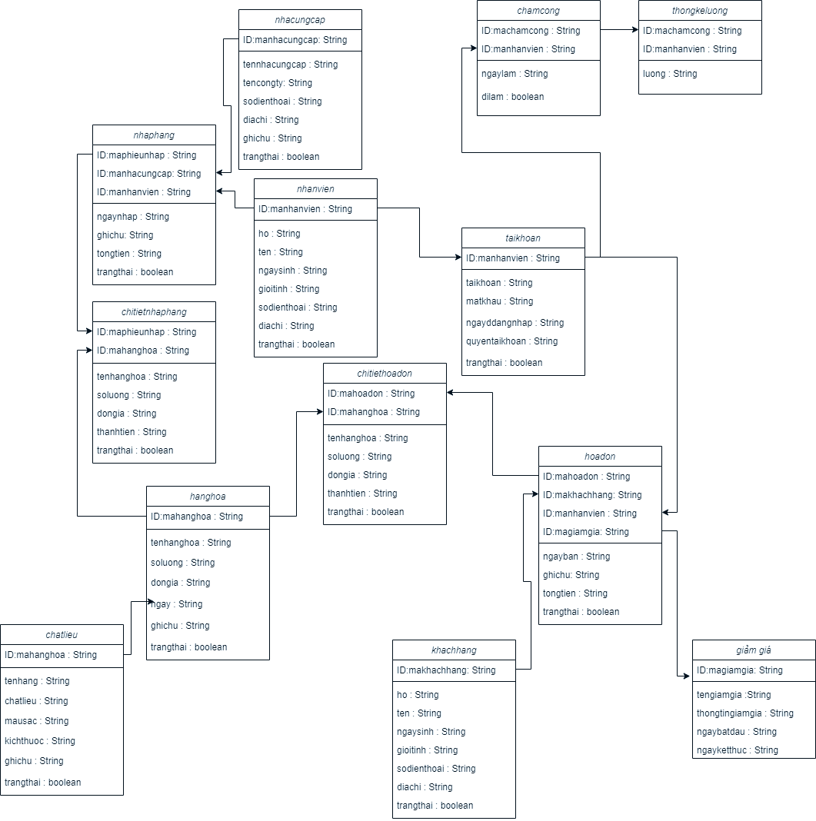

7. Các Bảng Thiết Kế Phần Mềm (2đ)

- Giao diện (Các giao diện được thiết kế

- Bao gồm giao diện prototype, các bảng biểu)

- Xử lý (Các bảng mô tả xử lý) (Các bảng biểu)

- Dữ liệu (Các bảng mô tả dữ liệu)

**Thiết Kế Phần Mềm**

**Thiết kế dữ liệu**



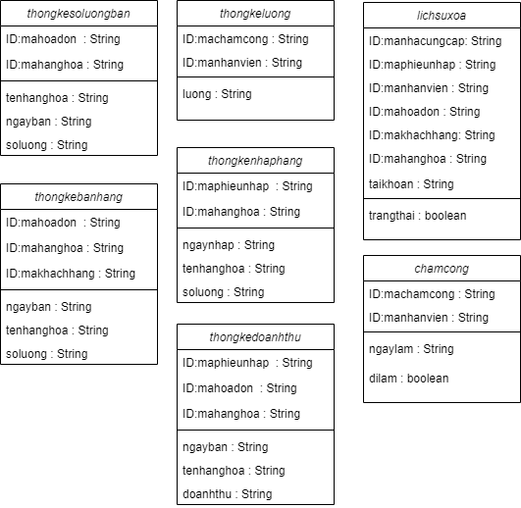

## Chất liệu

**Tổ chức lưu dữ liệu chất liệu:**

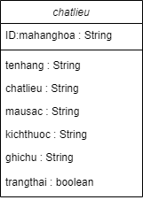

Danh sách các bảng:

|  |  |  |  |
| --- | --- | --- | --- |
| STT | Bảng | Ý Nghĩa | Ghi Chú |
| 1 | chatlieu | Bảng lưu thông tin chất liệu trong kho |  |

Danh sách các thuộc tính bảng:

|  |  |  |  |  |  |
| --- | --- | --- | --- | --- | --- |
| STT | Thuộc tính | Kiểu | Ràng buộc | Giá trị khởi động | Ghi Chú |
| 1 | machatlieu | Nvarchar | Khóa Chính |  |  |
| 2 | chatlieu | Nvarchar |  |  |  |
| 2 | mausac | Nvarchar |  |  |  |
| 4 | kichThuoc | Nvarchar |  |  |  |
| 5 | ghichu | Nvarchar |  |  |  |
| 6 | trangthai | boolean |  |  |  |

**Thiết kế giao diện chất liệu:**

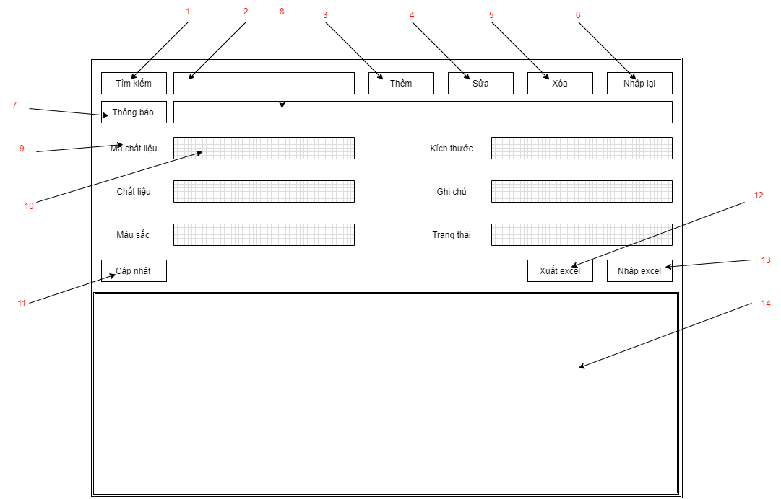

Danh Sách biến cố

|  |  |  |  |
| --- | --- | --- | --- |
| Stt | Điều kiện kích hoạt | Xử lý | Ghi Chú |
| 0 | Khởi động màn hình | -Đọc danh sách chất liệu từ cơ sở dữ liệu.  -Xuất danh sách chất liệu lên bảng hàng hoá. |  |
| 1 | Nhập dữ liệu | -So sánh dữ liệu đã nhập với danh sách chất liệu.  -Xuất các dòng dữ liệu có thông tin chứa dữ liệu đã nhập lên bảng. | Tìm kiếm tương đối, tìm kiếm tất cả các chữ có liên quan. ví dụ: nhập chữ a thì:  a=đúng,ab=đúng. |
| 2 | Nhấn vào nút tìm kiếm | -So sánh dữ liệu đã nhập với danh sách chất liệu.  -Xuất các dòng dữ liệu có chính xác các dữ liệu đã nhập lên bảng. | Tìm kiếm tuyệt đối, tìm kiếm chính xác từ đó.  Ví dụ: nhập chữ a. a=đúng,ab=sai. |
| 3 | Nhấn vào nút | Ẩn cửa sổ xuống. | Có sẵn |
| 4 | Nhấn vào nút | -Nếu đang phóng to thì tiến hành thu nhỏ  -Nếu đang thu nhỏ thì phóng to | Có sẵn |
| 5 | Nhấn vào nút | Thoát khỏi cửa sổ. | Có sẵn |
| 6 | Nhấn đúp vào dòng trên bảng | -Đọc thông tin của dòng dữ liệu vừa chọn  -Xuất thông tin vào 6 ô textfield từ mã hàng tới ghi chú tương ứng.  -Khoá ô mã hàng, mã chất liệu, mã loại không cho chỉnh sửa | Những ô khoá là thông tin không được sửa, xoá. |
| 7 | Nhấn vào nút sửa | -Xuất thông báo yêu cầu chọn 1 dòng trong bảng nếu người dùng chưa chọn.  -Kiểm tra tên hàng hợp lệ.  -kiểm tra kích cỡ hợp lệ.  -Nếu không hợp lệ sẽ xuất thông báo.  -Nếu hợp lệ sẽ xuất thông báo xác nhận sửa  -người dùng xác nhận sẽ tiến hành sửa thông tin chất liệu.  -người dùng không xác nhận sẽ trở lại màn hình và không làm gì.  -sửa đổi dữ liệu tương ứng trong bảng | Không có ký tự đặc biệt.  -Đơn giá là số |
| 8 | Nhấn vào nút Thêm | -Nếu ô mã hàng, mã chất liệu, mã loại bị khoá sẽ tiến hành mở khoá và yêu cầu người dùng nhập thông tin.  -Nếu không khoá sẽ tiến hành kiểm tra.  -Kiểm tra mã hàng, mã chất liệu, tên hàng, số lượng, đơn giá hợp lệ.  -Nếu không hợp lệ sẽ thông báo.  -Nếu hợp lệ sẽ xuất thông báo xác nhận Thêm  -người dùng xác nhận sẽ tiến hành sửa thông tin chất liệu.  -người dùng không xác nhận sẽ trở lại màn hình và không làm gì.  -Thêm dữ liệu tương ứng trong bảng | -Mã hàng phải không có trong danh sách hàng.  -Tên hàng không có số  -Kích cỡ là số.  -không có ký tự đặc biệt. |
| 9 | Nhấn vào nút Xoá | -Xuất thông báo yêu cầu chọn 1 dòng trong bảng nếu người dùng chưa chọn.  -Kiểm tra số lượng hợp lệ và xuất thông báo nếu không hợp lệ.  -Xuất thông báo xác nhận xoá.  -Nếu người dùng xác nhận xoá thì tiến hành xoá chất liệu và xuất thông báo thành công.  -Nếu người dùng không xác nhận thì trở lại màn hình và không làm gì.  -Xoá dữ liệu tương ứng trong bảng | Không cho phép xoá những chất liệu có số lượng>0 |
| 10 | Nhấn vào nút nhập lại | -Xoá tất cả thông tin đang có trong các textfield từ mã hàng tới ghi chú. |  |
| 11 | Click vào nút NhapExcel | - Hiển thị cửa sổ chọn file excel.  - Đọc file excel vừa chọn và thêm các khách hàng vào cơ sở dữ liệu.  - Thực hiện biến cố 1. |  |
| 12 | Click vào XuaExcel | - Xuất ra file excel danh sách khách hàng |  |

Danh Sách các thành phần của giao diện

|  |  |  |  |  |  |  |
| --- | --- | --- | --- | --- | --- | --- |
| STT | Tên | Kiểu | Ý nghĩa | Miền giá trị | Giá trị mặc định | Ghi chú |
| 1 | btnTimKiem | JButton | Nút tìm kiếm |  | Tìm Kiếm |  |
| 2 | jtfTimKiem | JTextField | TextField nhập nội dung tìm kiếm |  | null |  |
| 3 | btnThem | JButton | Nút thêm chất liệu |  | Thêm |  |
| 4 | btnSua | JButton | Nút sửa thông tin chất liệu |  | Sửa |  |
| 5 | btnXoa | JButton | Nút xoá chất liệu |  | Xoá |  |
| 6 | btnNhapLai | JButton | Nút làm mới thông tin nhập. |  | Nhập Lại |  |
| 7 | jlbThongBao | JLabel | Hiển thị tiêu đề thông báo |  | Thông báo |  |
| 8 | jtfThongBao | JTextField | Hiển thị thông báo |  | null |  |
| 9 | JlbMaCl | Jlabel | Tiêu đề mã chất liệu |  | Mã Chất Liệu |  |
| 10 | jtfMaCl | JTextField | TextField nhập mã chất liệu |  | Null |  |
| 11 | btnCapNhat | JButton | Nút làm mới |  | Cập Nhật |  |
| 12 | btnXuatExcel | JButton | Nút xuất excel |  | Xuất excel |  |
| 13 | btnNhapExcel | JButton | Nút nhập excel |  | Nhập excel |  |
| 14 | jtfChatLieu | JTable | Bảng hiển thị thông tin chất liệu |  |  |  |

**Thiết kế xử lý:**

Danh sách các hàm xử lý chất liệu:

|  |  |  |  |  |  |  |
| --- | --- | --- | --- | --- | --- | --- |
| STT | Hàm | Tham số | Kết quả trả về | thuật giải | Ý nghĩa | Ghi chú |
| 1 | setDataToTable |  |  |  | Đưa dữ liệu lên bảng |  |
| 2 | setEvent |  |  |  | Tạo sự kiện |  |
| 3 | checkNotNull |  |  |  | Kiểm tra dữ liệu textfiled |  |

## Hàng hóa

**Tổ chức lưu dữ liệu hàng hóa:**

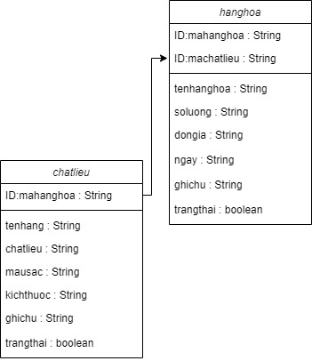

Danh sách các bảng

|  |  |  |  |
| --- | --- | --- | --- |
| STT | bảng | Ý nghĩa | Ghi chú |
| 1 | hanghoa | Bảng lưu thông tin hàng hoá trong kho |  |
| 2 | chatlieu | Bảng lưu thông tin chất liệu của hàng hoá |  |

Danh sách các thuộc tính bảng hanghoa:

|  |  |  |  |  |  |
| --- | --- | --- | --- | --- | --- |
| STT | Thuộc tính | Kiểu | Ràng buộc | Giá trị khởi động | Ghi chú |
| 1 | mahanghoa | nvarchar | Khoá chính |  |  |
| 2 | machatlieu | nvarchar | Khoá ngoại |  |  |
| 3 | tenhanghoa | nvarchar |  |  |  |
| 4 | soluong | nvarchar |  |  |  |
| 5 | dongia | nvarchar |  |  |  |
| 6 | ghichu | nvarchar |  |  |  |
| 7 | trangthai | boolean |  |  |  |

Danh sách các thuộc tính bảng chatlieu:

|  |  |  |  |  |  |
| --- | --- | --- | --- | --- | --- |
| STT | Thuộc tính | Kiểu | Ràng buộc | Giá trị khởi động | Ghi Chú |
| 1 | machatlieu | Nvarchar | Khóa Chính |  |  |
| 2 | chatlieu | Nvarchar |  |  |  |
| 2 | mausac | Nvarchar |  |  |  |
| 4 | kichThuoc | Nvarchar |  |  |  |
| 5 | ghichu | Nvarchar |  |  |  |
| 6 | trangthai | boolean |  |  |  |

**Thiết kế giao diện Hàng hóa**

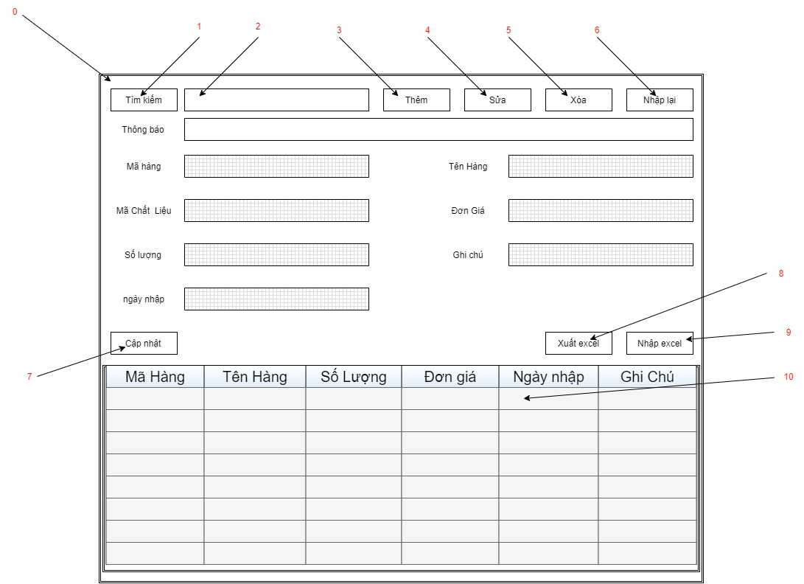

Danh Sách biến cố

|  |  |  |  |
| --- | --- | --- | --- |
| Stt | Điều kiện kích hoạt | Xử lý | Ghi Chú |
| 0 | Khởi động màn hình  Hàng hoá | -Đọc danh sách hàng hoá từ cơ sở dữ liệu.  -Xuất danh sách hàng hoá lên bảng hàng hoá. | Bảng chỉ hiển thị những hàng hoá có trạng thái = true |
| 1 | Nhấn vào nút tìm kiếm | -So sánh dữ liệu đã nhập với danh sách hàng hoá.  -Xuất các dòng dữ liệu có chính xác các dữ liệu đã nhập lên bảng. | Tìm kiếm tuyệt đối, tìm kiếm chính xác từ đó.  Ví dụ: nhập chữ a. a=đúng,ab=sai. |
| 2 | Nhập dữ liệu, xoá dữ liệu nhập | -So sánh dữ liệu đã nhập với danh sách hàng hoá.  -Xuất các dòng dữ liệu có thông tin chứa dữ liệu đã nhập lên bảng. | Tìm kiếm tương đối, tìm kiếm tất cả các chữ có liên quan.ví dụ:nhập chữ a thì:  a=đúng,ab=đúng. |
| 3 | Nhấn vào nút Thêm | -Nếu ô mã hàng, mã chất liệu, số lượng bị khoá sẽ tiến hành mở khoá và yêu cầu người dùng nhập thông tin.  -Nếu không khoá sẽ tiến hành kiểm tra.  -Kiểm tra mã hàng,mã chất liệu,tên hàng,số lượng, đơn giá hợp lệ.  -Nếu không hợp lệ sẽ thông báo.  -Nếu hợp lệ sẽ xuất thông báo xác nhận Thêm  -người dùng xác nhận sẽ tiến hành sửa thông tin hàng hoá.  -người dùng không xác nhận sẽ trở lại màn hình và không làm gì.  -Thêm dữ liệu tương ứng trong bảng | -Mã hàng phải không có trong danh sách hàng.  -Tên hàng không có số  -Số lượng, đơn giá là số.  -không có ký tự đặc biệt. |
| 4 | Nhấn vào nút sửa | -Xuất thông báo yêu cầu chọn 1 dòng trong bảng nếu người dùng chưa chọn.  -Kiểm tra tên hàng hợp lệ.  -kiểm tra đơn giá hợp lệ.  -Nếu không hợp lệ sẽ xuất thông báo.  -Nếu hợp lệ sẽ xuất thông báo xác nhận sửa  -người dùng xác nhận sẽ tiến hành sửa thông tin hàng hoá.  -người dùng không xác nhận sẽ trở lại màn hình và không làm gì.  -sửa đổi dữ liệu tương ứng trong bảng | Không có ký tự đặc biệt.  -Đơn giá là 3 số |
| 5 | Nhấn vào nút Xoá | -Xuất thông báo yêu cầu chọn 1 dòng trong bảng nếu người dùng chưa chọn.  -Kiểm tra số lượng hợp lệ và xuất thông báo nếu không hợp lệ.  -Xuất thông báo xác nhận xoá.  -Nếu người dùng xác nhận xoá thì thay đổi trạng thái của hàng hoá và xuất thông báo thành công.  -Nếu người dùng không xác nhận thì trở lại màn hình và không làm gì.  -Xoá dữ liệu tương ứng trong bảng | Không cho phép xoá những hàng hoá có số lượng>0  Thuộc tính trạng thái ko hiển thị trên giao diện, trạng thái có 2 giá trị true và false, khi xoá hàng hoá sẽ có giá trị false và không hiển thị lên bảng hàng hoá. |
| 6 | Nhấn vào nút nhập lại | -Xoá tất cả thông tin đang có trong các textfield từ mã hàng tới ghi chú. |  |
| 7 | Nhấn vào nút cập nhật | -Đọc danh sách hàng hoá từ cơ sở dữ liệu  -Xuất danh sách hàng hoá mới lên bảng hàng hoá. |  |
| 8 | Nhấn vào nút xuất excel | -Đọc danh sách hàng hoá từ bảng  -Hiển thị giao diện JfileChooser cho người dùng chọn đường dẫn  -xuất file excel theo đường dẫn mà người dùng chọn |  |
| 9 | Nhấn vào nút nhập excel | -Hiển thị giao diện JfileChooser cho người dùng chọn đường dẫn  -nhập file excel theo đường dẫn mà người dùng chọn vào cơ sở dữ liệu.s |  |
| 10 | Nhấn vào dòng trên bảng | -Đọc thông tin của dòng dữ liệu vừa chọn  -Xuất thông tin vào 8 ô textfield từ mã hàng tới ghi chú tương ứng.  -Khoá ô mã hàng, mã chất liệu, số lượng không cho chỉnh sửa | Những ô khoá là thông tin không được sửa, xoá. |

Danh Sách các thành phần của giao diện

|  |  |  |  |  |  |  |
| --- | --- | --- | --- | --- | --- | --- |
| STT | Tên | Kiểu | Ý nghĩa | Miền giá trị | Giá trị mặc định | Ghi chú |
| 1 | jlbTieuDe | JLabel | Tiêu đề màn hình |  | Hàng Hoá |  |
| 2 | jpnNhap | JPanel | Vùng nhập liệu |  |  |  |
| 3 | JpnHienThi | JPanel | Vùng tìm kiếm và hiển thị |  |  |  |
| 4 | jlbMaHang | JLabel | Tiêu đề mã hàng |  | Mã Hàng |  |
| 5 | jtfMaHang | JTextField | TextField nhập mã hàng |  | Null |  |
| 6 | JlbNgayNhap | JLabel | Tiêu đề ngày nhập |  | Ngày nhập |  |
| 7 | jtfNgayNhap | JTextField | TextField nhập ngày nhập |  | Null |  |
| 8 | JlbTenHang | JLabel | Tiêu đề Tên Hàng |  | Tên Hàng |  |
| 9 | jtfTenHang | JTextField | TextField nhập tên hàng |  | Null |  |
| 10 | JlbSoLuong | JLabel | Tiêu đề số lượng |  | Số Lượng |  |
| 11 | jtfSoLuong | JTextField | TextField nhập số lượng | >0 | Null |  |
| 12 | JlbDonGia | JLabel | Tiêu đề Đơn Giá |  | Đơn Giá |  |
| 13 | jtfDonGia | JTextField | TextField nhập Đơn Giá | >1000 | Null |  |
| 14 | jlbGhiChu | JLabel | Tiêu đề ghi chú |  | Ghi Chú |  |
| 15 | jtfGhiChu | JTextField | TextField nhập ghi chú |  | Null |  |
| 16 | btnThem | JButton | Nút thêm hàng hoá |  | Thêm |  |
| 17 | btnSua | JButton | Nút sửa thông tin hàng hoá |  | Sửa |  |
| 18 | btnXoa | JButton | Nút xoá hàng hoá |  | Xoá |  |
| 19 | btnNhapLai | JButton | Nút làm mới thông tin nhập. |  | Nhập Lại |  |
| 20 | btnTimKiem | JButton | Nút tìm kiếm |  | Tìm Kiếm |  |
| 21 | jtfTimKiem | JTextField | TextField nhập nội dung tìm kiếm |  | Null |  |
| 22 | jtbHangHoa | JTable | Bảng hiển thị thông tin hàng hoá |  |  |  |
| 23 | jlbThongBao | JLabel | Tiêu đề thông báo |  | Thông báo |  |
| 24 | jtfThongBao | JTextField | Hiển thị nội dung thông báo |  | Đã mở form hàng hoá |  |
| 25 | btnCapNhat | btnCapNhat | Nút cập nhật |  | Cập nhật |  |
| 26 | jFormHH | JForm | Form hàng hoá |  |  |  |
| 27 | jlbMaCl | JLabel | Tiêu đề mã chất liệu |  | Mã chất liệu |  |
| 28 | jtfMaCl | JTextField | TextField nhập mã chất liệu |  | null |  |

**Thiết kế xử lý:**

Danh sách các hàm xử lý hàng hóa

|  |  |  |  |  |  |  |
| --- | --- | --- | --- | --- | --- | --- |
| STT | Hàm | Tham số | Kết quả trả về | thuật giải | Ý nghĩa | Ghi chú |
| 1 | thêm hàng hoá | HangHoaDTO | Boolean | Vét cạn |  |  |
| 2 | sửa hàng hoá | HangHoaDTO | boolean | Vét cạn |  |  |
| 3 | Xoá hàng hoá | HangHoaDTO | boolean | Vét cạn |  |  |
| 4 | Tìm kiếm tương đối | String | Arraylist<Hang HoaDTO> | Vét cạn |  |  |
| 5 | Tìm kiếm tuyệt đối | String | Arraylist<Hang HoaDTO> | Vét cạn |  |  |
| 6 | Làm mới dữ liệu nhập |  | Void |  |  |  |
| 7 | Xuất danh sách hàng hoá |  | void | Vét cạn |  |  |
| 8 | Sắp xếp bảng hàng hoá |  |  | Vét cạn |  |  |
| 9 | Cập nhật lại dữ liệu |  | void | Vét cạn |  |  |

## Đăng nhập – Đăng ký

**Tổ chức lưu dữ liệu:**

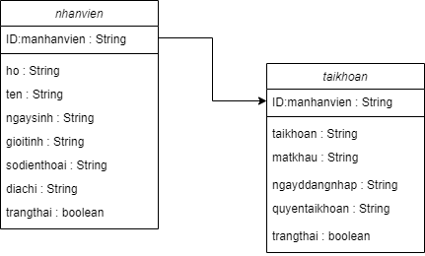

Danh sách các bảng:

|  |  |  |  |
| --- | --- | --- | --- |
| STT | Bảng | Ý nghĩa | Ghi chú |
| 1 | taikhoan | Bảng lưu thông tin tai khoan |  |

Danh sách các bảng:

|  |  |  |  |  |  |
| --- | --- | --- | --- | --- | --- |
| STT | Thuộc tính | Kiểu | Ràng buộc | Giá trị khởi động | Ghi chú |
| 1 | manhanvien | nvarchar | Khóa chính |  |  |
| 2 | taikhoan | nvarchar |  |  |  |
| 3 | matkhau | nvarchar |  |  |  |
| 4 | ngaydangnhap | nvarchar |  |  |  |
| 5 | quyentaikhoan | nvarchar |  |  |  |
| 6 | trangthai | boolean |  |  |  |

**Thiết kế giao diện**

Giao diện đăng nhập

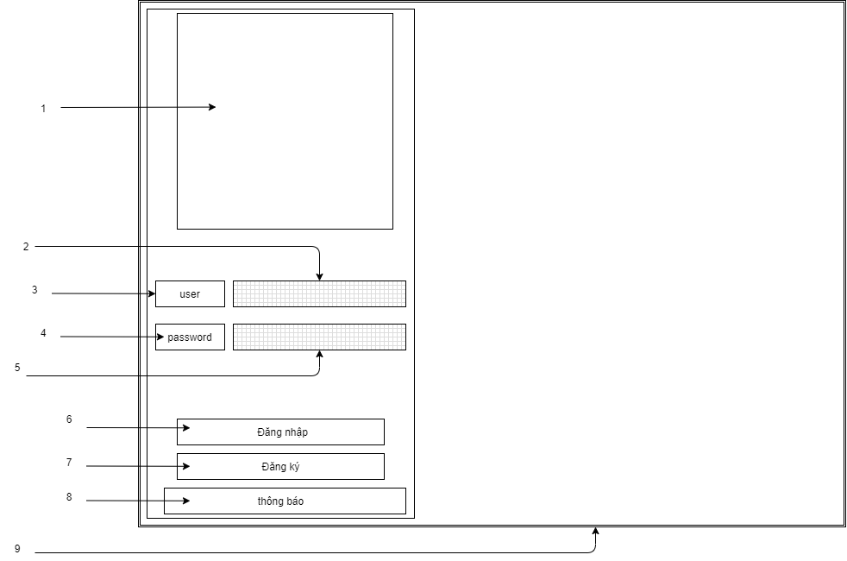

Danh sách biến cố

|  |  |  |  |
| --- | --- | --- | --- |
| Stt | Điều kiện kích hoạt | Xử lý | Ghi chú |
| 1 | Khởi động màn hình | Hiển thị giao diện đăng nhập |  |
| 2 | Nhập dữ liệu đăng nhập | So sánh dữ liệu với danh sách tài khoản | Xem tài khoản có tồn tại |
| 3 | Nhấn nút đăng nhập | So sánh dữ liệu với danh sách tài khoản | Xem mật khẩu có chính xác |
| 4 | Nhấn nút đăng ký | Hiển thị giao diện đăng ký |  |
| 5 | Lỗi xảy ra | Kiểm tra dữ liệu hoặc kết nối sql | Hiển thị thông tin lỗi trên bảng thông báo |

Danh sách các thành phần của giao diện

|  |  |  |  |  |  |  |
| --- | --- | --- | --- | --- | --- | --- |
| Stt | Tên | Kiểu | Ý nghĩa | Miền giá trị | Giá trị mặc định | Ghi chú |
| 1 | JlbAnh | jLabel | Hiển thị ảnh sinh viên |  |  |  |
| 2 | Jtfuser | jTextField | Nhập tài khoản |  |  |  |
| 3 | Jlbuser | jLabel | Tiêu đề User |  | user |  |
| 4 | Jlbpass | jLabel | Tiêu đề Pass |  | password |  |
| 5 | Jtfpass | jTextField | Nhập pass |  |  |  |
| 6 | Btnlogin | jButton | Nút đăng nhập |  | Đăng nhập |  |
| 7 | BtnSignup | jButton | Nút đăng ký |  | Đăng ký |  |
| 8 | JtfThongBao | jTextField | Hiển thị Thông báo |  | Thông báo | Đã được khóa nhập |
| 9 | JpnThongTin | jPanel | Pannel hiển thị thông tin |  |  |  |

Giao diện Đăng ký

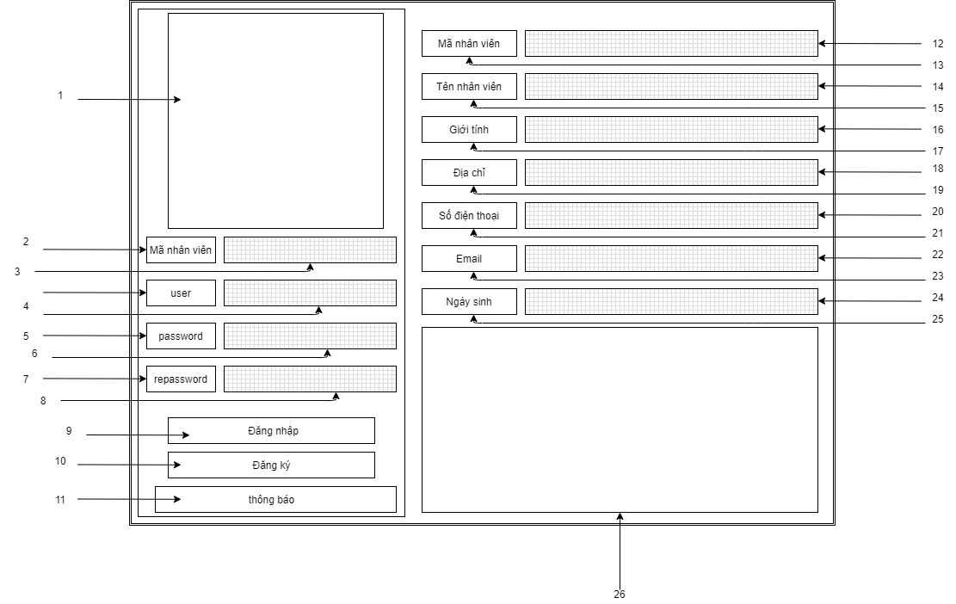

Danh sách biến cố

|  |  |  |  |
| --- | --- | --- | --- |
| Stt | Điều kiện kích hoạt | Xử lý | Ghi chú |
| 1 | Khởi động màn hình | Hiển thị giao diện đăng ký |  |
| 2 | Nhập dữ liệu đăng ký | So sánh mã số nhân viên với danh sách nhân viên | Xem mã nhân viên có tồn tại |
| 3 | Nhấn nút đăng nhập | Hiển thị giao diện đăng nhập |  |
| 4 | Nhấn nút đăng ký | Nếu hợp lệ thêm thông tin vào sql  Nếu không hợp lệ yêu cầu chỉnh sửa | Kiểm tra dữ liệu nhập vào hợp lệ với điều kiện |
| 5 | Lỗi xảy ra | Kiểm tra dữ liệu hoặc kết nối sql | Hiển thị thông tin lỗi trên textfield thông báo |

Danh sách các thành phần của giao diện

|  |  |  |  |  |  |  |
| --- | --- | --- | --- | --- | --- | --- |
| Stt | Tên | Kiểu | Ý nghĩa | Miền giá trị | Giá trị mặc định | Ghi chú |
| 1 | JlbAnh | jLabel | Hiển thị ảnh sinh viên |  |  |  |
| 2 | JlbMaNV | jLabel | Tiêu đề mã nhân viên |  | Mã nhân viên |  |
| 3 | JtfMaNV | jTextField | Nhập mã nhân viên |  |  |  |
| 4 | Jlbuser | jLabel | Tiêu đề User |  | user |  |
| 5 | Jtfuser | jTextField | Nhập tài khoản |  |  |  |
| 6 | Jlbpass | jLabel | Tiêu đề Pass |  | password |  |
| 7 | Jtfpass | jTextField | Nhập pass |  |  |  |
| 8 | Jlbrepass | jLabel | Tiêu đề Repass |  | repassword |  |
| 9 | Jtfrepass | jTextField | Nhập lại pass |  |  |  |
| 10 | Btnlogin | jButton | Nút đăng nhập |  | Đăng nhập |  |
| 11 | BtnSignup | jButton | Nút đăng ký |  | Đăng ký |  |
| 12 | BtnThongBao | jButton | Nút Thông báo |  | Thông báo |  |
| 13 | JtfMaNV | jTextField | Hiện mã nhân viên |  |  | Đã được lock |
| 14 | JlbMaNV | jLabel | Tiêu đề mã nhân viên |  | Mã nhân viên |  |
| 15 | JtfTenNV | jTextField | Hiện tên nhân viên |  |  | Đã được lock |
| 16 | JlbTenNV | jLabel | Tiêu đề tên nhân viên |  | Tên nhân viên |  |
| 17 | JtfGT | jTextField | Hiện giới tính |  |  | Đã được lock |
| 18 | JlbGT | jLabel | Tiêu đề giới tính |  | Giới tính |  |
| 19 | JtfDC | jTextField | Hiện địa chỉ |  |  | Đã được lock |
| 20 | JlbDC | jLabel | Tiêu đề địa chỉ |  | Địa chỉ |  |
| 21 | JtfSdt | jTextField | Hiện số điện thoại |  |  | Đã được lock |
| 22 | JlbSdt | jLabel | Tiêu đề số điện thoại |  | Số điện thoại |  |
| 23 | JtfEmail | jTextField | Hiện email |  |  | Đã được lock |
| 24 | JlbEmail | jLabel | Tiêu đề email |  | Email |  |
| 25 | JtfNgaySinh | jTextField | Hiện ngày sinh |  |  | Đã được lock |
| 26 | JlbNgaySinh | jLabel | Tiêu đề ngày sinh |  | Ngày sinh |  |
| 27 |  |  |  |  |  |  |

**Thiết kế xử lý :**

Thiết kế xử lý Đăng nhập Đăng ký

|  |  |  |  |  |  |  |
| --- | --- | --- | --- | --- | --- | --- |
| STT | Hàm | Tham số | Kết quả trả về | thuật giải | Ý nghĩa | Ghi chú |
| 1 | checkNhanVien |  |  |  | Kiểm tra dữ liệu nhân viên |  |
| 2 | setEvent |  |  |  | Tạo sự kiện |  |
| 3 | checkNotNull |  |  |  | Kiểm tra dữ liệu textfiled |  |

## Hóa đơn – Chi tiết hóa đơn

**Tổ chức lưu dữ liệu Hóa đơn – Chi tiết hóa đơn:**

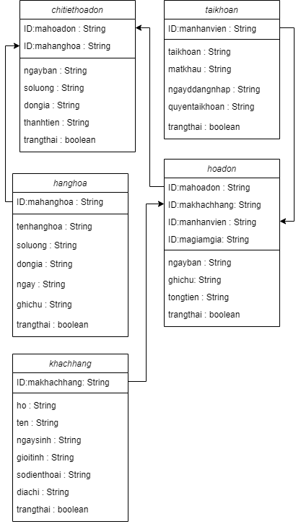

Danh sách các bảng:

|  |  |  |  |
| --- | --- | --- | --- |
| STT | Bảng | Ý nghĩa | Ghi chú |
| 1 | hoadon | Bảng lưu thông tin hóa đơn |  |
| 2 | chitiethoadon | Bảng hiển thị thông tin hóa đơn |  |

Thiết kế dữ liệu bảng hóa đơn

|  |  |  |  |  |  |
| --- | --- | --- | --- | --- | --- |
| STT | Thuộc tính | Kiểu | Ràng buộc | Giá trị khởi động | Ghi chú |
| 1 | mahoadon | Nvarchar | Khóa chính |  |  |
| 2 | makhachhang | Nvarchar | Khóa ngoại |  |  |
| 3 | manhanvien | Nvarchar | Khóa ngoại |  |  |
| 4 | ngayban | Nvarchar |  |  |  |
| 5 | ghichu | Nvarchar |  |  |  |
| 6 | tongtien | Nvarchar |  |  |  |
| 7 | trangthai | Nvarchar |  |  |  |

Thiết kế dữ liệu bảng chi tiết hóa đơn

|  |  |  |  |  |  |
| --- | --- | --- | --- | --- | --- |
| STT | Thuộc tính | Kiểu | Ràng buộc | Giá trị khởi động | Ghi chú |
| 1 | mahoadon | Nvarchar | Khóa chính |  |  |
| 2 | mahanghoa | Nvarchar | Khóa ngoại |  |  |
| 3 | ngayban | Nvarchar |  |  |  |
| 4 | soluong | Nvarchar |  |  |  |
| 5 | dongia | Nvarchar |  |  |  |
| 6 | thanhtien | Nvarchar |  |  |  |
| 7 | trangthai | Nvarchar |  |  |  |

Thiết kế giao diện Hóa đơn – Chi tiết hóa đơn

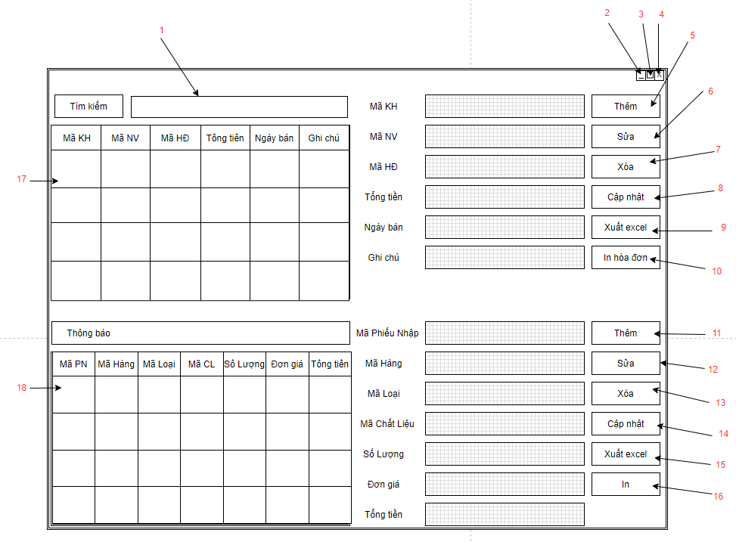

Danh sách biến cố

|  |  |  |  |
| --- | --- | --- | --- |
| STT | Điều kiện kích hoạt | Xử lý | Ghi chú |
| 0 | Khởi động màn hình | -Đọc danh sách hóa đơn từ cơ sở dữ liệu.  -Xuất danh sách hóa đơn lên bảng. |  |
| 1 | Nhập dữ liệu tìm kiếm | -So sánh dữ liệu với danh sách hóa đơn  -Xuất các dòng có liên quan | Tìm kiếm tất cả các chữ có liên quan |
| 2 | Nhấn vào nút | Ẩn cửa sổ xuống. | Có sẵn |
| 3 | Nhấn vào nút | -Nếu đang phóng to thì tiến hành thu nhỏ  -Nếu đang thu nhỏ thì phóng to | Có sẵn |
| 4 | Nhấn vào nút | Thoát khỏi cửa sổ. | Có sẵn |
| 5 | Nhấn vào nút Thêm | -Nếu ô mã KH, mã NV, mã HĐ trống sẽ yêu cầu người dùng nhập thông tin.  -người dùng xác nhận sẽ tiến hành thêm hóa đơn.  -người dùng không xác nhận sẽ trở lại màn hình và không làm gì.  -Thêm dữ liệu tương ứng trong bảng. | -Mã KH và mã NV đã được thêm vào.  -Ghi chú có thể để trống  -Tổng tiền mặt định là 0 |
| 6 | Nhấn vào nút sửa | -Xuất thông báo yêu cầu chọn 1 dòng trong bảng nếu người dùng chưa chọn.  -Nếu không hợp lệ sẽ xuất thông báo.  -Nếu hợp lệ sẽ xuất thông báo xác nhận sửa  -người dùng xác nhận sẽ tiến hành sửa  hóa đơn  -người dùng không xác nhận sẽ trở lại màn hình và không làm gì.  -sửa đổi dữ liệu tương ứng trong bảng | -Có thể thêm ghi chú  -Đổi mã KH |
| 7 | Nhấn vào nút xóa | -Xuất thông báo yêu cầu chọn 1 dòng trong bảng nếu người dùng chưa chọn.  -Xuất thông báo xác nhận xóa.  -Nếu người dùng xác nhận xóa thì tiến hành xóa hóa đơn , chi tiết hóa đơn với mã HĐ tương ứng và xuất thông báo thành công.  -Nếu người dùng không xác nhận thì trở lại màn hình và không làm gì.  -Xoá dữ liệu tương ứng trong bảng. | Số lượng sản phẩm trả về như ban đầu |
| 8 | Nhấn vào nút cập nhật | -Xóa tất cả thông tin đang có trong các textfield từ mã kh tới ghi chú. |  |
| 9 | Nhấn vào nút xuất excel | -Xác nhận xuất excel  -Người dùng đặt tên cho file của mình  -In ra file excel tất cả dữ liệu trong bảng hóa đơn | File được lưu mặc định tại Documents |
| 10 | Nhấn vào nút in | -Xuất thông báo xác nhận in.  -Nếu người dùng xác nhận in thì tiến hành in  -In ra bảng hóa đơn và dữ liệu trong bảng | File được lưu mặc định tại Documents |
| 11 | Nhấn vào nút Thêm | -Nếu ô mã hàng, mã loại, mã phiếu nhập, số lượng trống sẽ yêu cầu người dùng nhập thông tin.  -người dùng xác nhận sẽ tiến hành thêm chi tiết hóa đơn.  -người dùng không xác nhận sẽ trở lại màn hình và không làm gì.  -Thêm dữ liệu tương ứng trong bảng. | -Mã hàng và mã cl đã được thêm vào từ các phần tương ứng. |
| 12 | Nhấn vào nút sửa | -Xuất thông báo yêu cầu chọn 1 dòng trong bảng nếu người dùng chưa chọn.  -Nếu không hợp lệ sẽ xuất thông báo.  -Nếu hợp lệ sẽ xuất thông báo xác nhận sửa  -người dùng xác nhận sẽ tiến hành sửa  chi tiết hóa đơn  -người dùng không xác nhận sẽ trở lại màn hình và không làm gì.  -sửa đổi dữ liệu tương ứng trong bảng | -Đổi số lượng sản phẩm |
| 13 | Nhấn vào nút xóa | -Xuất thông báo yêu cầu chọn 1 dòng trong bảng nếu người dùng chưa chọn.  -Xuất thông báo xác nhận xóa.  -Nếu người dùng xác nhận xóa thì tiến hành xóa chi tiết hóa đơn với mã HĐ tương ứng và xuất thông báo thành công.  -Nếu người dùng không xác nhận thì trở lại màn hình và không làm gì.  -Xoá dữ liệu tương ứng trong bảng. | Số lượng sản phẩm trả về như ban đầu |
| 14 | Nhấn vào nút cập nhật | -Xóa tất cả thông tin đang có trong các textfield từ mã hàng tới số lượng. |  |
| 15 | Nhấn vào nút xuất excel | -Xác nhận xuất excel  -Người dùng tiến hành đặt tên cho file của mình  -In ra file excel tất cả sản phẩm hóa đơn của hóa đơn tương ứng. | File được lưu mặc định tại Documents |
| 16 | Nhấn vào nút in | -Xuất thông báo xác nhận in.  -Nếu người dùng xác nhận in thì tiến hành in  -In ra hóa đơn với chi tiết sản phẩm và hiện tổng tiền | File được lưu mặc định tại Documents |
| 17 | Nhấn đúp vào dòng trên bảng | -Đọc thông tin của dòng dữ liệu vừa chọn  -Xuất thông tin vào 6 ô textfield từ mã KH tới ghi chú tương ứng.  -Xuất chi tiết hóa đơn trên bảng chi tiết  -Khóa ô tổng tiền ,ngày nhập | Những ô khoá là thông tin không được sửa, xóa. |
| 18 | Nhấn đúp vào dòng trên bảng | -Đọc thông tin của dòng dữ liệu vừa chọn  -Xuất thông tin vào 6 ô textfield từ mã KH tới ghi chú tương ứng.  -Khóa ô đơn giá | Những ô khoá là thông tin không được sửa, xóa. |

Danh Sách các thành phần của giao diện

|  |  |  |  |  |  |  |
| --- | --- | --- | --- | --- | --- | --- |
| STT | Tên | Kiểu | Ý nghĩa | Miền giá trị | Giá trị mặc định | Ghi chú |
| 1 | jpnHoaDon | JPanel | Vùng hiển thị của hóa đơn |  |  |  |
| 2 | jpnBangHD | JPanel | Vùng hiển thị của bảng hóa đơn |  |  |  |
| 3 | jpnPNHD | JPanel | Vùng hiển thị của phiếu nhập hóa đơn |  |  |  |
| 4 | jlbMaKH | JLable | Tiêu đề mã khách hàng |  | Mã Khách Hàng |  |
| 5 | jcbMaKH | JComboBox | ComboBox nhập mã KH |  | Hãy chọn mã khách hàng |  |
| 6 | jlbMaNV | JLable | Tiêu đề mã nhân viên |  | Mã Nhân Viên |  |
| 7 | jcbMaNV | JComboBox | ComboBox nhập mã NV |  | Hãy chọn mã nhân viên |  |
| 8 | jlbTongTien | JLable | Tiêu đề tổng tiền |  | Mã Tổng Tiền |  |
| 9 | jtfTongTien | JTextField | Textfield tổng tiền |  | 0 |  |
| 10 | jlbNgayBan | JLable | Tiêu đề ngày bán |  | Mã Ngày Bán |  |
| 11 | jdcNgayBan | JDateChooser | Chọn ngày tạo hóa đơn |  |  |  |
| 12 | jlbGhiChu | JLable | Tiêu đề ghi chú |  | Mã Ghi Chú |  |
| 13 | jtfGhiChu | JTextField | Textfield ghi chú |  | null |  |
| 14 | jtfMaHD1 | JTextField | Textfield mã hóa đơn |  | Mã hóa đơn |  |
| 15 | btnThem1 | JButton | Nút thêm hóa đơn |  | Thêm |  |
| 16 | btnSua1 | JButton | Nút sửa hóa đơn |  | Sửa |  |
| 17 | btnXoa1 | JButton | Nút xóa hóa đơn |  | Xóa |  |
| 18 | btnCapNhat1 | JButton | Nút làm mới hóa đơn |  | Cập Nhật |  |
| 19 | btnXuatExcel1 | JButton | Nút xuất excel |  | Xuất excel |  |
| 20 | btnIn1 | JButton | Nút in |  | In hóa đơn |  |
| 21 | jpnBangCTHD | JPanel | Vùng hiển thị của bảng chi tiết hóa đơn |  |  |  |
| 22 | jpnPNCTHD | JPanel | Vùng hiển thị của phiếu nhập sản phẩm |  |  |  |
| 23 | jlbMaHang | JLable | Tiêu đề mã sản phẩm |  | Mã hàng |  |
| 24 | jcbMaHang | JComboBox | ComboBox nhập mã hàng |  | Hãy chọn mã hàng |  |
| 25 | jlbMaLoai | JLable | Tiêu đề mã nhân viên |  | Mã Nhân Viên |  |
| 26 | jcbMaLoai | JComboBox | ComboBox nhập mã loại |  | Hãy chọn mã loại |  |
| 27 | jlbMaCL | JLable | Tiêu đề mã chất liệu |  | Mã chất liệu |  |
| 28 | jcbMaCL | JComboBox | ComboBox nhập mã chất liệu |  | Hãy chọn mã chất liệu |  |
| 29 | jlbDonGia | JLable | Tiêu đề đơn giá |  | Đơn giá |  |
| 30 | jtfDonGia | JTextField | Textfield don gia | >0 | null |  |
| 31 | jlbSoLuong | JLable | Tiêu đề số lượng |  | Số lượng |  |
| 32 | jspinSL | JSpinner | Chọn số lượng sản phẩm | >0 |  |  |
| 33 | jlbThanhTien | JLable | Tiêu đề thành tiền |  | Thành tiền |  |
| 34 | jtfMaHD2 | JTextField | Textfield mã hóa đơn |  | Mã hóa đơn |  |
| 35 | btnThem2 | JButton | Nút thêm sản phẩm |  | Thêm |  |
| 36 | btnSua2 | JButton | Nút sửa sản phẩm |  | Sửa |  |
| 37 | btnXoa2 | JButton | Nút xóa sản phẩm |  | Xóa |  |
| 38 | btnCapNhat2 | JButton | Nút làm mới |  | Cập Nhật |  |
| 39 | btnXuatExcel2 | JButton | Nút xuất excel |  | Xuất excel |  |
| 40 | btnIn2 | JButton | Nút in |  | In hóa đơn |  |
| 41 | jlbTimKiem | JLable | Tiêu đề tìm kiếm |  | Tìm Kiếm |  |
| 42 | jtfTimKiem | JTextfield | Textfield tìm kiếm sản phẩm |  | null |  |

**Thiết kế xử lý:**

Thiết kế xử lý Hóa đơn – Chi tiết hóa đơn

|  |  |  |  |  |  |  |
| --- | --- | --- | --- | --- | --- | --- |
| STT | Hàm | Tham số | Kết quả trả về | thuật giải | Ý nghĩa | Ghi chú |
|  |  |  |  |  |  |  |
| 1 | setDataToTable |  |  |  | Đưa dữ liệu lên bảng |  |
| 2 | setEvent |  |  |  | Tạo sự kiện |  |
| 3 | checkNotNull |  |  |  | Kiểm tra dữ liệu textfiled |  |
|  |  |  |  |  |  |  |
|  |  |  |  |  |  |  |
|  |  |  |  |  |  |  |

## Khách hàng

Tổ chức lưu dữ liệu:

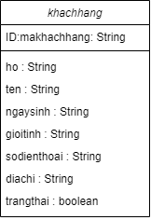

Danh sách các bảng

|  |  |  |  |
| --- | --- | --- | --- |
| STT | Bảng | Ý nghĩa | Ghi chú |
| 1 | khachang | Chứa danh thông tin khách hàng |  |

Danh sách các thuộc tính bảng:

|  |  |  |  |  |  |
| --- | --- | --- | --- | --- | --- |
| STT | Thuộc tính | Kiểu | Ràng buộc | Giá trị khởi động | Ghi chú |
| 1 | makhachhang | Nvarchar(10) | Khóa chính |  |  |
| 2 | ho | Nvarchar(10) |  |  |  |
| 3 | ten | Nvarchar(20) |  |  |  |
| 4 | ngaysinh | datetime |  |  |  |
| 5 | sodienthoai | Nvarchar(20) |  | True |  |
| 6 | diachi | Nvarchar(20) |  |  |  |
| 7 | trangthai | boolean |  |  |  |

Thiết kế giao diện

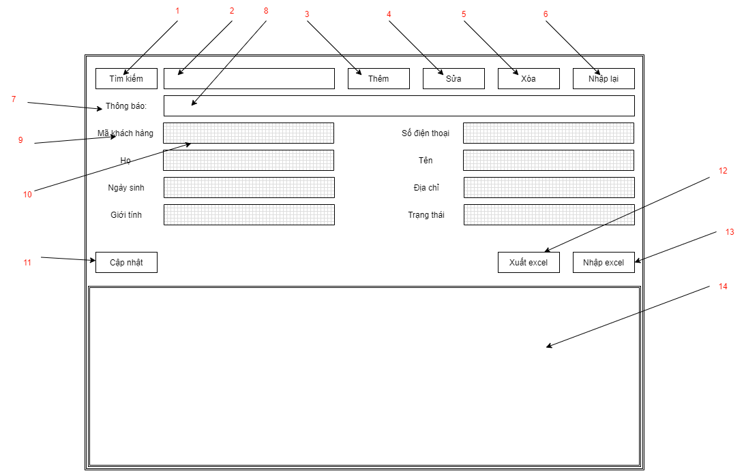

Danh Sách các thành phần của giao diện

|  |  |  |  |  |  |  |
| --- | --- | --- | --- | --- | --- | --- |
| STT | Tên | Kiểu | Ý nghĩa | Miền giá trị | Giá trị mặc định | Ghi chú |
| 1 | btnTimKiem | JButton | Nút tìm kiếm |  | Tìm Kiếm |  |
| 2 | jtfTimKiem | JTextField | TextField nhập nội dung tìm kiếm |  | null |  |
| 3 | btnThem | JButton | Nút thêm chất liệu |  | Thêm |  |
| 4 | btnSua | JButton | Nút sửa thông tin chất liệu |  | Sửa |  |
| 5 | btnXoa | JButton | Nút xoá chất liệu |  | Xoá |  |
| 6 | btnNhapLai | JButton | Nút làm mới thông tin nhập. |  | Nhập Lại |  |
| 7 | jlbThongBao | JLabel | Hiển thị tiêu đề thông báo |  | Thông báo |  |
| 8 | jtfThongBao | JTextField | Hiển thị thông báo |  | null |  |
| 9 | JlbMaKhachHang | Jlabel | Tiêu đề mã khách hàng |  | Mã khách  hàng |  |
| 10 | jtfMaKhachHang | JTextField | TextField nhập mã khách hàng |  | Null |  |
| 11 | btnCapNhat | JButton | Nút làm mới |  | Cập Nhật |  |
| 12 | btnXuatExcel | JButton | Nút xuất excel |  | Xuất excel |  |
| 13 | btnNhapExcel | JButton | Nút nhập excel |  | Nhập excel |  |
| 14 | jtfHangHoa | JTable | Bảng hiển thị thông tin hàng hóa |  |  |  |

Danh sách các biến cố:

|  |  |  |
| --- | --- | --- |
| STT | Điều kiện kích hoạt | Xử lý |
| 1 | Khởi động của sổ khách hàng | - Đọc danh sách khách hàng từ cơ sở dữ liệu  - Xuất danh sách khách hàng nào có thuộc tính Enable là True ra jtbDSKhacHang |
| 2 | Click vào jbtTimKiem | TH1: jtfTimKiem không null  - Xuất các khách hàng có thuộc tính nào chứa data trong jtfTimKiem ra jtbDSKhachHang  TH2: jtfTimKiem null  - Xuất các khách hàng có thuộc tính chứa data trong jtf[ThuocTinh] tương ứng ra jtbDSKhacHang |
| 3 | Click vào jbtThem | - Thêm khách hàng mới với các thuộc tính được đọc tự data trong các jtf[ThuocTinh] tương ứng  - Xuất feedback ra jlbNoiDungTB |
| 4 | Click vào jbtSua | - Sửa thông tin khách hàng có Mã khách hàng trùng với data trong jtfMaKhachHang, với các thông tin là data trong các jtf[ThuocTinh] tương ứng.  - Xuất feedback ra jlbNoiDungTB |
| 5 | Click vào jbtXoa | - Thay đổi thuộc tính Enable của khách hàng có Mã khách hàng trùng với data trong jtfMaKhacHang thành False.  - Thực hiện biến cố 1  - Xuất feedback ra jlbNoiDungTB |
| 6 | Click vào jbtCapNhat | - Làm trống tất cả jtf[ThuocTinh] |
| 7 | Click vào jbtCapNhat | - Thực hiện biến cố 1 |
| 8 | Click vào jbtXuaExcel | - Xuất ra file excel danh sách khách hàng |
| 9 | Click vào jbtNhapExcel | - Hiển thị cửa sổ chọn file excel.  - Đọc file excel vừa chọn và thêm các khách hàng vào cơ sở dữ liệu.  - Thực hiện biến cố 1. |

**Thiết kế xử lý**

Danh sách các biến:

|  |  |  |  |  |
| --- | --- | --- | --- | --- |
| STT | Biến | Kiểu | Ý nghĩa | Ghi chú |
| 1 | KhachHangBUS | KhachHangBUS | Làm đối tượng để sử dụng các hàm trong BUS |  |

Danh sách các hàm xử lý:

|  |  |  |  |  |  |  |
| --- | --- | --- | --- | --- | --- | --- |
| STT | Hàm | Tham số | Kết quả trả về | thuật giải | Ý nghĩa | Ghi chú |
| 1 | setDataToTable |  |  |  | Đưa dữ liệu lên bảng |  |
| 2 | setEvent |  |  |  | Tạo sự kiện |  |
| 3 | checkNotNull |  |  |  | Kiểm tra dữ liệu textfiled |  |

## Nhà cung cấp

Tổ chức lưu dữ liệu:

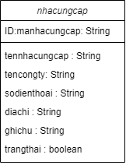

Thiết kế bảng cho chức năng quản lý nhà cung cấp.

|  |  |  |  |
| --- | --- | --- | --- |
| STT | Bảng | Ý Nghĩa | Ghi Chú |
| 1 | nhacungcap | Bảng lưu thông tin nhà cung cấp |  |

Thiết kế dữ liệu bảng Chất liệu.

|  |  |  |  |  |  |
| --- | --- | --- | --- | --- | --- |
| STT | Thuộc tính | Kiểu | Ràng buộc | Giá trị khởi động | Ghi Chú |
| 1 | manhacungcap | Nvarchar | Khóa Chính |  |  |
| 2 | tennhacungcap | Nvarchar |  |  |  |
| 3 | tencongty | Nvarchar |  |  |  |
| 4 | sodienthoai | Nvarchar |  |  |  |
| 5 | diachi | Nvarchar |  |  |  |
| 6 | ghichu | nvarchar |  |  |  |
| 7 | trangthai | Boolean |  |  |  |

Thiết kế giao diện

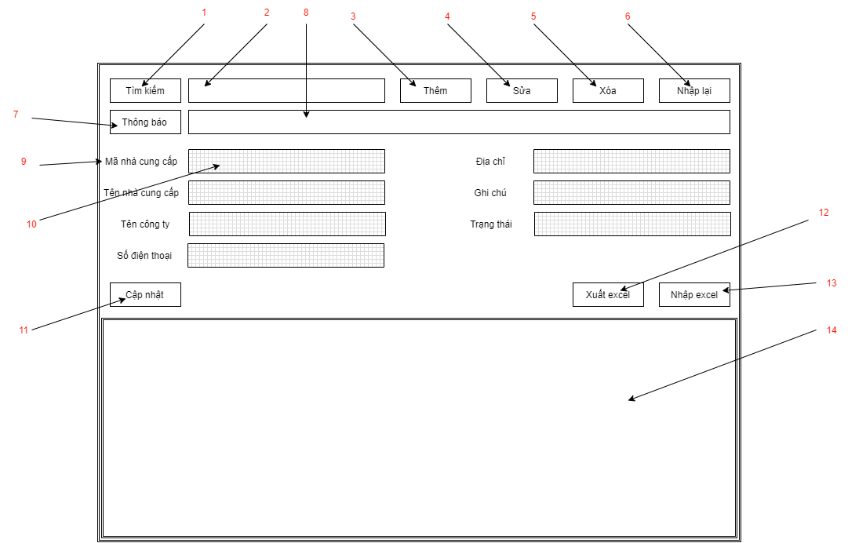

Danh sách các biến cố:

|  |  |  |
| --- | --- | --- |
| STT | Điều kiện kích hoạt | Xử lý |
| 1 | Khởi động của sổ khách hàng | - Đọc danh sách khách hàng từ cơ sở dữ liệu  - Xuất danh sách khách hàng nào có thuộc tính Enable là True ra jtbDSKhacHang |
| 2 | Click vào jbtTimKiem | TH1: jtfTimKiem không null  - Xuất các khách hàng có thuộc tính nào chứa data trong jtfTimKiem ra jtbDSKhachHang  TH2: jtfTimKiem null  - Xuất các khách hàng có thuộc tính chứa data trong jtf[ThuocTinh] tương ứng ra jtbDSKhacHang |
| 3 | Click vào jbtThem | - Thêm khách hàng mới với các thuộc tính được đọc tự data trong các jtf[ThuocTinh] tương ứng  - Xuất feedback ra jlbNoiDungTB |
| 4 | Click vào jbtSua | - Sửa thông tin khách hàng có Mã khách hàng trùng với data trong jtfMaKhachHang, với các thông tin là data trong các jtf[ThuocTinh] tương ứng.  - Xuất feedback ra jlbNoiDungTB |
| 5 | Click vào jbtXoa | - Thay đổi thuộc tính Enable của khách hàng có Mã khách hàng trùng với data trong jtfMaKhacHang thành False.  - Thực hiện biến cố 1  - Xuất feedback ra jlbNoiDungTB |
| 6 | Click vào jbtCapNhat | - Làm trống tất cả jtf[ThuocTinh] |
| 7 | Click vào jbtCapNhat | - Thực hiện biến cố 1 |
| 8 | Click vào jbtXuaExcel | - Xuất ra file excel danh sách khách hàng |
| 9 | Click vào jbtNhapExcel | - Hiển thị cửa sổ chọn file excel.  - Đọc file excel vừa chọn và thêm các khách hàng vào cơ sở dữ liệu.  - Thực hiện biến cố 1. |

Danh Sách các thành phần của giao diện

|  |  |  |  |  |  |  |
| --- | --- | --- | --- | --- | --- | --- |
| STT | Tên | Kiểu | Ý nghĩa | Miền giá trị | Giá trị mặc định | Ghi chú |
| 1 | btnTimKiem | JButton | Nút tìm kiếm |  | Tìm Kiếm |  |
| 2 | jtfTimKiem | JTextField | TextField nhập nội dung tìm kiếm |  | null |  |
| 3 | btnThem | JButton | Nút thêm chất liệu |  | Thêm |  |
| 4 | btnSua | JButton | Nút sửa thông tin chất liệu |  | Sửa |  |
| 5 | btnXoa | JButton | Nút xoá chất liệu |  | Xoá |  |
| 6 | btnNhapLai | JButton | Nút làm mới thông tin nhập. |  | Nhập Lại |  |
| 7 | jlbThongBao | JLabel | Hiển thị tiêu đề thông báo |  | Thông báo |  |
| 8 | jtfThongBao | JTextField | Hiển thị thông báo |  | null |  |
| 9 | JlbMaNhaCungCap | Jlabel | Tiêu đề mã nhà cung cấp |  | Mã Hàng Hóa |  |
| 10 | jtfMaNhaCungCap | JTextField | TextField nhập mã nhà cung cấp |  | Null |  |
| 11 | btnCapNhat | JButton | Nút làm mới |  | Cập Nhật |  |
| 12 | btnXuatExcel | JButton | Nút xuất excel |  | Xuất excel |  |
| 13 | btnNhapExcel | JButton | Nút nhập excel |  | Nhập excel |  |
| 14 | jtbNhaCungCap | JTable | Bảng hiển thị thông tin nhà cung cấp |  |  |  |

**Thiết kế xử lỷ**

Danh sách các biến:

|  |  |  |  |  |
| --- | --- | --- | --- | --- |
| STT | Biến | Kiểu | Ý nghĩa | Ghi chú |
| 1 | nhaCungCapDTO | NhaCungCapDTO | Tạo đối tượng thuộc lớp NhaCungCapDTO |  |
| 2 | nhaCungCapDAO | NhaCungCapDAO | Tạo đối tượng thuộc lớp NhaCungCapDAO |  |
| 3 | nhaCungCapBUS | NhaCungCapBUS | Tạo đối tượng thuộc lớp NhaCungCapBUS |  |

Danh sách các hằng:

|  |  |  |  |  |  |
| --- | --- | --- | --- | --- | --- |
| STT | Hằng | Kiểu | Giá trị | Ý nghĩa | Ghi chú |
| 1 | Reg_SDT | String | /((09|03|07|08|05)+([0-9]{8})\b)/g | Kiểm tra hợp lệ của dữ liệu nhập Số điện thoại |  |
| 2 | Reg_Ten | String | ^[a-zA-Z] | Kiểm tra hợp lệ của dữ liệu nhập tên nhà cung cấp và tên công ty |  |
| 3 | Reg_diachi | String | ^[a-zA-Z0-9] | Kiểm tra hợp lệ dữ liệu nhập của địa chỉ |  |

Danh sách các hàm xử lý:

|  |  |  |  |  |  |  |
| --- | --- | --- | --- | --- | --- | --- |
| STT | Hàm | Tham số | Kết quả trả về | thuật giải | Ý nghĩa | Ghi chú |
| 1 | setDataToTable |  |  |  | Đưa dữ liệu lên bảng |  |
| 2 | setEvent |  |  |  | Tạo sự kiện |  |
| 3 | checkNotNull |  |  |  | Kiểm tra dữ liệu textfiled |  |

## Nhân viên

Tổ chức lưu dữ liệu:

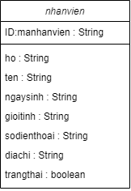

Danh sách các bảng

|  |  |  |  |
| --- | --- | --- | --- |
| STT | Bảng | Ý Nghĩa | Ghi chú |
| 1 | Nhân viên | Hiện thị danh sách nhân viên |  |

Danh sách các thuộc tính bảng nhân viên.

|  |  |  |  |  |  |
| --- | --- | --- | --- | --- | --- |
| STT | Thuộc tính | Kiểu | Ràng buộc | Giá trị khởi động | Ghi chú |
| 1 | Mã nhân viên | Nvarchar | Khoá chính |  |  |
| 2 | Họ | Nvarchar |  |  |  |
| 3 | Tên | Nvarchar |  |  |  |
| 4 | Giới tính | Nvarchar |  |  |  |
| 5 | Ngày Sinh | Nvarchar |  |  |  |
| 6 | Địa chỉ | Nvarchar |  |  |  |
| 7 | Sdt | Int |  |  |  |

**Thiết kế giao diện**

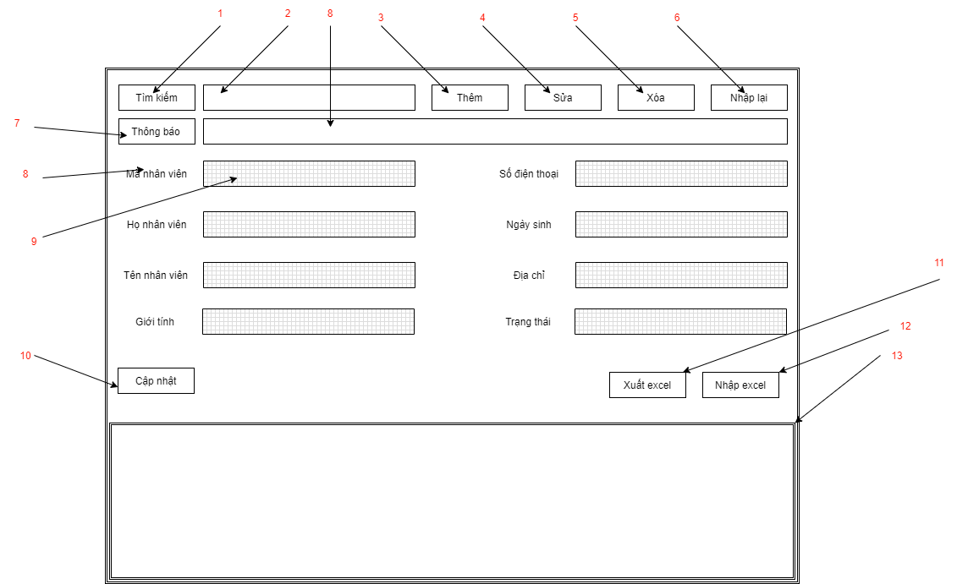

Danh Sách biến cố

|  |  |  |  |
| --- | --- | --- | --- |
| Stt | Điều kiện kích hoạt | Xử lý | Ghi Chú |
| 0 | Khởi động màn hình | -Đọc danh sách nhân viên từ cơ sở dữ liệu.  -Xuất danh sách nhân viên hoá lên bảng hàng hoá. |  |
| 1 | Nhấn vào nút tìm kiếm | -So sánh dữ liệu đã nhập với danh sách nhân viên.  -Xuất các dòng dữ liệu có chính xác các dữ liệu đã nhập lên bảng. | Tìm kiếm tuyệt đối, tìm kiếm chính xác từ đó.  Ví dụ: nhập chữ a. a=đúng,ab=sai. |
| 2 | Nhập dữ liệu tìm kiếm | -So sánh dữ liệu đã nhập với danh sách nhân viên.  -Xuất các dòng dữ liệu có thông tin chứa dữ liệu đã nhập lên bảng. | Tìm kiếm tương đối, tìm kiếm tất cả các chữ có liên quan. ví dụ: nhập chữ a thì:  a=đúng,ab=đúng. |
| 3 | Nhấn vào nút Thêm | -Nếu ô mã nhân viên bị khóa thì mở khoá và yêu cầu người dùng nhập thông tin.  -Nếu không khoá sẽ tiến hành kiểm tra.  -Kiểm tra tính hợp lệ.  -Nếu không hợp lệ sẽ thông báo.  -Nếu hợp lệ sẽ xuất thông báo xác nhận Thêm.  -người dùng không xác nhận sẽ trở lại màn hình và không làm gì.  -Thêm dữ liệu tương ứng trong bảng | -Mã nhân viên phải không có trong danh sách nhân viên.  -Thông tin theo kiểu dữ liệu phù hợp. |
| 4 | Nhấn vào nút sửa | -Xuất thông báo yêu cầu chọn 1 dòng trong bảng nếu người dùng chưa chọn.  -kiểm tra tính hợp lệ.  -Nếu không hợp lệ sẽ xuất thông báo.  -Nếu hợp lệ sẽ xuất thông báo xác nhận sửa  -người dùng xác nhận sẽ tiến hành sửa thông tin hàng hoá.  -người dùng không xác nhận sẽ trở lại màn hình và không làm gì.  -sửa đổi dữ liệu tương ứng trong bảng | Thông tin không quá dài.  -Thông tin theo kiểu dữ liệu phù hợp. |
| 5 | Nhấn vào nút Xoá | -Xuất thông báo yêu cầu chọn 1 dòng trong bảng nếu người dùng chưa chọn.  -Kiểm tra số lượng hợp lệ và xuất thông báo nếu không hợp lệ.  -Xuất thông báo xác nhận xoá.  -Nếu người dùng xác nhận xoá thì tiến hành xoá hàng hoá và xuất thông báo thành công.  -Nếu người dùng không xác nhận thì trở lại màn hình và không làm gì.  -Xoá dữ liệu tương ứng trong bảng | Nhấn vào nút Xoá |
| 6 | Nhấn vào nút nhập lại | -Xoá tất cả thông tin đang có trong các textfield. | Nhấn vào nút cập nhập |
| 7 | Nhấn nút thông báo | -Thông báo ra cho biết tình trạng đang hiện tại |  |
| 8 | Chọn JCombobox | -chọn dữ liệu cần chọn |  |
| 9 | Nhập thông tin | -nhập thông tin vào các textfield.  -Các thông tin sẻ được kiểm tra tính đúng đắn của dữ liệu | Nhập thông tin |
| 10 | Nhấn vào nút cập nhật | -cập nhất thông tin |  |
| 11 | Nhấn vào xuất excel | -Hiển thị yêu cầu chọn nơi xuất  -Chọn thư mục muốn lưu file  -Điền tên file cho file xuất  -Yêu cầu xác nhận xuất file  -Nếu thành công thông báo đã xuất file thành công.  -Nếu thất bại thông báo thất bại. | Nhấn vào xuất excel |
| 12 | Nhấn vào nhập excel | -Hiển thị yêu cầu chọn file nhập  -Trong thư mục chọn file cần nhập  -Yêu cầu xác nhận nhập file  -Nếu thành công thông báo đã xuất file thành công.  -Nếu thất bại thông báo thất bại. | Nhấn vào nhập excel |
| 13 | Nhấn đúp vào dòng trên bảng | -Đọc thông tin của dòng dữ liệu vừa chọn  -Xuất thông tin vào các ô textfield tương ứng.  -Khóa mã nhân viên không cho chỉnh sửa. | Những ô khoá là thông tin không được sửa, xoá. |

Danh Sách các thành phần của giao diện

|  |  |  |  |  |  |  |
| --- | --- | --- | --- | --- | --- | --- |
| STT | Tên | Kiểu | Ý nghĩa | Miền giá trị | Giá trị mặc định | Ghi chú |
| 1 | JlbTieuDe | JLabel | Tiêu đề màn hình |  | nhân viên |  |
| 2 | JlbDiaChi | Jlabel | Tiêu đề địa chỉ |  | Địa chỉ |  |
| 3 | JlbGioiTinh | Jlabel | Tiêu đề giới tính |  | Giới tính |  |
| 4 | JlbHo | Jlabel | Tiêu đề họ |  | Họ |  |
| 5 | JlbMaNhanVien | Jlabel | Tiêu đề mã nhân viên |  | Mã nhân viên |  |
| 6 | JlbNgaySinh | Jlabel | Tiêu đề ngày sinh |  | Ngày sinh |  |
| 7 | JlbThongBao | Jlabel | Hiển thị thông báo |  | Thông báo | JlbThongBao |
| 8 | JlbSdt | Jlabel | Tiêu đề số điện thoại |  | Sdt | JlbSdt |
| 9 | JlbTB | Jlabel | Tiêu đề TB |  | null | JlbTB |
| 10 | JlbTen | Jlabel | Tiêu đề tên |  |  | JlbTen |
| 11 | BtnThem | JButton | Nút thêm nhân viên |  | Thêm |  |
| 12 | BtnSua | JButton | Nút sửa thông tin nhân viên |  | Sửa |  |
| 13 | BtnXoa | JButton | Nút xoá nhân viên |  | Xoá |  |
| 14 | BtnCapNhat | JButton | Nút làm mới thông tin nhập. |  | Nhập Lại |  |
| 15 | BtnTimKiem | JButton | Nút tìm kiếm |  | Tìm Kiếm |  |
| 16 | BtnNhapExcel | JButton | Nút nhập excel |  | Nhập excel |  |
| 17 | BtnXuatExcel | JButton | Nút xuất excel |  | Xuất excel |  |
| 18 | JcbGioiTinh | JComboBox | JComboBox  Chọn giới tính |  | Các giới tính |  |
| 19 | Jtb | Jtable | Bảng hiển thị thông tin nhân viên |  |  |  |
| 20 | JpnThongTin | JPanel | Vùng nhập liệu |  |  |  |
| 21 | JpnTable | JPanel | Hiển thị table |  |  |  |
| 22 | JpnChucNang | JPanel | Hiển thị chắc năng |  |  |  |
| 23 | JpnTieuDe | JPanel | Hiển thị tên tiêu đề |  |  |  |
| 24 | JtfTimKiem | JTextField | TextField nhập nội dung tìm kiếm |  | null |  |
| 25 | JtfDiaChi | JTextField | TextField nhập nội dung địa chỉ |  | null |  |
| 26 | JtfHoNhanVien | JTextField | TextField nhập nội dung họ nhân viên |  | null |  |
| 27 | JtfMaNhanVien | JTextField | TextField nhập nội dung mã nhân viên |  | null |  |
| 28 | JtfNgaySinh | JTextField | TextField nhập nội dung ngày sinh |  | null |  |
| 29 | JtfSdt | JTextField | TextField nhập nội dung số điện thoại |  | null |  |
| 30 | JtfTenNhanVien | JTextField | TextField nhập nội dung tên nhân viên |  | null |  |
| 31 | jScrollPane1 | JScrollPane | Chứa bảng nhân viên |  |  |  |

**Thiết kế xử lý**

Danh sách các kiểu dữ liệu

|  |  |  |  |
| --- | --- | --- | --- |
| STT | Kiểu dữ liệu | Ý nghĩa | Ghi chú |
| 1 | Nvarchar |  |  |

Danh sách các thuộc tính thuộc kiểu dữ liệu Nvarchar

|  |  |  |  |  |  |
| --- | --- | --- | --- | --- | --- |
| STT | Tên thuộc  tính | Kiểu | Ràng buộc | Giá trị  khởi động | Ghi chú |
| 1 | Mã nhân viên | Nvarchar | Khóa chính | NV001 |  |
| 2 | Họ | Nvarchar |  |  |  |
| 3 | Tên | Nvarchar |  |  |  |
| 4 | Giới tính | Nvarchar |  |  |  |
| 5 | Ngày Sinh | Nvarchar |  |  |  |
| 6 | Địa chỉ | Nvarchar |  |  |  |

Danh sách các biến

|  |  |  |  |  |
| --- | --- | --- | --- | --- |
| STT | Biến | Kiểu | Ý nghĩa | Ghi chú |
|  |  |  |  |  |
| … |  |  |  |  |

Danh sách các hằng

|  |  |  |  |  |  |
| --- | --- | --- | --- | --- | --- |
| STT | Hằng | Kiểu | Giá trị | Ý nghĩa | Ghi chú |
| 1 | kiemtra | Boolean | true |  |  |

Danh sách các hàm xử lý

|  |  |  |  |  |
| --- | --- | --- | --- | --- |
| STT | Tên Hàm | Tham số | Ý nghĩa | Ghi chú |
| 1 | setDataToTable |  | Đưa dữ liệu lên bảng |  |
| 2 | setEvent |  | Tạo sự kiện |  |
| 3 | ncheckNotNull |  | Kiểm tra dữ kiệu textfield |  |

## Nhập hàng – Chi tiết nhập hàng

**Thiết kế giao diện:**

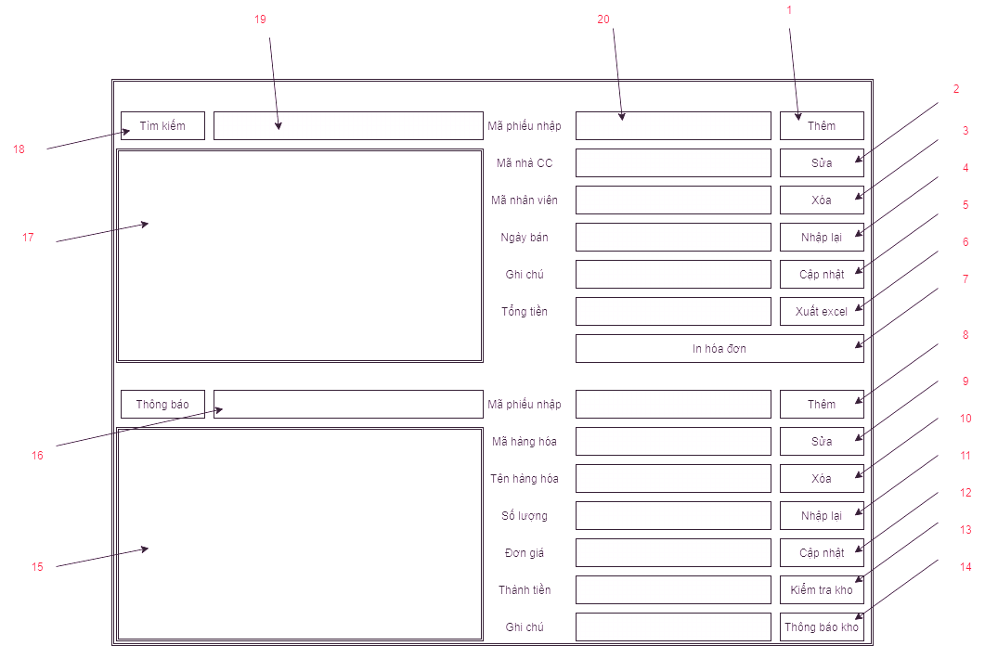

Danh sách các biến cố:

|  |  |  |  |
| --- | --- | --- | --- |
| STT | Điều kiện kích hoạt | Xử lý | Ghi chú |
| 1 | Click chuột vào nút thêm | Mã phiếu nhập tự động tạo  Nhập mã nhà cung cấp  Mã nhân viên đang đăng nhập hệ thống  Ngày bán của hệ thống hiện tại |  |
| 2 | Click chuột vào nút sửa | Khóa mã phiếu nhập  Khóa mã nhân viên  Khóa ngày bán  Cho phép thay đổi nhà cung cấp |  |
| 3 | Click chuột vào nút xóa | Thông báo nếu chưa chọn dòng dữ liệu nào  Hộp thoại xác nhận xóa xuất hiện ok để thực hiện thao tác. cancel để hủy thao tác  Thông báo thành công hay thất bại hoặc lỗi xảy ra xuất hiện ở thông báo. |  |
| 4 | Click chuột vào nút nhập lại | Xóa tất cả thông tin ở các textfiled thành null |  |
| 5 | Click chuột vào nút cập nhật | Lưu dữ liệu lên database |  |
| 6 | Click chuột vào nút xuất excel | Xuất dữ liệu ra máy tính dưới dạng excel |  |
| 7 | Click chuột vào nút in hóa đơn | Xuất hóa đơn hiện hành hoặc đang được chọn |  |
| 8 | Click chuột vào nút thêm | Tạo mới chí tiết phiếu nhâp  Tự động lấy mã phiếu nhập từ phiếu nhập cập nhật xuống  Cho phép chọn/nhập mã hàng hóa, tên hàng hóa tự động cập nhật. Hoặc chọn/nhập tên hàng hóa,mã hàng hóa tự động cập nhật  Cho phép nhập số lượng và đơn giá |  |
| 9 | Click chuột vào nút sửa | Sửa thông tin phiếu nhập khi chưa ở trạng thái lưu  Cho phép sửa mã hàng hóa, số lượng  Ghi chú |  |
| 10 | Click chuột vào nút xóa | Thông báo nếu chưa chọn dòng dữ liệu nào  Hộp thoại xác nhận xóa xuất hiện.ok để thực hiện thao tác.cancel để hủy thao tác  Thông báo thành công hay thất bại hoặc lỗi xảy ra xuất hiện ở thông báo. |  |
| 11 | Click chuột vào nút nhập lại | Xóa tất cả thông tin ở các textfiled thành null |  |
| 12 | Click chuột vào nút cập nhập | Lưu dữ liệu lên database |  |
| 13 | Click chuột vào nút kiểm tra kho | Kiểm tra số lượng hàng hóa còn có trong kho và thông báo số lượng ở ô thông báo |  |
| 14 | Click chuột vào nút thông báo kho | Nút cho phép click khi hàng hóa có số lượng bằng 0  Gửi thông tin hàng hóa đến kho |  |
| 15 | Click chuột vào dòng data | Hiển thị dữ liệu ra các textfield bên cạnh  Khóa các nút ,thêm,sửa,xóa,cập nhật,xuất excel tương ứng |  |
| 16 | Khi click vào các nút trên màng hình hiển thị | Hiển thị thông báo thao tác,hoặc lỗi khi có, |  |
| 17 | Click chuột vào dòng data | Hiển thị dữ liệu ra các textfield bên cạnh  Khóa các nút ,thêm,sửa,xóa,cập nhật tương ứng |  |
| 18 | Click chuột vào nút tìm kiếm | Tìm kiếm chính xác các thông tin ở textfiled đã nhập hoặc tìm kiếm thông tin ở textfiled tìm kiếm |  |
| 19 | Nhập dữ liệu vào ô tìm kiếm | Tìm kiếm tương đối nhưng từ nhập vào ở cả 2 bảng phiếu nhập và chi tiết phiếu nhập |  |
| 20 | Nhập dư liệu vào các textfiled tương ứng | Check thông tin của các textfiled |  |
| 21 |  |  |  |

Mô tả danh sách thành phần của giao diện:

|  |  |  |  |  |  |  |
| --- | --- | --- | --- | --- | --- | --- |
| STT | Tên | Kiểu | Ý nghĩa | Miền giá trị | Giá trị mặc định | Ghi chú |
| 1 | btnThem | JButton | Nút thêm |  | Thêm |  |
| 2 | btnSua | JButton | Nút sửa |  | Sửa |  |
| 3 | btnXoa | JButton | Nút xóa |  | xóa |  |
| 4 | btnNhaplại | JButton | Nút nhập lại |  | Nhập lại |  |
| 5 | btnCapnhat | JButton | Nút cập nhật |  | Cập nhật |  |
| 6 | btnXuatexcel | JButton | Nút xuất excel |  | Xuất excel |  |
| 7 | btnInhoadon | JButton | Nút in hóa đơn |  | In hóa đơn |  |
| 8 | btnThem | JButton | Nút thêm |  | thêm |  |
| 9 | btnSua | JButton | Nút sửa |  | Sửa |  |
| 10 | btnXoa | JButton | Nút xóa |  | xóa |  |
| 11 | btnNhaplai | JButton | Nut nhập lại |  | Nhập lại |  |
| 12 | btnCapnhat | JButton | Nút cập nhật |  | Cập nhật |  |
| 13 | btnKiemtra | JButton | Nút kiểm tra |  | Kiểm tra |  |
| 14 | btnThongbao | JButton | Nút thông báo |  | Thông báo1 |  |
| 15 | jlbMaPhieuNhap | Jlable | Nhãn mã phiếu nhập |  | Null |  |
| 16 | jtfMaNhaCungCap | JTextfiled | Ô nhập thông tin nhà cung cấp |  | Null |  |
| 17 | jlbMaNhanVien | Jlable | Nhã mã nhân viên |  | Null |  |
| 18 | jlbNgayBan | Jlable | Nhãn ngày bán |  | Null |  |
| 19 | jlbTongTien | Jlable | Nhãn tổng tiền |  | Null |  |
|  |  |  |  |  |  |  |
| 20 | jtfGhichu | JTextfiled | Ô nhập ghi chú |  | Null |  |
| 21 | btnTimKiem | JButton | Nút tìm kiến |  | Tìm kiếm |  |
| 22 | jlbTimKiem | Jlable | Ô nhập thông tin tìm kiếm |  | null |  |
| 23 | jlbthongbao | Jlable | Nhãn thông báo |  | Thông báo |  |
| 24 | jlbMaPhieuNhap | JLable | Nhãn mã phiếu nhập |  | null |  |
| 25 | jtfMaHangHoa | JTextfiled | Ô nhập mã hàng hóa |  | Null |  |
| 26 | jtfTenHanghoa | JTextfiled | Ô nhập tên hàng hóa |  | Null |  |
| 27 | jtfsSoluong | JTextfiled | Ô nhập số lượng |  | Null |  |
| 28 | jlbThanhTien | JTextfiled | Nhãn thành tiền |  | Null |  |
| 29 | jtfGhiChu | JTextfiled | Ô nhập ghi chú |  | Null |  |
| 30 | jlbDonGia | jLable | Nhãn đơn giá |  | null |  |

**Thiết kế dữ liệu:**

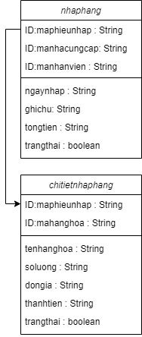

Tổ chức lưu dữ liệu:

Danh sách các bảng

|  |  |  |  |
| --- | --- | --- | --- |
| STT | Bảng | Ý nghĩa | Ghi chú |
| 1 | Nhà cung cấp | Chưa danh sách nhà cung cấp |  |
| 2 | Nhập hàng | Chứa hóa đơn nhập hàng |  |
| 3 | Chi tiết nhập hàng | Bản hiển thị thông tin chi tiết hóa đơn |  |
| 4 | Nhân viên | Chưa danh sách nhân viên |  |
| 5 | Hàng hóa | Chưa danh sách hàng hóa |  |

Danh sách các thuộc tính bảng:

|  |  |  |  |  |  |  |
| --- | --- | --- | --- | --- | --- | --- |
| Bảng | stt | Thuộc tính | Kiểu | Ràng buộc | Giá trị khởi động | Ghi chú |
| Phiếu nhập | 1 | maphieunhap | String | Khoa chính |  |  |
|  | 2 | manhacungcap | String | Khóa ngoại |  |  |
|  | 3 | manhanvien | String | Khóa ngoại |  |  |
|  | 4 | ngayban | String |  |  |  |
|  | 5 | ghichu | String |  |  |  |
|  | 6 | tongtien | String |  |  |  |
|  | 7 | trangthai | boolean |  |  |  |
| Chi tiết phiếu nhập | 1 | maphieunhap | String | Khóa chính |  |  |
|  | 2 | mahanghoa | String | Khóa ngoại |  |  |
|  | 3 | tenhanghoa | String |  |  |  |
|  | 4 | soluong | String |  |  |  |
|  | 5 | dongia | String |  |  |  |
|  | 6 | thanhtien | String |  |  |  |
|  | 7 | trangthai | boolean |  |  |  |
|  |  |  |  |  |  |  |

**Thiết kế xử lý:**

Danh sách các hàm xử lý:

|  |  |  |  |  |  |  |
| --- | --- | --- | --- | --- | --- | --- |
| STT | Hàm | Tham số | Kết quả trả về | thuật giải | Ý nghĩa | Ghi chú |
| 1 | setDataToTable |  |  |  | Đưa dữ liệu lên bảng |  |
| 2 | setEvent |  |  |  | Tạo sự kiện |  |
| 3 | checkNotNull |  |  |  | Kiểm tra dữ liệu textfiled |  |

## Thống kê số lượng bán

**Tổ chức lưu dữ liệu:**

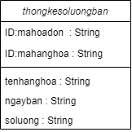

Danh sách các bảng

|  |  |  |  |
| --- | --- | --- | --- |
| STT | Bảng | Ý Nghĩa | Ghi Chú |
| 1 | thongkesoluongban | Bảng thống kê số lượng bán |  |

Danh sách các thuộc tính bảng:

|  |  |  |  |  |  |
| --- | --- | --- | --- | --- | --- |
| STT | Thuộc tính | Kiểu | Ràng buộc | Giá trị khởi động | Ghi Chú |
| 1 | Mahoadon | String | Khóa Chính |  |  |
| 2 | Mahanghoa | String | Khóa Ngoại |  |  |
| 3 | Tenhanghoa | String |  |  |  |
| 4 | Ngayban | datetime |  |  |  |
| 5 | soluong | int |  |  |  |

**Thiết kế giao diện:**

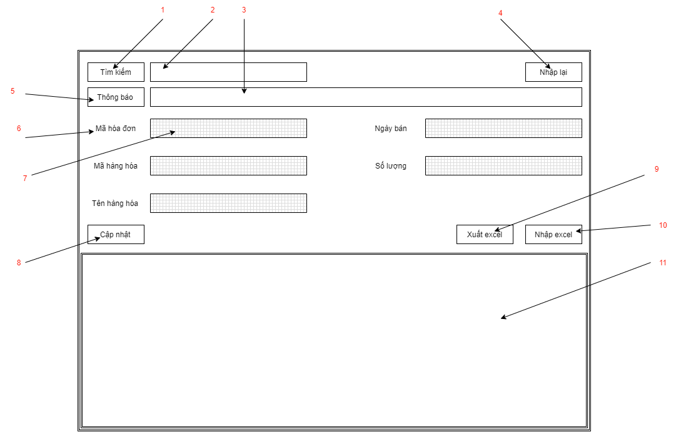

Danh Sách biến cố

|  |  |  |  |
| --- | --- | --- | --- |
| Stt | Điều kiện kích hoạt | Xử lý | Ghi Chú |
| 0 | Khởi động màn hình | -Đọc danh sách từ cơ sở dữ liệu. |  |
| 1 | Nhấn vào nút tìm kiếm | -So sánh dữ liệu đã nhập với cơ sở dữ liệu.  -Xuất các dòng dữ liệu có chính xác các dữ liệu đã nhập lên bảng. |  |
| 2 | Nhấn vào nút nhập lại | -Xoá tất cả thông tin đang có trong các textfield. |  |
| 3 | Click vào jbtCapNhat | - Làm trống tất cả jtf[ThuocTinh] |  |
| 4 | Click vào jbtNhapExcel | - Hiển thị cửa sổ chọn file excel.  - Đọc file excel vừa chọn và thêm các khách hàng vào cơ sở dữ liệu.  - Thực hiện biến cố 1. |  |
| 5 | Click vào jbtXuaExcel | - Xuất ra file excel danh sách khách hàng |  |

Danh Sách các thành phần của giao diện

|  |  |  |  |  |  |  |
| --- | --- | --- | --- | --- | --- | --- |
| STT | Tên | Kiểu | Ý nghĩa | Miền giá trị | Giá trị mặc định | Ghi chú |
| 1 | JbtnTimKiem | JButton | Nút tìm kiếm |  |  |  |
| 2 | JtfTimKiem | JTextField | Nhập thông tin cần tìm  kiếm |  |  |  |
| 3 | jtfThongBao | JTextField | Hiển thị thông báo |  |  |  |
| 4 | JbtnNhapLai | JButton | Nút xóa tất cả thông tin |  |  |  |
| 5 | JbtnThongBao | JButton | Nút thông báo |  |  |  |
| 6 | JlbMaHoaDon | Jlabel | Tiêu đề mã mã hóa đơn |  |  |  |
| 7 | JtfMaHoaDon | JtextField | Hiển thị thông tin hóa đơn |  |  |  |
| 8 | JbtnCapNhat | JButton | Nút cập nhật |  |  |  |
| 9 | JbtnXuatExcel | JButton | Nút xuất excel |  |  |  |
| 10 | JtbnNhapExcel | JButton | Nút nhập excel |  |  |  |
| 11 | JtbThongKe | Jtable | Hiển thị bảng thống kê |  |  |  |

**Thiết kế xử lý:**

Danh sách các hàm xử lý:

|  |  |  |  |  |  |  |
| --- | --- | --- | --- | --- | --- | --- |
| STT | Hàm | Tham số | Kết quả trả về | thuật giải | Ý nghĩa | Ghi chú |
| 1 | getList |  |  |  | Đưa dữ liệu lên bảng |  |
| 2 | setEvent |  |  |  | Tạo sự kiện |  |
| 3 | checkNotNull |  |  |  | Kiểm tra dữ liệu textfiled |  |

## Thống kê bán hàng

**Tổ chức lưu dữ liệu:**

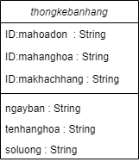

Danh sách các bảng

|  |  |  |  |
| --- | --- | --- | --- |
| STT | Bảng | Ý Nghĩa | Ghi Chú |
| 1 | thongkebanhang | Bảng thống kê lương bán hàng |  |

Danh sách các thuộc tính bảng:

|  |  |  |  |  |  |
| --- | --- | --- | --- | --- | --- |
| STT | Thuộc tính | Kiểu | Ràng buộc | Giá trị khởi động | Ghi Chú |
| 1 | Mahoadon | String | Khóa Chính |  |  |
| 2 | Mahanghoa | String | Khóa Ngoại |  |  |
| 3 | Makhachhang | String | Khóa Ngoại |  |  |
| 4 | Ngayban | Datetime |  |  |  |
| 5 | Tenhanghoa | String |  |  |  |
| 6 | Soluong | String |  |  |  |

**Thiết kế giao diện:**

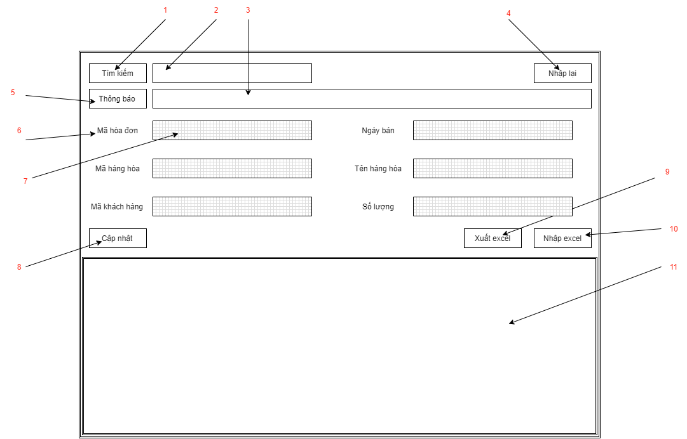

Danh Sách biến cố

|  |  |  |  |
| --- | --- | --- | --- |
| Stt | Điều kiện kích hoạt | Xử lý | Ghi Chú |
| 0 | Khởi động màn hình | -Đọc danh sách từ cơ sở dữ liệu. |  |
| 1 | Nhấn vào nút tìm kiếm | -So sánh dữ liệu đã nhập với cơ sở dữ liệu.  -Xuất các dòng dữ liệu có chính xác các dữ liệu đã nhập lên bảng. |  |
| 2 | Nhấn vào nút nhập lại | -Xoá tất cả thông tin đang có trong các textfield. |  |
| 3 | Click vào jbtCapNhat | - Làm trống tất cả jtf[ThuocTinh] |  |
| 4 | Click vào jbtNhapExcel | - Hiển thị cửa sổ chọn file excel.  - Đọc file excel vừa chọn và thêm các khách hàng vào cơ sở dữ liệu.  - Thực hiện biến cố 1. |  |
| 5 | Click vào jbtXuaExcel | - Xuất ra file excel danh sách khách hàng |  |

Danh Sách các thành phần của giao diện

|  |  |  |  |  |  |  |
| --- | --- | --- | --- | --- | --- | --- |
| STT | Tên | Kiểu | Ý nghĩa | Miền giá trị | Giá trị mặc định | Ghi chú |
| 1 | JbtnTimKiem | JButton | Nút tìm kiếm |  |  |  |
| 2 | JtfTimKiem | JTextField | Nhập thông tin cần tìm  kiếm |  |  |  |
| 3 | jtfThongBao | JTextField | Hiển thị thông báo |  |  |  |
| 4 | JbtnNhapLai | JButton | Nút xóa tất cả thông tin |  |  |  |
| 5 | JbtnThongBao | JButton | Nút thông báo |  |  |  |
| 6 | JlbMaHoaDon | Jlabel | Tiêu đề mã hóa đơn |  |  |  |
| 7 | JtfMaHoaDon | JtextField | Hiển thị thông tin mã hóa đơn |  |  |  |
| 8 | JbtnCapNhat | JButton | Nút cập nhật |  |  |  |
| 9 | JbtnXuatExcel | JButton | Nút xuất excel |  |  |  |
| 10 | JtbnNhapExcel | JButton | Nút nhập excel |  |  |  |
| 11 | JtbThongKe | Jtable | Hiển thị bảng thống kê |  |  |  |

**Thiết kế xử lý:**

Danh sách các hàm xử lý:

|  |  |  |  |  |  |  |
| --- | --- | --- | --- | --- | --- | --- |
| STT | Hàm | Tham số | Kết quả trả về | thuật giải | Ý nghĩa | Ghi chú |
| 1 | getList |  |  |  | Đưa dữ liệu lên bảng |  |
| 2 | setEvent |  |  |  | Tạo sự kiện |  |
| 3 | checkNotNull |  |  |  | Kiểm tra dữ liệu textfiled |  |

## Thống kê lương

**Tổ chức lưu dữ liệu:**

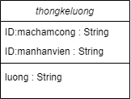

Danh sách các bảng

|  |  |  |  |
| --- | --- | --- | --- |
| STT | Bảng | Ý Nghĩa | Ghi Chú |
| 1 | thongkeluong | Bảng thống kê lương |  |

Danh sách các thuộc tính bảng:

|  |  |  |  |  |  |
| --- | --- | --- | --- | --- | --- |
| STT | Thuộc tính | Kiểu | Ràng buộc | Giá trị khởi động | Ghi Chú |
| 1 | Machamcong | String | Khóa Chính |  |  |
| 2 | Manhanvien | String | Khóa Ngoại |  |  |
| 3 | luong | String |  |  |  |

**Thiết kế giao diện:**

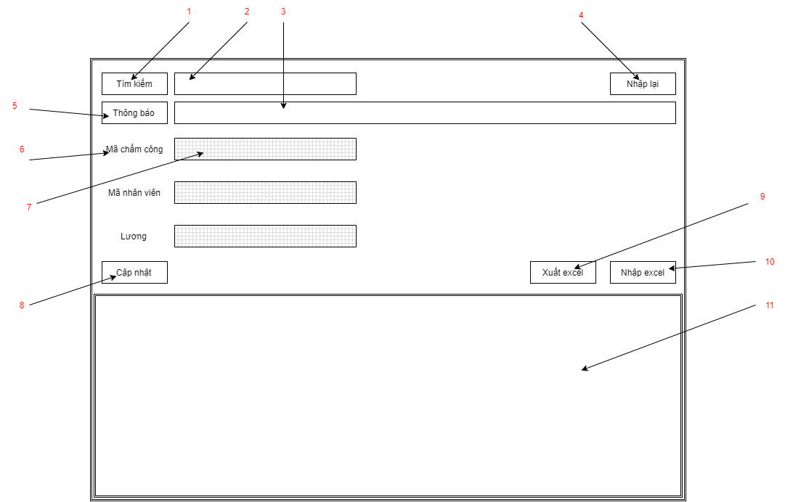

Danh Sách biến cố

|  |  |  |  |
| --- | --- | --- | --- |
| Stt | Điều kiện kích hoạt | Xử lý | Ghi Chú |
| 0 | Khởi động màn hình | -Đọc danh sách từ cơ sở dữ liệu. |  |
| 1 | Nhấn vào nút tìm kiếm | -So sánh dữ liệu đã nhập với cơ sở dữ liệu.  -Xuất các dòng dữ liệu có chính xác các dữ liệu đã nhập lên bảng. |  |
| 2 | Nhấn vào nút nhập lại | -Xoá tất cả thông tin đang có trong các textfield. |  |
| 3 | Click vào jbtCapNhat | - Làm trống tất cả jtf[ThuocTinh] |  |
| 4 | Click vào jbtNhapExcel | - Hiển thị cửa sổ chọn file excel.  - Đọc file excel vừa chọn và thêm các khách hàng vào cơ sở dữ liệu.  - Thực hiện biến cố 1. |  |
| 5 | Click vào jbtXuaExcel | - Xuất ra file excel danh sách khách hàng |  |

Danh Sách các thành phần của giao diện

|  |  |  |  |  |  |  |
| --- | --- | --- | --- | --- | --- | --- |
| STT | Tên | Kiểu | Ý nghĩa | Miền giá trị | Giá trị mặc định | Ghi chú |
| 1 | JbtnTimKiem | JButton | Nút tìm kiếm |  |  |  |
| 2 | JtfTimKiem | JTextField | Nhập thông tin cần tìm  kiếm |  |  |  |
| 3 | jtfThongBao | JTextField | Hiển thị thông báo |  |  |  |
| 4 | JbtnNhapLai | JButton | Nút xóa tất cả thông tin |  |  |  |
| 5 | JbtnThongBao | JButton | Nút thông báo |  |  |  |
| 6 | JlbMaChamCong | Jlabel | Tiêu đề mã chấm công |  |  |  |
| 7 | JtfMaChamCong | JtextField | Hiển thị thông tin mã chấm công |  |  |  |
| 8 | JbtnCapNhat | JButton | Nút cập nhật |  |  |  |
| 9 | JbtnXuatExcel | JButton | Nút xuất excel |  |  |  |
| 10 | JtbnNhapExcel | JButton | Nút nhập excel |  |  |  |
| 11 | JtbThongKe | Jtable | Hiển thị bảng thống kê |  |  |  |

**Thiết kế xử lý:**

Danh sách các hàm xử lý:

|  |  |  |  |  |  |  |
| --- | --- | --- | --- | --- | --- | --- |
| STT | Hàm | Tham số | Kết quả trả về | thuật giải | Ý nghĩa | Ghi chú |
| 1 | getList |  |  |  | Đưa dữ liệu lên bảng |  |
| 2 | setEvent |  |  |  | Tạo sự kiện |  |
| 3 | checkNotNull |  |  |  | Kiểm tra dữ liệu textfiled |  |

## Thống kê nhập hàng

Tổ chức lưu dữ liệu:

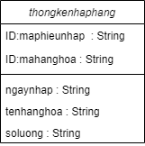

Danh sách các bảng

|  |  |  |  |
| --- | --- | --- | --- |
| STT | Bảng | Ý Nghĩa | Ghi Chú |
| 1 | Thongkenhaphang | Bảng thống kê nhập hàng |  |

Danh sách các thuộc tính bảng:

|  |  |  |  |  |  |
| --- | --- | --- | --- | --- | --- |
| STT | Thuộc tính | Kiểu | Ràng buộc | Giá trị khởi động | Ghi Chú |
| 1 | Maphieunhap | String | Khóa Chính |  |  |
| 2 | Mahanghoa | String | Khóa Ngoại |  |  |
| 3 | Ngaynhap | String |  |  |  |
| 4 | Tenhanghoa | String |  |  |  |
| 5 | Soluong | String |  |  |  |

**Thiết kế giao diện:**

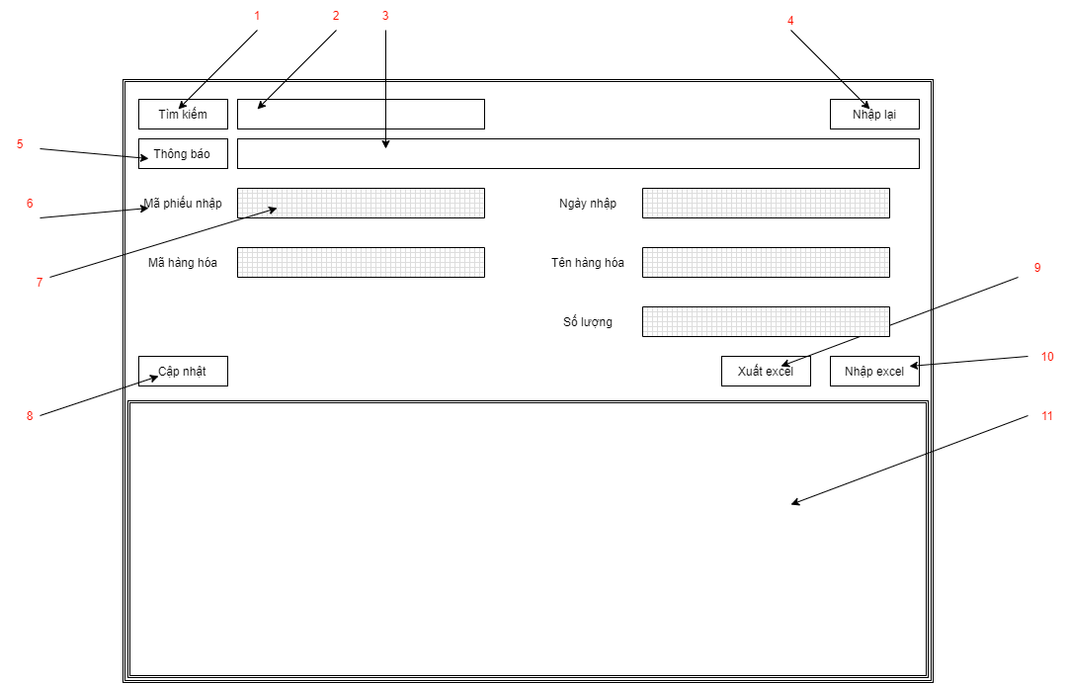

Danh Sách biến cố

|  |  |  |  |
| --- | --- | --- | --- |
| Stt | Điều kiện kích hoạt | Xử lý | Ghi Chú |
| 0 | Khởi động màn hình | -Đọc danh sách từ cơ sở dữ liệu. |  |
| 1 | Nhấn vào nút tìm kiếm | -So sánh dữ liệu đã nhập với cơ sở dữ liệu.  -Xuất các dòng dữ liệu có chính xác các dữ liệu đã nhập lên bảng. |  |
| 2 | Nhấn vào nút nhập lại | -Xoá tất cả thông tin đang có trong các textfield. |  |
| 3 | Click vào jbtCapNhat | - Làm trống tất cả jtf[ThuocTinh] |  |
| 4 | Click vào jbtNhapExcel | - Hiển thị cửa sổ chọn file excel.  - Đọc file excel vừa chọn và thêm các khách hàng vào cơ sở dữ liệu.  - Thực hiện biến cố 1. |  |
| 5 | Click vào jbtXuaExcel | - Xuất ra file excel danh sách khách hàng |  |

Danh Sách các thành phần của giao diện

|  |  |  |  |  |  |  |
| --- | --- | --- | --- | --- | --- | --- |
| STT | Tên | Kiểu | Ý nghĩa | Miền giá trị | Giá trị mặc định | Ghi chú |
| 1 | JbtnTimKiem | JButton | Nút tìm kiếm |  |  |  |
| 2 | JtfTimKiem | JTextField | Nhập thông tin cần tìm  kiếm |  |  |  |
| 3 | jtfThongBao | JTextField | Hiển thị thông báo |  |  |  |
| 4 | JbtnNhapLai | JButton | Nút xóa tất cả thông tin |  |  |  |
| 5 | JbtnThongBao | JButton | Nút thông báo |  |  |  |
| 6 | JlbMaPhieuNhap | Jlabel | Tiêu đề mã phiếu nhập |  |  |  |
| 7 | JtfMaPhieuNhap | JtextField | Hiển thị thông tin mã phiếu nhập |  |  |  |
| 8 | JbtnCapNhat | JButton | Nút cập nhật |  |  |  |
| 9 | JbtnXuatExcel | JButton | Nút xuất excel |  |  |  |
| 10 | JtbnNhapExcel | JButton | Nút nhập excel |  |  |  |
| 11 | JtbThongKe | Jtable | Hiển thị bảng thống kê |  |  |  |

**Thiết kế xử lý:**

Danh sách các hàm xử lý:

|  |  |  |  |  |  |  |
| --- | --- | --- | --- | --- | --- | --- |
| STT | Hàm | Tham số | Kết quả trả về | thuật giải | Ý nghĩa | Ghi chú |
| 1 | getList |  |  |  | Đưa dữ liệu lên bảng |  |
| 2 | setEvent |  |  |  | Tạo sự kiện |  |
| 3 | checkNotNull |  |  |  | Kiểm tra dữ liệu textfiled |  |

## Thống kê doanh thu

**Tổ chức lưu dữ liệu:**

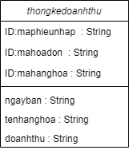

Danh sách các bảng

|  |  |  |  |
| --- | --- | --- | --- |
| STT | Bảng | Ý Nghĩa | Ghi Chú |
| 1 | Thongkedoanhthu | Bảng thống kê doanh thu |  |

Danh sách các thuộc tính bảng:

|  |  |  |  |  |  |
| --- | --- | --- | --- | --- | --- |
| STT | Thuộc tính | Kiểu | Ràng buộc | Giá trị khởi động | Ghi Chú |
| 1 | Maphieunhap | String | Khóa Chính |  |  |
| 2 | Mahoadon | String | Khóa Ngoại |  |  |
| 3 | Mahanghoa | String | Khóa Ngoại |  |  |
| 4 | Ngayban | String |  |  |  |
| 5 | Tenhanghoa | String |  |  |  |
| 6 | Doanhthu | String |  |  |  |

**Thiết kế giao diện:**

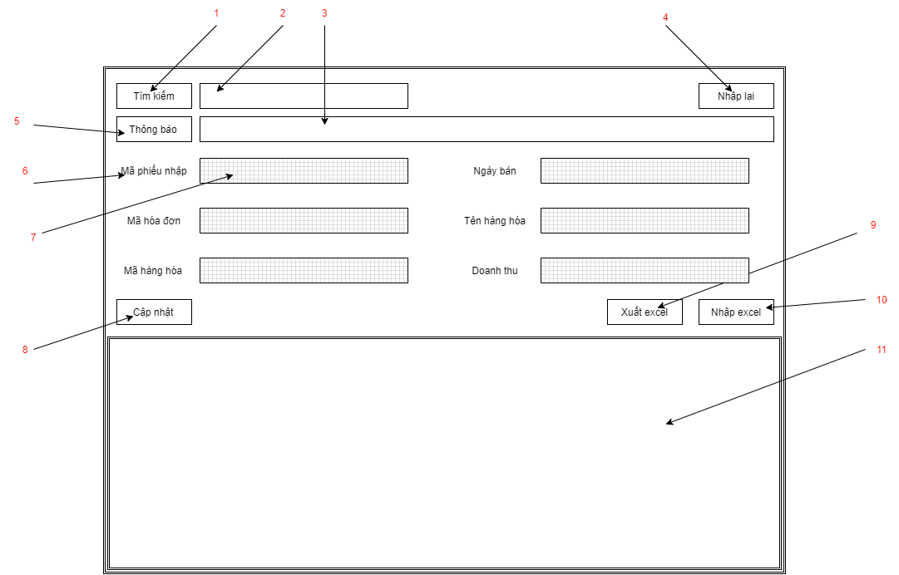

Danh Sách biến cố

|  |  |  |  |
| --- | --- | --- | --- |
| Stt | Điều kiện kích hoạt | Xử lý | Ghi Chú |
| 0 | Khởi động màn hình | -Đọc danh sách từ cơ sở dữ liệu. |  |
| 1 | Nhấn vào nút tìm kiếm | -So sánh dữ liệu đã nhập với cơ sở dữ liệu.  -Xuất các dòng dữ liệu có chính xác các dữ liệu đã nhập lên bảng. |  |
| 2 | Nhấn vào nút nhập lại | -Xoá tất cả thông tin đang có trong các textfield. |  |
| 3 | Click vào jbtCapNhat | - Làm trống tất cả jtf[ThuocTinh] |  |
| 4 | Click vào jbtNhapExcel | - Hiển thị cửa sổ chọn file excel.  - Đọc file excel vừa chọn và thêm các khách hàng vào cơ sở dữ liệu.  - Thực hiện biến cố 1. |  |
| 5 | Click vào jbtXuaExcel | - Xuất ra file excel danh sách khách hàng |  |

Danh Sách các thành phần của giao diện

|  |  |  |  |  |  |  |
| --- | --- | --- | --- | --- | --- | --- |
| STT | Tên | Kiểu | Ý nghĩa | Miền giá trị | Giá trị mặc định | Ghi chú |
| 1 | JbtnTimKiem | JButton | Nút tìm kiếm |  |  |  |
| 2 | JtfTimKiem | JTextField | Nhập thông tin cần tìm  kiếm |  |  |  |
| 3 | jtfThongBao | JTextField | Hiển thị thông báo |  |  |  |
| 4 | JbtnNhapLai | JButton | Nút xóa tất cả thông tin |  |  |  |
| 5 | JbtnThongBao | JButton | Nút thông báo |  |  |  |
| 6 | JlbMaPhieuNhap | Jlabel | Tiêu đề mã phiếu nhập |  |  |  |
| 7 | JtfMaPhieuNhap | JtextField | Hiển thị thông tin mã phiếu nhập |  |  |  |
| 8 | JbtnCapNhat | JButton | Nút cập nhật |  |  |  |
| 9 | JbtnXuatExcel | JButton | Nút xuất excel |  |  |  |
| 10 | JtbnNhapExcel | JButton | Nút nhập excel |  |  |  |
| 11 | JtbThongKe | Jtable | Hiển thị bảng thống kê |  |  |  |

**Thiết kế xử lý:**

Danh sách các hàm xử lý:

|  |  |  |  |  |  |  |
| --- | --- | --- | --- | --- | --- | --- |
| STT | Hàm | Tham số | Kết quả trả về | thuật giải | Ý nghĩa | Ghi chú |
| 1 | getList |  |  |  | Đưa dữ liệu lên bảng |  |
| 2 | setEvent |  |  |  | Tạo sự kiện |  |
| 3 | checkNotNull |  |  |  | Kiểm tra dữ liệu textfiled |  |

## Lịch sử xóa

**Tổ chức lưu dữ liệu:**

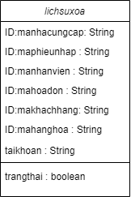

Danh sách các bảng

|  |  |  |  |
| --- | --- | --- | --- |
| STT | Bảng | Ý Nghĩa | Ghi Chú |
| 1 | nhacungcap | Lưu dữ liệu nhà cung cấp | Xem phần thiết kế tương ứng |
| 2 | phieunhap | Lưu dữ liệu phiếu nhập | Xem phần thiết kế tương ứng |
| 3 | Nhanvien | Lưu dữ liệu nhân viên | Xem phần thiết kế tương ứng |
| 4 | Hoadon | Lưu dữ liệu hoá đơn | Xem phần thiết kế tương ứng |
| 5 | Hanghoa | Lưu dữ liệu hàng hoá | Xem phần thiết kế tương ứng |
| 6 | Chatlieu | Lưu dữ liệu chất liệu | Xem phần thiết kế tương ứng |

**Thiết kế giao diện:**

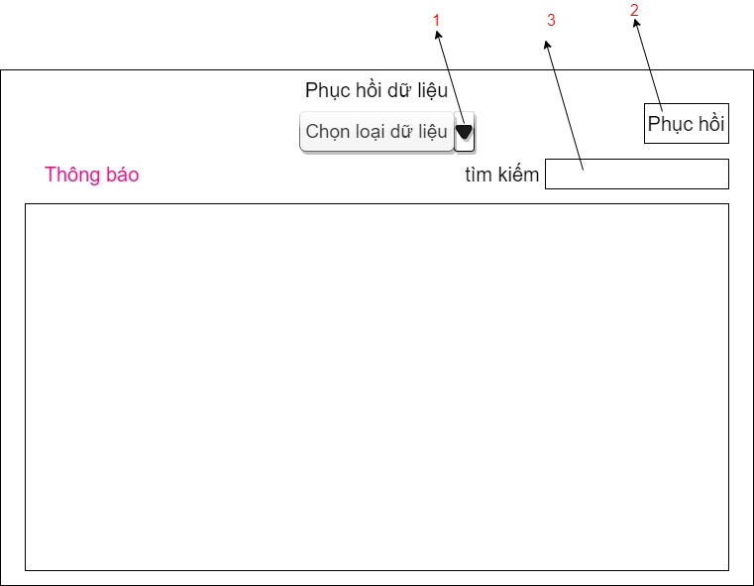

Danh Sách biến cố

|  |  |  |  |
| --- | --- | --- | --- |
| Stt | Điều kiện kích hoạt | Xử lý | Ghi Chú |
| 1 | Kết thúc chọn loại dữ liệu | -Hệ thống sẽ hiển thị bảng các dữ liệu cần phục hồi theo loại dữ liệu mà người dùng nhập. | Bảng chỉ hiển thị những đối tượng có trạng thái = false |
| 2 | Nhấn vào nút phục hồi | -Nếu người dùng chưa chọn hàng nào trong bảng, hệ thống sẽ hiển thị thông báo “hãy chọn dữ liệu trong trong bảng”  -Nếu người dùng đã chọn sẽ tiến hành thay đổi thuộc tính trạng thái thành false.  -Xuất thông báo phục hồi thành công |  |
| 3 | Nhập dữ liệu, xoá dữ liệu nhập | -So sánh dữ liệu đang nhập với danh sách hàng hoá.  -Xuất các dòng dữ liệu có thông tin chứa dữ liệu đã nhập lên bảng. | Tìm kiếm tương đối, tìm kiếm tất cả các chữ có liên quan.ví dụ:nhập chữ a thì:  a=đúng,ab=đúng. |

Danh Sách các thành phần của giao diện

|  |  |  |  |  |  |  |
| --- | --- | --- | --- | --- | --- | --- |
| STT | Tên | Kiểu | Ý nghĩa | Miền giá trị | Giá trị mặc định | Ghi chú |
| 1 | jlbTieuDe | JLabel | Tiêu đề màn hình |  | Hàng Hoá |  |
| 2 | cbbLoai | JCombobox | Hộp chọn loại thông tin | Nhân viên, hoá đơn,  Nhà cung cấp, nhập hàng, chất liệu, hàng hoá. | Chọn loại dữ liệu |  |
| 3 | jlbThongBao | JLabel | Hiển thị thông báo |  | Thông báo |  |
| 4 | btnPhucHoi | JButton | Nút phục hồi |  | Phục hồi |  |
| 5 | jtbHienThi | JTable | Bảng hiển thị danh sách đối tượng |  |  | Gồm các cột của bảng tương ứng. |
| 6 | jFormBackup | JForm | Form phục hồi |  |  |  |
| 7 | jlbTimKiem | JLabel | Tiêu đề tìm kiếm |  | Tìm kiếm |  |
| 8 | jtfTimKiem | JTextField | Text field tìm kiếm |  |  |  |

**Thiết kế xử lý:**

Danh sách các hàm xử lý:

|  |  |  |  |  |  |  |
| --- | --- | --- | --- | --- | --- | --- |
| STT | Hàm | Tham số | Kết quả trả về | thuật giải | Ý nghĩa | Ghi chú |
| 1 | Phục hồi dữ liệu | Object | boolean |  |  |  |
| 2 | Hiển thị danh sách đối tượng | String | Table | Vét cạn |  |  |
| 3 | Tìm Kiếm | String | arraylist | Vét cạn |  |  |

## Chấm công

**Tổ chức lưu dữ liệu:**

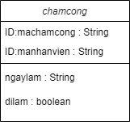

Danh sách các bảng

|  |  |  |  |
| --- | --- | --- | --- |
| STT | Bảng | Ý Nghĩa | Ghi Chú |
| 1 | Chamcong | Bảng chấm công |  |

Danh sách các thuộc tính bảng:

|  |  |  |  |  |  |
| --- | --- | --- | --- | --- | --- |
| STT | Thuộc tính | Kiểu | Ràng buộc | Giá trị khởi động | Ghi Chú |
| 1 | Machamcong | String | Khóa Chính |  |  |
| 2 | Manhanvien | String | Khóa Ngoại |  |  |
| 3 | ngaylam | String |  |  |  |
| 4 | dilam | String |  |  |  |

**Thiết kế giao diện:**

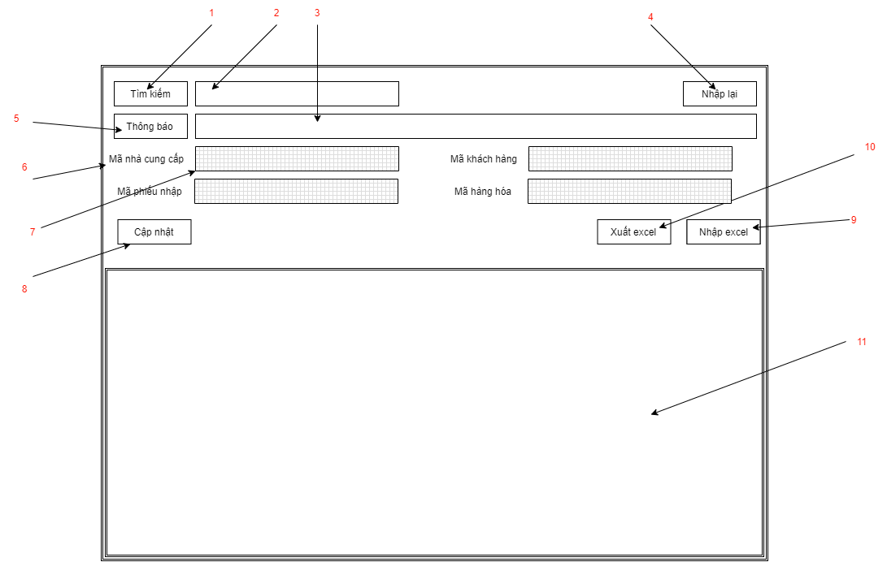

Danh Sách biến cố

|  |  |  |  |
| --- | --- | --- | --- |
| Stt | Điều kiện kích hoạt | Xử lý | Ghi Chú |
| 0 | Khởi động màn hình | -Đọc danh sách từ cơ sở dữ liệu. |  |
| 1 | Nhấn vào nút tìm kiếm | -So sánh dữ liệu đã nhập với cơ sở dữ liệu.  -Xuất các dòng dữ liệu có chính xác các dữ liệu đã nhập lên bảng. |  |
| 2 | Nhấn vào nút nhập lại | -Xoá tất cả thông tin đang có trong các textfield. |  |
| 3 | Click vào jbtCapNhat | - Làm trống tất cả jtf[ThuocTinh] |  |
| 4 | Click vào jbtNhapExcel | - Hiển thị cửa sổ chọn file excel.  - Đọc file excel vừa chọn và thêm các khách hàng vào cơ sở dữ liệu.  - Thực hiện biến cố 1. |  |
| 5 | Click vào jbtXuaExcel | - Xuất ra file excel danh sách khách hàng |  |

Danh Sách các thành phần của giao diện

|  |  |  |  |  |  |  |
| --- | --- | --- | --- | --- | --- | --- |
| STT | Tên | Kiểu | Ý nghĩa | Miền giá trị | Giá trị mặc định | Ghi chú |
| 1 | JbtnTimKiem | JButton | Nút tìm kiếm |  |  |  |
| 2 | JtfTimKiem | JTextField | Nhập thông tin cần tìm  kiếm |  |  |  |
| 3 | jtfThongBao | JTextField | Hiển thị thông báo |  |  |  |
| 4 | JbtnNhapLai | JButton | Nút xóa tất cả thông tin |  |  |  |
| 5 | JbtnThongBao | JButton | Nút thông báo |  |  |  |
| 6 | JlbMaNhaCungCap | Jlabel | Tiêu đề mã nhà cung cấp |  |  |  |
| 7 | JtfMaNhaCungCap | JtextField | Hiển thị thông tin mã cung cấp |  |  |  |
| 8 | JbtnCapNhat | JButton | Nút cập nhật |  |  |  |
| 9 | JbtnXuatExcel | JButton | Nút xuất excel |  |  |  |
| 10 | JtbnNhapExcel | JButton | Nút nhập excel |  |  |  |
| 11 | JtbThongKe | Jtable | Hiển thị bảng thống kê |  |  |  |

**Thiết kế xử lý:**

Danh sách các hàm xử lý:

|  |  |  |  |  |  |  |
| --- | --- | --- | --- | --- | --- | --- |
| STT | Hàm | Tham số | Kết quả trả về | thuật giải | Ý nghĩa | Ghi chú |
| 1 | getList |  |  |  | Đưa dữ liệu lên bảng |  |
| 2 | setEvent |  |  |  | Tạo sự kiện |  |
| 3 | checkNotNull |  |  |  | Kiểm tra dữ liệu textfiled |  |

8. Có phần mềm, có khả năng test thử phần mềm, tính được giá phần mềm v.v (0.5đ)